MANUAL DE PROCESOS Y PROCEDIMIENTOS

HOSPITAL NACIONAL DOCENTE MADRE NIÑO
SAN BARTOLOME

OFICINA DE EPIDEMIOLOGIA Y SALUD AMBIENTAL

EQUIPO DE VIGILANCIA EPIDEMIOLOGICA ACTIVA Y
CONTROL DE BROTES
EQUIPO DE VIGILANCIA, PREVENCIÓN Y CONTROL DE INFECCIONES INTRA HOSPITALES ( IIH ) Y BIOSEGURIDAD
EQUIPO DE SANEAMIENTO AMBIENTAL

Lugar y fecha de aprobación :

Resolución Directoral Nº :

AÑO 2008
Capítulo I Introducción
En el contexto de los Lineamientos de Política Sectorial para el periodo 2002-2012 y los principios fundamentales para el Plan Estratégico Sectorial del Quinquenio Agosto 2001-Julio 2006 del Ministerio de Salud, que establecen orden administrativo con presencia de liderazgo del MINSA y como legítima aspiración la universalización del acceso a la salud, se ha preparado la formulación del Manual de Procesos y Procedimientos de la Oficina de Epidemiología y Salud Ambiental del HOANADOMANI San Bartolomé.

El presente Manual de Procesos y Procedimientos describe y presenta formalmente los procedimientos requeridos para la ejecución de los procesos organizacionales de esta Oficina, a fin de lograr el cumplimiento de sus objetivos y funciones, en concordancia con los objetivos institucionales. Este documento de gestión debe ser utilizado como un instrumento para la sistematización de los flujos de información y documentos base para el desarrollo del Plan Estratégico de Sistemas de Información del Hospital.

Este documento de gestión toma como marco normativo la Directiva N° 007- MINSA / OGPE- v.02 DIRECTIVA PARA LA FORMULACIÓN DOCUMENTOS TÉCNICOS NORMATIVOS DE GESTIÓN INSTITUCIONAL DE LAS ENTIDADES aprobado según RM Nº 603-2006/MINSA de fecha 28 de junio de 2006.

Los insumos requeridos en su elaboración fueron: el Análisis funcional, los Lineamientos de Política sectorial, la misión, visión y los objetivos estratégicos establecidos en el Reglamento de la Ley N° 27657 - Ley del Ministerio de Salud aprobado con el D.S. N° 013-2002-SA y el marco normativo general.

Capítulo II Objetivo del Manual

GENERAL:
a)- Establecer formalmente los procedimientos administrativos requeridos para la ejecución de los procesos organizacionales de la entidad que logren el cumplimiento a los objetivos funcionales y estratégicos del Hospital Nacional Docente Madre Niño San Bartolomé.
ESPECIFICOS:
- Inventariar los procedimientos en cada una de las Unidades Orgánicas establecidas
en el Anexo Nº 3 Formato “Inventario de Procedimientos” (F-ORG-03.0)
- Definir las actividades, tipo, producto, usuario y base legal en el procedimiento a través del Anexo Nº 6 “Ficha de Información Preliminar de Procedimientos” (F-ORG-06.0)
- Realizar la descripción por cada una de las actividades en el procedimiento utilizando el Anexo Nº 9 “Ficha de Descripción del Procedimiento” (F-ORG-10.0)
- Consolidar los procedimientos administrativos en el Manual de Procedimientos del Hospital Nacional Docente Madre Niño San Bartolomé.
- Gestionar la aprobación del Manual de Procedimientos del Hospital Nacional Docente Madre Niño San Bartolomé.

Capítulo III Base Legal
- Constitución Política del Perú
- Ley 27444 - Ley General de Procedimientos Administrativos
- Ley Nº 28652 - Ley del Presupuesto para el Año Fiscal 2006
- Decreto Legislativo Nº 276 Ley de Bases de la Carrera Administrativa y de Remuneraciones del Sector Publico
- Decreto Supremo Nº 005-90 PCM Reglamento de la Ley de la Carrera Administrativa.
- Ley Nº 28175 - Ley Marco del Empleo Publico
- Ley Nº 27815 - Ley del Código de Ética de la Administración Publica
- Ley Nº 26862 – Ley General de Salud
- Ley Nº 27657 - Ley del Ministerio de Salud
- Ley Nº 27876 - Ley que modifica la Quinta Disposición Complementaria, Transitoria y Final de la Ley Nº 27657, Ley del Ministerio de Salud.
- D.S: Nº 013-2002-SA - Reglamento de la Ley del Ministerio de Salud

- D.S. Nº 001-2002-SA, que aprueba el “Texto Único de Procedimientos Administrativos del Ministerio de Salud - TUPA
- Resolución Ministerial Nº 159-2004/DM, que aprueba la Directiva Nº 001-MINSA –V.02 “Normas y Procedimientos para el uso, elaboración, presentación y remisión de comunicaciones escritas.

Capitulo IV Identificación de procesos y subprocesos indicando los procedimientos que lo conforman:

PROCESO ASISTENCIAL:
5-Prevención y Control de epidemias y desastres.- Tiene como objetivo funcional general proteger y recuperar la salud de la población afectada por situaciones de Emergencia, desastres y epidemias.
SUBPROCESO:
5.2-Vigilancia en Salud.- Cuyo objetivo funcional es determinar y alertar la ocurrencia de riesgos o daños a la salud de la población.

EQUIPO DE VIGILANCIA EPIDEMIOLOGICA ACTIVA Y CONTROL DE BROTES
PROCEDIMIENTOS:
- Vigilancia y Notificación consolidada Semanal de IRA, EDA, ASMA y SOB- Malaria (5.2.00.05.01-1)
- Vigilancia y Notificación individual de casos de notificación obligatoria. (5.2.00.05.01-2)
- Vigilancia de Neumonías y MEC en menores de 5 años. (5.2.00.05.01-3)
- Vigilancia centinela del síndrome de rubéola congénita en recién nacidos y lactantes. (5.2.00.05.01-4)
- Vigilancia centinela de gestante con rubéola o contactos de casos de rubéola. (5.2.00.05.01-5)
- Vigilancia y notificación de enfermedades no transmisibles. (5.2.00.05.01-6)
- Vigilancia y notificación daños y enfermedad HIV/SIDA, Violencia familiar, accidente de transito, mordedura de perro, gato, accidente por animal ponzoñoso (5.2.00.05.01-7)
- Vigilancia e investigación de eventos supuestamente atribuidos a la vacunación e inmunizaciones (5.2.00.05.01-8)
- Vigilancia e investigación y Notificación de Muerte Materna y Mortalidad Perinatal (5.2.00.05.01-9)

EQUIPO DE VIGILANCIA, PREVENCIÓN Y CONTROL DE INFECCIONES INTRAHOSPITALARIAS Y BIOSEGURIDAD
PROCEDIMIENTOS:
- Vigilancia de infección Intra hospitalaria por factores de riesgo: Infección Torrente Sanguíneo (ITS) asociado a catéteres venosos centrales en CCN, CCNA, Cirugía Neonatal. Vigilancia de neumonía asociada a ventilación mecánica (V.M.) en CCN, CCNA, Vigilancia de infección del tracto urinario (ITU) asociado a catéter vesical en CCN. Vigilancia de Infección de sitio operatorio asociado a hernia inguinal en pacientes pediátricos (5.2.00.05.02-1)
- Monitoreo, registro y análisis de tasa de infecciones intrahospitalaria (5.2.00.05.02-2)
- Difusión de tasas de infección intrahospitalaria (5.2.00.05.02-3)
- Monitoreo o seguimiento del personal accidentado vigilancia pasiva (5.2.00.05.02-4)
- Estudio de prevalencia de IIH (5.2.00.05.02-5)
- Estudio y control de brote de IIH (5.2.00.05.02-6)
- Taller sobre medidas de prevención y control de infecciones intrahospitalaria (5.2.00.05.02-7)
- Capacitación continua sobre medidas de prevención y control de infecciones intrahospitalaria (5.2.00.05.02-8)
- Vigilancia activa de accidentes de exposición a sangre y fluidos corporales (5.2.00.05.02-9)

EQUIPO DE SANEAMIENTO AMBIENTAL
PROCEDIMIENTOS:
- Manejo de Residuos Hospitalarios (00.05.03-1)
- Manipulación de Alimentos (00.05.03-2)
- Monitoreo de agua Sistema de Distribución (00.05.03-3)
- Monitoreo de agua Sistema Almacenamiento (00.05.03-4)
- Control de roedores y vectores (00.05.03-5)

MAPA GLOGAL DE LA OFICINA DE EPIDEMIOLOGIA Y SALUD AMBIENTAL

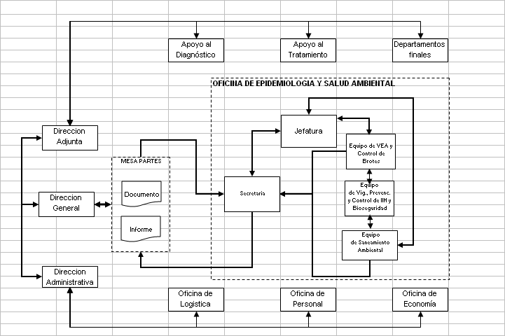
Anexo A - 3

INVENTARIO DE PROCEDIMIENTO
Ficha N° | 01
(dejar en blanco)
PROCESO/SUBPROCESO | 5-Prevención y Control de epidemias y desastres / 5.2-Vigilancia en Salud
1) OFICINA/DIRECCIÓN (2° Nivel organizacional) | 00.05 Oficina de Epidemiología y Salud Ambiental
(2) OFICINA/DIRECCIÓN (3° nivel organizacional) | 00.05.01 Equipos Vigilancia Epidemiológica Activa y Control de Brotes, 00.05.02 Equipo de V. P. y C. de IIH y Bioseguridad, 00.05.03 Equipo de Saneamiento Ambiental

N°  Orden (3) | Código del Procedimiento  (4) | Procedimiento y/o Documento de Origen  (5) | Denominación Procedimiento  (6) | Resultado/  Producto  (7) | Usuario  (8) | Base Legal  (9)
Número correla-tivo | 2 dígitos- proceso  2 dígitos-órgano  3 dígitos-No correlativo | Indicar nombre del procedimiento o documento que inicia el procedimiento | Indicar el nombre o título del procedimiento identificado | Indicar el nombre del documento, información o producto que se obtenga del procedimiento. | Persona natural o jurídica que recibe el producto | Indicar el dispositivo que sustenta el procedimiento
01 | 00.05-1 | Envío de documentación | Emisión y reopción documentaría | Documento recepcionado | Usuario interno | NG/NL
Nota: De ser necesario utilice hojas adicionales
FECHA.............-..Agosto......-.2007....... | ...............................................................  FIRMA Y SELLO DEL DIRECTOR
F-ORG-03.1
Anexo A - 6
Código N° | 5.2.00.05-1
(Código del Procedimiento)

FICHA DE INFORMACIÓN PRELIMINAR DEL PROCEDIMIENTO
(1) Oficina /Dirección (2° nivel organizacional)  (1) Oficina /Dirección General | 00.05 Oficina de Epidemiología y Salud Ambiental |  | (2) Oficina /Dirección (de 3° nivel organizacional) | 00.05.01 Equipo de VEA y Control de Brotes  00.05.02 Equipo de V. P. y Control de IIH y Bioseguridad  00.05.03  00.05.03 Equipo de Saneamiento Ambiental
(3) Denominación del Procedimiento (Según inventario): |  | Emisión y reopción documentaría

(4) Objetivo del Procedimiento: | Proporcionar información actualizada sobre magnitud de las IRAS, EDAS, SOB y Asma población afectada y gravedad según distrito de procedencia para notificación semanal. |  | (5)Tiempo estimado efectivo de duración del procedimiento (horas, días meses) | 72 hs

(6) SECUENCIA DEL PROCEDIMIENTO
N°  Orden | ACTIVIDAD | TAREA | UNIDAD ORGÁNICA QUE EJECUTA LA TAREA
1 | Inicio | Envío de documentación | Dirección, Departamento y/u Oficinas
2 | Operación | Recepción de documentación | Secretaria Oficina de Epidemiología
3 | Operación | Despacho documental | Jefe / Secretaria Oficina de Epidemiología
4 | Operación | Documentos derivados para la opinión e informe | Equipo de VEA y Control de Brotes  Equipo de V. P. y Control de IIH y Bioseguridad  Equipo de Saneamiento Ambiental Oficina de Epidemiología
5 | Operación | Recibe opinión e informe | Secretaria Oficina de Epidemiología
6 | Operación | Despacho documental | Jefe Secretaria Oficina de Epidemiología
9 | Operación | Distribución | Secretaria Oficina de Epidemiología
10 | Entrega | Recibe documentación | Dirección, Departamento y/u Oficinas
(7) Estadísticas del número de veces que se ha ejecutado el procedimiento en cada mes, durante los últimos 12 meses (Se utiliza en forma opcional):
Mes 1 | Mes 2 | Mes 3 | Mes 4 | Mes 5 | Mes 6 | Mes 7 | Mes 8 | Mes 9 | Mes 10 | Mes 11 | Mes 12
  - Indicar las Normas legales que regulan el procedimiento y adjuntar copias
Referencia | Fecha de Publicación | Breve descripción del Asunto
Ley General de Salud 26842 | 15 de julio de 1,997 | Derechos, deberes y responsabilidad concernientes a la salud individual, deberes, restricciones y responsabilidades en consideración a la salud de los terceros y otros.
Ley del Ministerio de Salud 27657 | 29 de enero de 2,002 | La Ley comprende el ámbito competencia, finalidad y organización MINSA(OPDyOD)
(9) Anotaciones adicionales: La búsqueda de casos se realiza 3 veces x semana. La notificación 1 vez por semana, El reporte e informe 1 vez por mes

Firma de Director Fecha
o Responsable

F-ORG-06.1

Anexo 9

Manual de Procedimientos
Versión : 1.0
Pág. 1 de 1
Ficha de Descripción de Procedimiento
Proceso (1): 5-Prevención y Control de epidemias y desastres

NOMBRE DEL PROCEDIMIENTO (2): |  |  | Emisión y reopción documentaría |  |  |  |  |  |  | FECHA (3): |  | Agosto 2007
 |  |  |  |  |  |  |  |  |  | CÓDIGO (4): |  | 5.2.00.05-1
PROPÓSITO (5) : |  | Emisión y/ o respuesta a la documentación extra e Intra institucional
ALCANCE (6) : |  | Dirección, Departamento y/u Oficinas
MARCO LEGAL (7) : |  | Ley General de Salud 26842 / Ley del Ministerio de Salud 27657
ÍNDICES DE PERFORMANCE (8)
INDICADOR (8a) |  |  |  |  |  | UNIDAD DE MEDIDA (8b) |  | FUENTE (8c) |  |  | RESPONSABLE (8d)
Nº de documento emitido y/u recepcionado |  |  |  |  |  | Documento emitido o recebida |  | Software documentario |  |  | Jefe de Oficina y/u Equipo
NORMAS (9)
 | DESCRIPCIÓN DE PROCEDIMIENTOS (10)
INICIO | - Envío de documentación / Dirección, Departamento y/u Oficinas  - Recepción de documentación / Secretaria Oficina de Epidemiología  - Despacho documental / Jefe / Secretaria Oficina de Epidemiología  - Documentos derivados para la opinión e informe / Equipo de VEA y Control de Brotes, Equipo de V. P. y Control de IIH y Bioseguridad, Equipo de Saneamiento Ambiental Oficina de Epidemiología  - Recibe opinión e informe / Secretaria Oficina de Epidemiología  - Despacho documental / Jefe Secretaria Oficina de Epidemiología  - Distribución / Secretaria Oficina de Epidemiología  - Recibe documentación / Dirección, Departamento y/u Oficinas
ENTRADAS (11)
NOMBRE (11a) |  |  |  |  | FUENTE (11b) |  |  |  | FRECUENCIA (11c) |  |  | TIPO (11d)
Solicitud del usuario |  |  |  |  | Tramite documentario |  |  |  | Diario |  |  | Mecanizado
SALIDAS (12)
NOMBRE (12a) |  |  |  |  |  |  | DESTINO (12b) |  | FRECUENCIA (12c) |  |  | TIPO (12d)
Documento y/o expediente |  |  |  |  |  |  | Usuario |  | Diario |  |  | Mecanizado
DEFINICIONES (13) :
REGISTROS (14) :
ANEXOS (15) : |  |  |  | Mapa Global del Proceso Emisión y reopción documentaría
^{F-ORG-10.0}
MAPA GLOBAL DEL PROCESO

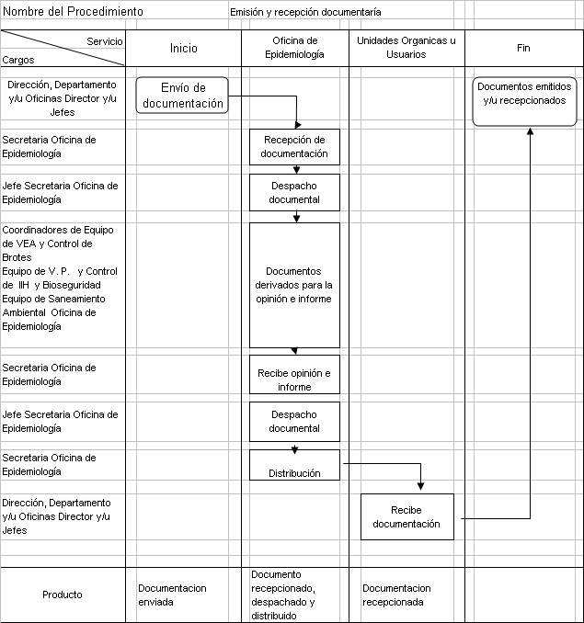

EQUIPO DE VIGILANCIA
EPIDEMIOLOGICA ACTIVA Y CONTROL DE BROTES

Anexo A - 3

INVENTARIO DE PROCEDIMIENTO
Ficha N° | 01
(dejar en blanco)
PROCESO/SUBPROCESO | 5-Prevención y Control de epidemias y desastres / 5.2-Vigilancia en Salud
1) OFICINA/DIRECCIÓN (2° Nivel organizacional) | 00.05 Oficina de Epidemiología y Salud Ambiental
(2) OFICINA/DIRECCIÓN (3° nivel organizacional) | 00.05.02 Equipos Vigilancia Epidemiológica Activa y Control de Brotes

N°  Orden (3) | Código del Procedimiento  (4) | Procedimiento y/o Documento de Origen  (5) | Denominación Procedimiento  (6) | Resultado/  Producto  (7) | Usuario  (8) | Base Legal  (9)
Número correla-tivo | 2 dígitos- proceso  2 dígitos-órgano  3 dígitos-No correlativo | Indicar nombre del procedimiento o documento que inicia el procedimiento | Indicar el nombre o título del procedimiento identificado | Indicar el nombre del documento, información o producto que se obtenga del procedimiento. | Persona natural o jurídica que recibe el producto | Indicar el dispositivo que sustenta el procedimiento
01 | 5.2.00.05.01-1 | Vigilancia Epidemiológica de IRA, EDA, ASMA y SOB - Malaria | Vigilancia y Notificación consolidada Semanal de IRA, EDA, ASMA y SOB- Malaria | Notificación semanal consolidada IRA y EDA | DISA V Lima Ciudad, OGE, Dirección Jefes de Dptos. Y Oficinas | Directiva Nº 001-1999-OGE-DGSP, Directiva Nacional Conjunta PCMEM-DGSP-OGE Nº 002-98, Directiva Nº 006-OGE-98
02 | 5.2.00.05.01-2 | Vigilancia de casos de Notificación individual | Vigilancia y Notificación individual de casos de notificación obligatoria | Notificación dentro de las 24 hrs. De enfermedades sujetos a vigilancia epidemiológica | DISA V Lima Ciudad, OGE, Dirección, jefes de Dptos., y Oficinas | Directiva Nº 001-98-PAI-OGE, Directiva Nº 002-98-PAI-OGE, Directiva Nº 005-2001, Directiva Nº 003-2001, Directiva Nº 003-97-DEBE-OGE, Directiva OGE Nº002-96, Directivo Nº 001-2000
03 | 5.2.00.05.01-3 | Vigilancia centinela de neumonías y MEC por HI y Spm en menores de 5 años | Vigilancia de Neumonías y MEC en menores de 5 años | Notificación de casos de neumonías y MEC por HI y Spm en menores 5 años | DISA V Lima Ciudad, OGE, Dirección, Jefatura de Medicina Pediátrica | OGE/OPS/VIGIA/DGSP/INS/ Vigilancia, DT-001-00V.1 protocolo Vig. Epidemiología Centinela HC. Y Spm en niños menores de 5 años
04 | 5.2.00.05.01-4 | Vigilancia del síndrome de Rubéola Congénita | Vigilancia centinela del síndrome de rubéola congénita en recién nacidos y lactantes | Notificación de casos probables de síndrome de rubéola congénita | DISA V Lima Ciudad, OGE, Dirección, jefes de Dptos., y Oficinas | Vigilancia Centinela del Síndrome de Rubéola Congénita 2004
Nota: De ser necesario utilice hojas adicionales
FECHA.............-..Agosto......-.2007....... | ...............................................................  FIRMA Y SELLO DEL DIRECTOR
F-ORG-03.1
Anexo A - 3

INVENTARIO DE PROCEDIMIENTO
Ficha N° | 02

PROCESO/SUBPROCESO | 5-Prevención y Control de epidemias y desastres / 5.2-Vigilancia en Salud
1) OFICINA/DIRECCIÓN (2° Nivel organizacional) | 00.05 Oficina de Epidemiología y Salud Ambiental
(2) OFICINA/DIRECCIÓN (3° nivel organizacional) | 00.05.02 Equipos Vigilancia Epidemiológica Activa y Control de Brotes

N°  Orden (3) | Código del Procedimiento  (4) | Procedimiento y/o Documento de Origen  (5) | Denominación Procedimiento  (6) | Resultado/  Producto  (7) | Usuario  (8) | Base Legal  (9)
Número correla-tivo | 2 dígitos- proceso  2 dígitos- órgano  3 dígitos- N° correlativo | Indicar nombre del procedimiento o documento que inicia el procedimiento | Indicar el nombre o título del procedimiento identificado | Indicar el nombre del documento, información o producto que se obtenga del procedimiento. | Persona natural o jurídica que recibe el producto | Indicar el dispositivo que sustenta el procedimiento
05 | 5.2.00.05.01-5 | Vigilancia centinela del Síndrome rubéola congénita – Seguimiento a gestantes con rubéola o control de casos rubéola | Vigilancia centinela de gestante con rubéola o contactos de casos de rubéola | Notificación de gestantes expuestas a rubéola congénita | DISA V Lima Ciudad, OGE, Dirección, jefes de Dptos., y Oficinas | Vigilancia Centinela del Síndrome de Rubéola Congénita 2004
06 | 5.2.00.05.01-6 | Vigilancia de enfermedades no transmisibles | Vigilancia y notificación de enfermedades no transmisibles | Notificación de Nº de casos de HTA, Diabetes, cáncer y sus complicaciones, Reportes e informes | DISA V Lima Ciudad, OGE, Dirección, jefaturas de servicios | ND
07 | 5.2.00.05.01-7 | Vigilancia de HIV SIDA, Violencia Familiar , accidentes de transito, mordedura de perro, gato, accidente por animales ponzoñosos | Vigilancia y notificación daños y enfermedad HIV/SIDA, Violencia familiar, accidente de transito, mordedura de perro, gato, accidente por animal ponzoñoso | Notificación de casos de HIV, Violencia Familiar, etc. Reporte e informe | DISA V Lima Ciudad, OGE, Dirección, jefaturas de servicios | ND
Nota: De ser necesario utilice hojas adicionales
FECHA........Agosto...............-.2007 | ...............................................................  FIRMA Y SELLO DEL DIRECTOR
F-ORG-03.1
Anexo A - 3

INVENTARIO DE PROCEDIMIENTO
Ficha N° | 03

PROCESO/SUBPROCESO | 5-Prevención y Control de epidemias y desastres / 5.2-Vigilancia en Salud
1) OFICINA/DIRECCIÓN (2° Nivel organizacional) | 00.05 Oficina de Epidemiología y Salud Ambiental
(2) OFICINA/DIRECCIÓN (3° nivel organizacional) | 00.05.02 Equipos Vigilancia Epidemiológica Activa y Control de Brotes

N°  Orden (3) | Código del Procedimiento  (4) | Procedimiento y/o Documento de Origen  (5) | Denominación Procedimiento  (6) | Resultado/  Producto  (7) | Usuario  (8) | Base Legal  (9)
Número correla-tivo | 2 dígitos- proceso  2 dígitos- órgano  3 dígitos- N° correlativo | Indicar nombre del procedimiento o documento que inicia el procedimiento | Indicar el nombre o título del procedimiento identificado | Indicar el nombre del documento, información o producto que se obtenga del procedimiento. | Persona natural o jurídica que recibe el producto | Indicar el dispositivo que sustenta el procedimiento
08 | 5.2.00.05.01-8 | Vigilancia de ESAV | Vigilancia e investigación de eventos supuestamente atribuidos a la vacunación e inmunizaciones | Notificación de casos de ESANI reportes e informes | DISA V Lima Ciudad, OGE, Dirección, jefaturas de servicios | ND
09 | 5.2.00.05.01-9 | Vigilancia de Mortalidad Materna y mortalidad Perinatal | Vigilancia e investigación y Notificación de Muerte Materna y Mortalidad Perinatal | Notificación Reporte e informe | DISA V Lima Ciudad, OGE, Dirección, jefaturas de servicios | ND
Nota: De ser necesario utilice hojas adicionales

FECHA........Agosto...............-.2007 | ...............................................................  FIRMA Y SELLO DEL DIRECTOR
F-ORG-03.1
Anexo A - 6

Código N° | 5.2.00.05.01.1
(Código del Procedimiento)

FICHA DE INFORMACIÓN PRELIMINAR DEL PROCEDIMIENTO

(1) Oficina /Dirección (2° nivel organizacional) (1) Oficina /Dirección General | 00.05 Oficina de Epidemiología y Salud Ambiental |  | (2) Oficina /Dirección (de 3° nivel organizacional) | 00.05.01 Equipo de Vigilancia Epidemiológica Activa y Control de Brotes
(3) Denominación del Procedimiento (Según inventario): |  | Vigilancia y Notificación consolidada Semanal de IRA, EDA, ASMA y SOB- Malaria

(4) Objetivo del Procedimiento: | Proporcionar información actualizada sobre magnitud de las IRAS, EDAS, SOB y Asma población afectada y gravedad según distrito de procedencia para notificación semanal. |  | (5)Tiempo estimado efectivo de duración del procedimiento (horas, días meses) | 13 horas 25 minutos

(6) SECUENCIA DEL PROCEDIMIENTO
N°  Orden | ACTIVIDAD | TAREA | UNIDAD ORGÁNICA QUE EJECUTA LA TAREA
1 | Inicio | Búsqueda de casos de IRAs y EDAs, revisar registros e Historia Clínica | Coord. de VEA, Of. Epidemiol. y Salud Ambiental
2 | Operación | Identificación y registros de casos | Coord. de VEA, Of. Epidemiol. y Salud Ambiental
3 | Operación | Revisar resultados de laboratorio y/o Rx de Tórax | Coord. de VEA, Of. Epidemiol y Salud Ambiental
4 | Operación | Revisar reportes semanal de estadística | Coord. de VEA, Of. Epidemiol. y Salud Ambiental
5 | Operación | Procesar datos según formatos | Coord. de VEA, Of. Epidemiol. y Salud Ambiental
6 | Operación | Ingreso de datos a software | Digitadora, Equipo de VEA
7 | Operación | Notificación semanal a DISA | Coord. de VEA, Of. Epidemiol. y Salud Ambiental
8 | Operación | Análisis de datos y redacción de informe | Coord. de VEA, Of. Epidemiol. y Salud Ambiental
9 | Entrega | Reporte e informe mensual a Dirección y Jefaturas de Servicios | Jefe de la Oficina, Of. Epidemiología y Salud Ambiental
(7) Estadísticas del número de veces que se ha ejecutado el procedimiento en cada mes, durante los últimos 12 meses (Se utiliza en forma opcional):
Mes 1 | Mes 2 | Mes 3 | Mes 4 | Mes 5 | Mes 6 | Mes 7 | Mes 8 | Mes 9 | Mes 10 | Mes 11 | Mes 12
5 | 4 | 4 | 4 | 5 | 4 | 5 | 4 | 4 | 5 | 4 | 5
  - Indicar las Normas legales que regulan el procedimiento y adjuntar copias
Referencia | Fecha de Publicación | Breve descripción del Asunto
Directiva 02-97-OGE-DEBE | 1997 | Identificar vigilancia de Cólera, EDA y disentéricos
Directiva 001-1999-OGE-DGSP | 19/01/99 | Establecer vigilancia epidemiológica de IRA SOB- Asma, definición operacional
Directiva 002-1999-OGE-DEVEG | 23/03/99 | Datos e ficha de registro semanal de notificación consolidad

(9) Anotaciones adicionales: La búsqueda de casos se realiza 3 veces x semana. La notificación 1 vez por semana, El reporte e informe 1 vez por mes

Firma de Director Fecha
o Responsable

F-ORG-06.1

Anexo 9

Manual de Procedimientos
Versión : 1.0
Pág. 1 de 1
Ficha de Descripción de Procedimiento
Proceso (1): 5-Prevención y Control de epidemias y desastres

NOMBRE DEL PROCEDIMIENTO (2): |  |  | Vigilancia y Notificación consolidada Semanal de IRA, EDA, ASMA y SOB- Malaria |  |  |  |  |  |  | FECHA (3): |  | Agosto 2007
 |  |  |  |  |  |  |  |  |  | CÓDIGO (4): |  | 5.2.00.05.01.1
PROPÓSITO (5) : |  | Proporcionar información actualizada sobre magnitud de las IRAs, EDAs, SOB y Asma población afectada y gravedad según distrito de procedencia para notificación semanal.
ALCANCE (6) : |  | Oficina de Epidemiología y salud Ambiental, DISA V Lima Ciudad, Dirección General de Epidemiología, Salud de las Personas (Dirección) MINSA estrategias Sanitarias de IRAS y EDAS
MARCO LEGAL (7) : |  | Directiva 02-97-OGE- DEBE  Directiva 001-1999-OGE-DGSP  Directiva 002-1999-OGE-DEBE
ÍNDICES DE PERFORMANCE (8)
INDICADOR (8a) |  |  |  |  |  | UNIDAD DE MEDIDA (8b) |  | FUENTE (8c) |  |  | RESPONSABLE (8d)
Nº de Notificaciones oportunas / Nº de semanas al año (52-53)  Por 100  Nº de informes mensuales / Nº de meses |  |  |  |  |  | %  % |  | Fecha y hora de envió registrados en correo electrónico.  Registro de entrada y salida de doc.  Libro de registros de EP.  Libro de reg. de Ing. Hosp. MP., UTI.  Libro de Reg. de atención en URO  Reporte de Estadística |  |  | Jefe de Oficina de Epidemiología y Salud ambiental.
NORMAS (9)
Directiva 02-97-OGE- DEBE, Directiva 001-1999-OGE-DGSP, Directiva 002-1999-OGE-DEBE
 | DESCRIPCIÓN DE PROCEDIMIENTOS (10)
INICIO | - Búsqueda de casos de IRAs y EDAs, revisar registros e Historia Clínica, Coordinadora de VEA (Of. De Epidemiología y Salud Amb.).  - Identificación y registros de casos, Coordinadora de VEA (Of. De Epidemiología y Salud Amb.)  - Revisar resultados de laboratorio y/o Rx de Tórax, Coordinadora de VEA (Of. De Epidemiología y Salud Amb.)  - Revisar reportes semanal de estadística, Coordinadora de VEA (Of. De Epidemiología y Salud Amb.)  - Procesar datos según formatos, Coordinadora de VEA (Of. De Epidemiología y Salud Amb.) –  - Ingreso de datos a software, Digitadora (Equipo de VEA de Of. De Epidemiología y Salud Amb.  - Notificación semanal a DISA, Coordinadora de VEA (Of. De Epidemiología y Salud Amb.) –  - Análisis de datos y redacción de informe, Coordinadora de VEA (Of. De Epidemiología y Salud Amb.)  - Reporte e informe mensual a Dirección y Jefaturas de Servicios, Jefe de la Oficina (Of. De Epidemiología y Salud Ambiental).
ENTRADAS (11)
NOMBRE (11a) |  |  |  |  | FUENTE (11b) |  |  |  | FRECUENCIA (11c) |  |  | TIPO (11d)
Norma técnica 002-199-OGE-DEVEE |  |  |  |  | Dirección semanal de Epidemiología, Ministerio de Salud, Dirección de Salud de las Personas |  |  |  | Semanal  Diario |  |  | Mecanizada  Manual
SALIDAS (12)
NOMBRE (12a) |  |  |  |  |  |  | DESTINO (12b) |  | FRECUENCIA (12c) |  |  | TIPO (12d)
Registro semanal de notificación de Epidemiológica consolidada de EDAS, IRAS, ASMA y SOB |  |  |  |  |  |  | DISA V Lima Ciudad, Dirección General de Epidemiología del MINSA |  | Semanal |  |  | Mecanizada
DEFINICIONES (13) : |  |  |  | Tener información actualizada sobre magnitud de las infecciones respiratorias agudas y enfermedades diarreicas agudas, gravedad y población afectada para detectar brotes y tomar decisiones de prevención y control
REGISTROS (14) : |  |  |  | Ficha de Registro semanal de notificación epidemiológica consolidada
ANEXOS (15) : |  |  |  | Mapa Global del Proceso Vigilancia y Notificación consolidada Semanal de IRA, EDA, ASMA y SOB- Malaria
^{F-ORG-10.0}

MAPA GLOBAL DEL PROCESO

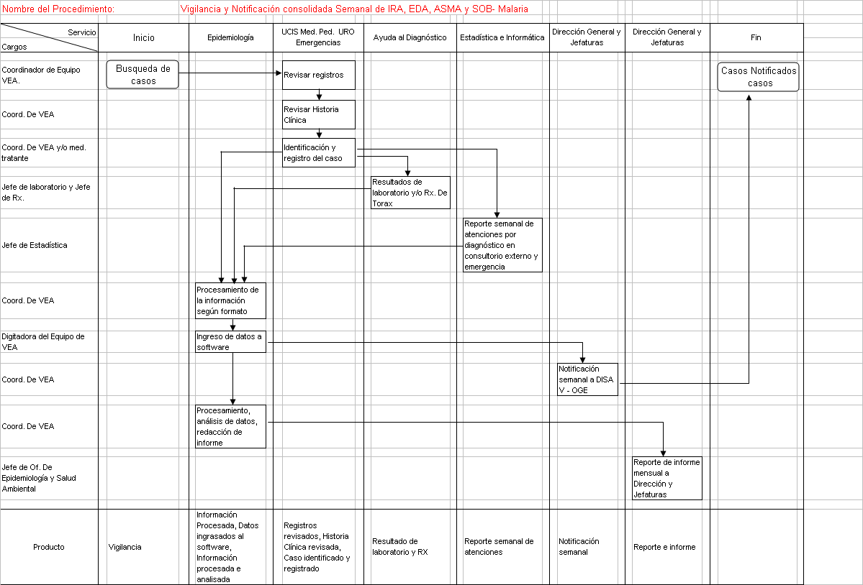

Anexo A - 6

Código N° | 5.2.00.05.01-2
(Código del Procedimiento)

FICHA DE INFORMACIÓN PRELIMINAR DEL PROCEDIMIENTO
(1) Oficina /Dirección (2° nivel organizacional)  (1) Oficina /Dirección General | 00.05 Oficina de Epidemiología y Salud Ambiental |  | (2) Oficina /Dirección (de 3° nivel organizacional) | 00.05.01 Equipo de Vigilancia Epidemiológica Activa y Control de Brotes
(3) Denominación del Procedimiento (Según inventario): |  | Vigilancia y Notificación individual de casos de notificación obligatoria

(4) Objetivo del Procedimiento: | Proporcionar información sobre Nº de casos, población afectada, detectar brotes y prevención y control del brote |  | (5)Tiempo estimado efectivo de duración del procedimiento (horas, días meses) | 11 Horas por semana

(6) SECUENCIA DEL PROCEDIMIENTO
N°  Orden | ACTIVIDAD | TAREA | UNIDAD ORGÁNICA QUE EJECUTA LA TAREA
1 | Inicio | Notificación del caso, resultado positivo o búsqueda de casos | Médico tratante, Jefe de Patología y Coord. de VEA, Servicio de tratamiento, Patología Clínica, Of. Epidemiología y Salud Ambiental
2 | Operación | Investigación del caso: Revisar Historia Clínica entrevista con paciente o familiar y registro de ficha | Coord. de VEA, Of. Epidemiología. y Salud Ambiental
3 | Operación | Toma de muestra y conservación | Jefe de Patología Clínica, Dpto.de ayuda al Diagnostico servicio de Patología Clínica
4 | Operación | Envío de ficha y muestra a laboratorio referencial | Técnico del Eq. de VEA, Of. Epidemiología. y Salud Ambiental
5 | Operación | Recepción de resultado clasificación del caso | Coord. de VEA, Of. Epidemiología. y Salud Ambiental
6 | Operación | Procesamiento de Muestras e envío de resultados a la institución | Personal del Laboratorio Referencial, Laboratorio Central
7 | Operación | Recepción de resultados y Clasificación del Caso | Coord. de VEA, Of. Epidemiología. y Salud Ambiental
8 | Operación | Informe médico tratante y paciente | Coord. de VEA, Of. Epidemiología. y Salud Ambiental
9 | Operación | Ingreso de datos a software y envío de bases de datos | Digitadora. de VEA, Of. Epidemiología. y Salud Ambiental
10 | Entrega | Procesamiento y análisis de datos y confección de informe | Coord. de VEA, Of. Epidemiología. y Salud Ambiental
(7) Estadísticas del número de veces que se ha ejecutado el procedimiento en cada mes, durante los últimos 12 meses (Se utiliza en forma opcional):
Mes 1 | Mes 2 | Mes 3 | Mes 4 | Mes 5 | Mes 6 | Mes 7 | Mes 8 | Mes 9 | Mes 10 | Mes 11 | Mes 12
5 | 4 | 4 | 4 | 5 | 4 | 5 | 4 | 4 | 5 | 4 | 5
(8) Indicar las Normas legales que regulan el procedimiento y adjuntar copias
Referencia | Fecha de Publicación | Breve descripción del Asunto
Directiva OGE Nº 002-96 | 11/03/96 | Identificara la vigilancia epidemiológica activa de Parálisis Flácida
Directiva Nº 003-97-DEBE-OGE | 1997 | Estimar magnitud de rubéola
Directiva Nº 12-2000-OGE | 2000 | Establecer vigilancia epidemiológica Sangre hemorrágica
Directiva OGE Nº 003 | 1995 | Establece vigilancia epidemiológica de influencia
Directiva Nº 009-2001 | 18/02/2001 | Difundir medidas para implementar 2da. Fase de vigilancia epidemiológica de influencia
Directiva Nº 002- 2001 | 14/01/2000 | Difundir medida de vigilancia epideolik87 miológica de influencia
Directiva Nº 002-2001 | 2001 | Establecer procedimientos de investigación de casa de Sangre Hemorrágica
Directiva Nº 001-98-PAI-OGE  Directiva Nº 001-98-PAI-OGE | 1998 | Identificar vigilancia epidemiológica de tos ferina
  - Anotaciones adicionales:

Firma de Director Fecha
o Responsable
F-ORG-06.1

Anexo 9

Manual de Procedimientos
Versión : 1.0
Pág. 1 de 1
Ficha de Descripción de Procedimiento
Proceso (1): 5-Prevención y Control de epidemias y desastres

NOMBRE DEL PROCEDIMIENTO (2): | Vigilancia y Notificación individual de casos de notificación obligatoria | FECHA (3): | Agosto 2007
NOMBRE DEL PROCEDIMIENTO (2): |  | CÓDIGO (4): | 5.2.00.05.01.2

PROPÓSITO (5) : | Proporcionar información sobre Nº de casos, población afectada, detectar brotes y prevención y control del brote.
ALCANCE (6) : | Oficina de epidemiología y salud ambiental, DISA V Lima Ciudad, Dirección General, Salud de las Personas del MINSA, Estrategias Sanitarias
MARCO LEGAL (7) : | Directiva Nº 002-2001, Directiva Nº 001-98, Directiva Nº 12-2000-OGE, Directiva OGE Nº 003-95, Directiva OGE Nº 002-96, Directiva Nº 003-97 DEBE-OGE, Directiva Nº 003-2001, Directiva Nº 002-2000.

ÍNDICES DE PERFORMANCE (8)
INDICADOR (8a) | UNIDAD DE MEDIDA (8b) | FUENTE (8c) | RESPONSABLE (8d)
Nº de Notificaciones individuales oportunas / Nº de Casos de Vigilancia epidemiológica atendidos  Nº de Notificaciones con ficha y muestra epidemiológica completa / Nº de casos de vigilancia epidemiológica | % | Reportes de enfermedades trasmisibles de estadística  Fichas de Vigilancia epidemiológica individual | Jefe de Oficina de Epidemiología y Salud Ambiental, Coordinadora de Equipo de Vigilancia Epidemiológica Activa y Control de Brotes
NORMAS (9)

 | DESCRIPCIÓN DE PROCEDIMIENTOS (10)
INICIO | - Notificación del caso, resultado positivo o búsqueda de casos / Médico tratante, Jefe de Patología y  Coord. de VEA, Servicio de tratamiento, Patología Clínica, Of. Epidemiología y Salud Ambiental  - Investigación del caso: Revisar Historia Clínica entrevista con paciente o familiar y registro de ficha /  Coord. de VEA, Of. Epidemiología. y Salud Ambiental  - Toma de muestra y conservación / Jefe de Patología Clínica, Dpto. de Ayuda al Diagnostico Servicio de Patología Clínica  - Envío de ficha y muestra a laboratorio referencial / Técnico del Eq. de VEA, Of. Epidemiología. y Salud Ambiental  - Recepción de resultado clasificación del caso / Coord. de VEA, Of. Epidemiología. y Salud Ambiental  - Procesamiento de Muestras e envío de resultados a la institución / Personal del Laboratorio Referencial, aboratorio Central  - Recepción de resultados y Clasificación del Caso / Coord. de VEA, Of. Epidemiología. y Salud Ambiental  - Informe médico tratante y paciente / Coord. de VEA, Of. Epidemiología. y Salud Ambiental  - Ingreso de datos a software y envío de bases de datos / Digitadora de VEA, Of. Epidemiología. y Salud Ambiental  - Procesamiento y análisis de datos y confección de informe / Coord. de VEA, Of. Epidemiología. y  Salud Ambiental

ENTRADAS (11)
NOMBRE (11a) | FUENTE (11b) | FRECUENCIA (11c) | TIPO (11d)
Normas técnicas según enfermedad o daño a vigilar o notificar | Dirección General de Epidemiología MINSA | Diario  Semanal | Manual  Mecanizado

SALIDAS (12)
NOMBRE (12a) | DESTINO (12b) | FRECUENCIA (12c) | TIPO (12d)
Registro semanal de notificación epidemiológica individual, ficha epidemiológica | DISA V Lima Ciudad, Dirección General de Epidemiología del MINSA | Diario  Semanal | Manual  Mecanizado

DEFINICIONES (13) : | Tener información actualizada sobre número de casos, población afectada para detectar brotes y tomar decisiones de prevención y control
REGISTROS (14) : | Ficha de Vigilancia Epidemiológica, Registro semanal de notificación epidemiológica individual
ANEXOS (15) : | Mapa Global del Proceso Vigilancia y Notificación individual de casos de notificación obligatoria
F-ORG-10.0

MAPA GLOBAL DEL PROCESO

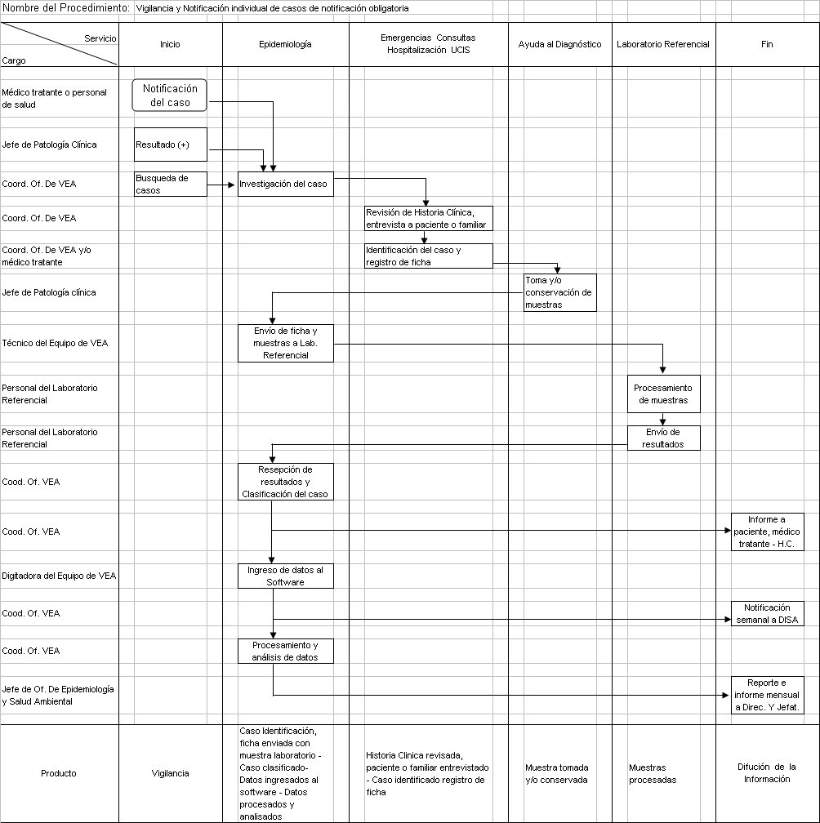

Anexo A - 6

Código N° | 5.2.00.05.01-3
(Código del Procedimiento)

FICHA DE INFORMACIÓN PRELIMINAR DEL PROCEDIMIENTO
(1) Oficina /Dirección (2° nivel organizacional) (1) Oficina /Dirección General |  | 00.05 Oficina de Epidemiología y Salud Ambiental |  |  |  | (2) Oficina /Dirección (de 3° nivel organizacional) | 00.05.01 Equipo de Vigilancia Epidemiológica Activa y Control de Brotes
(3) Denominación del Procedimiento (Según inventario): |  |  | Vigilancia de Neumonías y MEC en menores de 5 años
(4) Objetivo del Procedimiento: | Conocer la magnitud de las neumonías y MEC por Hi y Spn, la susceptibilidad microbiantos y determinar el serotipo de Hi y Spn de los casos |  |  |  | (5)Tiempo estimado efectivo de duración del procedimiento (horas, días meses) |  |  | 10 Horas, 35 minutos

(6) SECUENCIA DEL PROCEDIMIENTO
N°  Orden | ACTIVIDAD | TAREA | UNIDAD ORGÁNICA QUE EJECUTA LA TAREA
1 | Inicio | Notificación por Médico tratante | Médico de Turno, Emergencia, Medicina Pediátrica, UTI
2 | Operación | Monitoreo a menores de 5 años atendidos por neumonía o MEC | Coordinador Clínico
3 | Operación | Control de Calidad de la ficha epidemiológica | Coordinador de Equipo de VEA, Oficina de Epidemiología y Salud Ambiental
4 | Operación | Completar ficha con evolución Médica | Coordinador de Equipo de VEA, Oficina de Epidemiología y Salud Ambiental
5 | Operación | Completar ficha con resultado de laboratorio | Coordinador de Equipo de VEA, Oficina de Epidemiología y Salud Ambiental
6 | Operación | Resultado positivo enviara Cepa de laboratorio INS | Digitadora de Equipo de VEA, Oficina de Epidemiología y Salud Ambiental
7 | Operación | Completar ficha con resultados de INS | Coordinador de Equipo de VEA, Oficina de Epidemiología y Salud Ambiental
8 | Operación | Ingreso de datos a software | Digitadora de Equipo de VEA, Oficina de Epidemiología y Salud Ambiental
9 | Operación | Envió de base de datos por correo electrónico a DISA y DGE | Coordinador de Equipo de VEA, Oficina de Epidemiología y Salud Ambiental
10 | Operación | Procesamiento y análisis de datos e informe | Coordinador de Equipo de VEA, Oficina de Epidemiología y Salud Ambiental
11 | Entrega | Evaluación trimestral, semestral de la vigilancia | Comité de Vigilancia del Neumonía MEC por HI- SPN en menores de 5 años
(7) Estadísticas del número de veces que se ha ejecutado el procedimiento en cada mes, durante los últimos 12 meses (Se utiliza en forma opcional):
Mes 1 | Mes 2 | Mes 3 | Mes 4 | Mes 5 | Mes 6 | Mes 7 | Mes 8 | Mes 9 | Mes 10 | Mes 11 | Mes 12
1 | 1 | 1 | 2 | 2 | 3 | 4 | 4 | 4 | 4 | 2 | 1
  - Indicar las Normas legales que regulan el procedimiento y adjuntar copias
 | Referencia | Fecha de Publicación | Breve descripción del Asunto
 | Directiva Nº 001 DGSP/OGE/INS-2000 Vigilancia Epidemiológica Centinela de HI – Spn en niños menores de 5 años | 2000 | Establecer criterios para la vigilancia epidemiológica de Hi y Spn
  - Anotaciones adicionales:

Firma de Director o
Responsable Fecha
F-ORG-06.1

Anexo 9

Manual de Procedimientos
Versión : 1.0
Pág. 1 de 1
Ficha de Descripción de Procedimiento
Proceso (1): 5-Prevención y Control de epidemias y desastres

NOMBRE DEL PROCEDIMIENTO (2): |  | Vigilancia de Neumonías y MEC en menores de 5 años |  |  |  |  |  | FECHA (3): |  | Agosto 2007
 |  |  |  |  |  |  |  | CÓDIGO (4): |  | 5.2.00.05.01.3
PROPÓSITO (5) : |  |  | Conocer la magnitud de los neumonías y meningitis por Hi y Spn en niños menores de 5 años de edad, determinantes epidemiológicos y determinar serotipo de Hi y Spn, orientar las tomas de decisiones para su preservación y coordinación
ALCANCE (6) : |  |  | Oficina de Epidemiología y salud Ambiental, Dirección General de HSB, Dirección General de Epidemiología, Salud de las Personas del MINSA, INS
MARCO LEGAL (7) : |  |  | Vigilancia Epidemiológica centinela del Hemophilas influencia y Estreptococos neumoniae en menores de 5 años  Directiva Nº 001-DGSP-OGE-INS- 2002
ÍNDICES DE PERFORMANCE (8)
INDICADOR (8a) |  |  |  |  | UNIDAD DE MEDIDA (8b) | FUENTE (8c) |  |  | RESPONSABLE (8d)
Nº de caos de Neumonías y MEC en < 5años hospitalizados / Nº de casos de neumonías y MEC en < 5 años atendidos por 100  Nº de Casos de neumonías y MEC en < 5 años / Nº de casos notificados de neumonías y MEC < de 5 años por 100 |  |  |  |  | %  % | Registros de atenciones en Emergencia  Registro de ingreso a Hospitalización Medicina Pediátrica y UTI  Ficha Epidemiológica |  |  | Jefe de Oficina de Epidemiología y Salud Ambiental, Coordinadora de Equipo de Vigilancia Epidemiológica Activa y Control de Brotes
NORMAS (9)
Vigilancia Epidemiológica centinela del Hemophilas influencia y Estreptococos neumonial en menores de 5 años, Directiva Nº 001-DGSP-OGE-INS- 2002
 | DESCRIPCIÓN DE PROCEDIMIENTOS (10)
INICIO | - Notificación por Médico tratante, Médico de Turno (Emergencia, Medicina Pediátrica, UTI)  - Monitoreo a menores de 5 años atendidos por neumonía o MEC, Coordinador Clínico  - Control de Calidad de la ficha epidemiológica, Coordinador de Equipo de VEA (Oficina Epidemiología y Salud Amb.)  - Completar ficha con evaluación Médica, Coordinador de Equipo de VEA (Oficina Epidemiología y Salud Amb.  - Completar ficha con resultado de laboratorio, Coordinador Equipo de VEA (Oficina Epidemiología y Salud Amb.)  - Resultado positivo enviara Cepa de laboratorio INS, Coordinador de Equipo de VEA (Oficina de Epidemiología y Salud Amb.  - Completar ficha con resultados de INS, Coordinador de Equipo de VEA (Oficina de Epidemiología y Salud Amb.)  - Ingreso de datos a software, Digitadora de Equipo de VEA (Oficina de Epidemiología y Salud Amb.)  - Envió de base de datos por m a DISA y OGE, Coordinador de Equipo de VEA (Oficina Epidemiología y Salud Amb.)  - Procesamiento y análisis de datos e informe, Coordinador de Equipo de VEA (Oficina Epidemiología y Salud Amb.)  - Evaluación trimestral, semestral de la vigilancia, Equipo Múltiple disciplinario de Vigilancia de Neumonías y MEC Hi y Spn en niños menores de 5 años de edad
ENTRADAS (11)
NOMBRE (11a) |  |  |  | FUENTE (11b) |  |  | FRECUENCIA (11c) |  |  |  | TIPO (11d)
Protocolo de Vigilancia Epidemiológica centinela de Hi y Spn |  |  |  | Dirección General de Epidemiología MINSA, Dirección de Salud de las Personas Instituto Nacional de Salud |  |  | Diario  Mensual |  |  |  | Manual  Mecanizada
SALIDAS (12)
NOMBRE (12a) |  |  |  | DESTINO (12b) |  |  | FRECUENCIA (12c) |  |  |  | TIPO (12d)
Ficha Epidemiológica de Vigilancia centinela Hi Spn , BD – Hi – Spn |  |  |  | Disa V Lima Ciudad, Dirección General de Epidemiología , INS |  |  | Diario  Mensual |  |  |  | Manual  Mecanizada
DEFINICIONES (13) : |  |  | Vigilancia centinela Hemophilus influencia, estreptococos neumonial, Neumonía, Meningoencefalitis , a menores de 5 años
REGISTROS (14) : |  |  | Ficha Epidemiológica, Software “ Vigila “ – Base de Datos
ANEXOS (15) : |  |  | Mapa Global del Proceso Vigilancia de Neumonías y MEC en menores de 5 años
F-ORG-10.0

MAPA GLOBAL DEL PROCESO

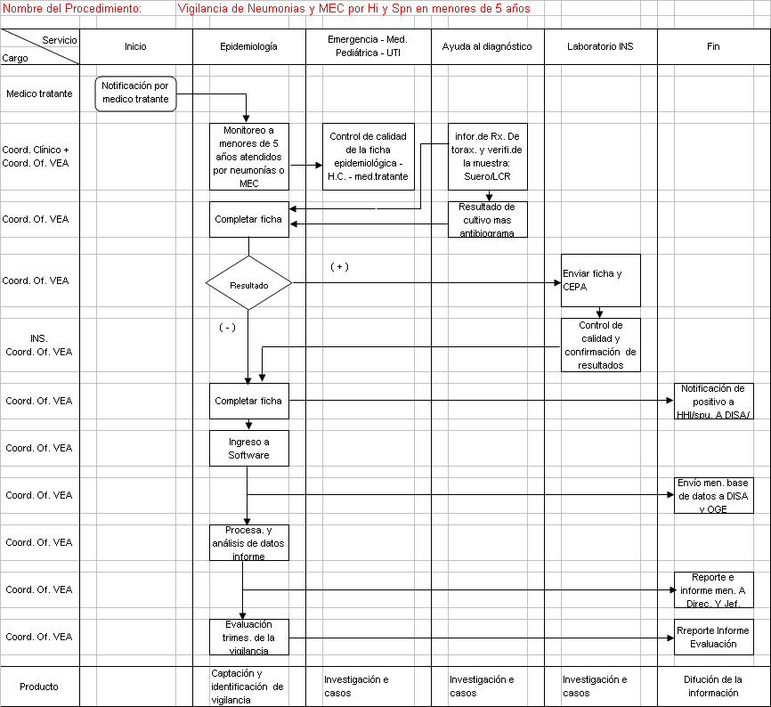

Anexo A - 6

Código N° | 5.2.00.05.01-4
(Código del Procedimiento)

FICHA DE INFORMACIÓN PRELIMINAR DEL PROCEDIMIENTO

(1) Oficina /Dirección (2° nivel organizacional) (1) Oficina /Dirección General | 00.05 Oficina de Epidemiología y Salud Ambiental |  | (2) Oficina /Dirección (de 3° nivel organizacional) | 00.05.01 Equipo de Vigilancia Epidemiológica Activa y Control de Brotes
(3) Denominación del Procedimiento (Según inventario): |  | Vigilancia centinela del síndrome de rubéola congénita en recién nacidos y lactantes

(4) Objetivo del Procedimiento: | Conocer la magnitud del SRC, población afectada, gravedad para tomar decisiones de prevención y control |  | (5)Tiempo estimado efectivo de duración del procedimiento (horas, días meses) | 15 horas 30 minutos por semana

(6) SECUENCIA DEL PROCEDIMIENTO
N°  Orden | ACTIVIDAD | TAREA | UNIDAD ORGÁNICA QUE EJECUTA LA TAREA
1 | Inicio | Notificación del caso con resultado de laboratorio positivo sospechoso búsqueda de casos | Coordinadora de VEA, Medico Tratante, Laboratorio, personal de salud de los servicios
2 | Operación | Investigación del caso, revisar la Historia Clínica entrevista a madre y registro de ficha | Coordinadora de VEA, Oficina de Epidemiología y Salud Ambiental
3 | Operación | Toma y conservación de la muestra | Tecnólogo Médico, Laboratorio
4 | Operación | Envió de ficha y muestra a laboratorio de referencia | Técnico del equipo de VEA, Oficina de Epidemiología y Salud Ambiental
5 | Operación | Recepción de resultado y clasificación del caso | Coordinadora de VEA, Oficina de Epidemiología y Salud Ambiental
6 | Operación | Informe a médico tratante y paciente | Coordinadora de VEA, Oficina de Epidemiología y Salud Ambiental
7 | Operación | Ingreso de datos a software e envió por correo a DISA | Digitadora de VEA, Oficina de Epidemiología y Salud Ambiental
8 | Entrega | Procesamiento, análisis de datos y confección de informe | Coordinadora de VEA, Oficina de Epidemiología y Salud Ambiental
(7) Estadísticas del número de veces que se ha ejecutado el procedimiento en cada mes, durante los últimos 12 meses (Se utiliza en forma opcional):
Mes 1 | Mes 2 | Mes 3 | Mes 4 | Mes 5 | Mes 6 | Mes 7 | Mes 8 | Mes 9 | Mes 10 | Mes 11 | Mes 12
  - Indicar las Normas legales que regulan el procedimiento y adjuntar copias
Referencia | Fecha de Publicación | Breve descripción del Asunto
Protocolo de Vigilancia Centinela del síndrome de rubéola congénita en el Perú | 2004 | Lineamientos metodológicos y procesamientos requeridos para implementar la vigilancia del síndrome de rubéola congénita en establecimientos centinela

  - Anotaciones adicionales:

Firma de Director Fecha
o Responsable
F-ORG-06.1

Anexo 9

Manual de Procedimientos
Versión : 1.0
Pág. 1 de 1
Ficha de Descripción de Procedimiento
Proceso (1): 5-Prevención y Control de epidemias y desastres

NOMBRE DEL PROCEDIMIENTO (2): | Vigilancia centinela del síndrome de rubéola congénita en recién nacidos y lactantes | FECHA (3): | Agosto 2007
NOMBRE DEL PROCEDIMIENTO (2): |  | CÓDIGO (4): | 5.2.00.05.01-4

PROPÓSITO (5) : |  |  | Conocer la magnitud del síndrome de rubéola congénita, población afectada y gravedad para orientar las tomas de decisiones para la prevención y control
ALCANCE (6) : |  |  | Oficina de Epidemiología y Salud Ambiental y Dirección General, DISA V Lima Ciudad, Dirección General de Epidemiología, Dirección de Salud de las Personas y Estrategias Sanitarias del MINSA
MARCO LEGAL (7) : |  |  | Protocolo de Vigilancia centinela del síndrome de rubéola congénita en el Perú 2004
ÍNDICES DE PERFORMANCE (8)
INDICADOR (8a) |  |  |  | UNIDAD DE MEDIDA (8b) | FUENTE (8c) |  |  | RESPONSABLE (8d)
Nº de Casos de SRC notificados oportunamente / Nº de caos de SRC sospechosos  Nº de casos investigados de SRC / Nº de casos de SRC notificados |  |  |  | % | Reporte de casos atendidos de estadística e Informática  Fichas de vigilancia epidemiológica de Síndrome de Rubéola Congénita |  |  | Jefe de Oficina de Epidemiología y Salud Ambiental, Coordinadora de Equipo de Vigilancia Epidemiológica Activa y Control de Brotes
NORMAS (9)
Protocolo de Vigilancia centinela del síndrome de rubéola congénita en el Perú 2004
 | DESCRIPCIÓN DE PROCEDIMIENTOS (10)
INICIO | - Notificación del caso con resultado de laboratorio positivo IgM a Rubéola y búsqueda de casos, Coordinadora de VEA y medico Tratante laboratorio, personal de salud de los servicios ( xx )  - Investigación del caso, revisar la Historia Clínica entrevista a madre y registro de ficha, Coordinadora de VEA (Oficina de Epidemiología y Salud Ambiental)  - Toma y conservación de la muestra, Tecnólogo Médico (Laboratorio)  - Envió de ficha y muestra a técnico del equipo laboratorio de referencia, Coordinadora de VEA (Oficina de Epidemiología y Salud Ambiental)  - Recepción de resultado y clasificación del caso, Coordinadora de VEA (Oficina de Epidemiología y Salud Ambiental)  - Informe a médico tratante y paciente, Coordinadora de VEA (Oficina de Epidemiología y Salud Ambiental)  - Ingreso de datos a software e envió por correo a DISA, Digitadora de VEA (Oficina de Epidemiología y Salud Ambiental)  - Procesamiento, análisis de datos y confección de informe, mensual con copia a jefatura, Coordinadora de VEA (Oficina de Epidemiología y Salud Ambiental) con evaluación trimestral, semestral de la vigilancia, y comité de Vigilancia SAC Informe a Dirección, DISA Y DGE
ENTRADAS (11)
NOMBRE (11a) |  |  | FUENTE (11b) |  |  | FRECUENCIA (11c) |  |  | TIPO (11d)
Protocolo de Vigilancia Centinela del SRC |  |  | Dirección General de Epidemiología , Ministerio de Salud, Dirección de Salud de las personas, Instituto Nacional de Salud |  |  | Diario  Semanal |  |  | Manual  Mecanizada
SALIDAS (12)
NOMBRE (12a) |  |  | DESTINO (12b) |  |  |  | FRECUENCIA (12c) |  | TIPO (12d)
Ficha de Investigación de caso probable de SRC |  |  | DISA V Lima Ciudad  Dirección General de Epidemiología MINSA |  |  |  | Diario  Semanal |  | Manual  Mecanizada
DEFINICIONES (13) : |  | Vigilancia centinela de epidemiología de rubéola Congénita, caso probable, caso confirmado, casos descartado
REGISTROS (14) : |  | Ficha de Investigación epidemiológica del SRC
ANEXOS (15) : |  | Mapa Global del Proceso Vigilancia centinela del síndrome de rubéola congénita en recién nacidos y lactantes
F-ORG-10.0

MAPA GLOBAL DEL PROCESO
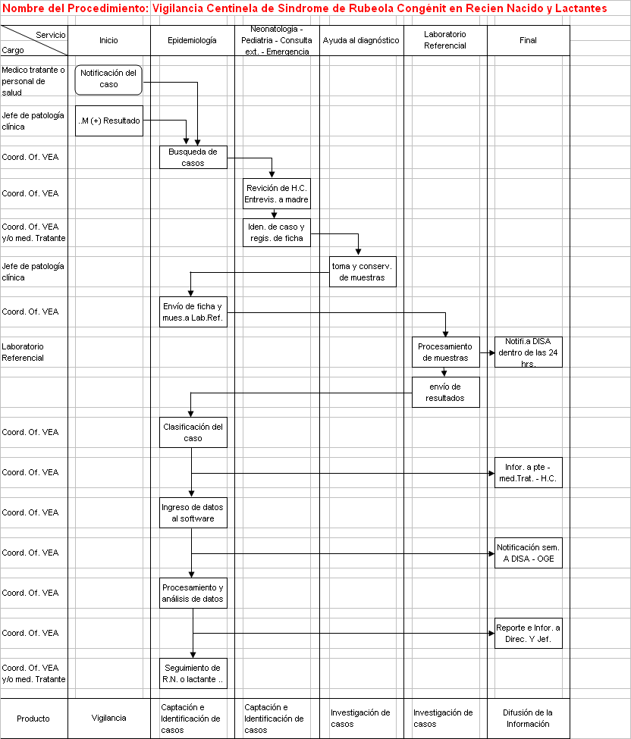

Anexo A - 6

Código N° | 5.2.00.05.01-5
(Código del Procedimiento)

FICHA DE INFORMACIÓN PRELIMINAR DEL PROCEDIMIENTO

(1) Oficina /Dirección (2° nivel organizacional) (1) Oficina /Dirección General | 00.05 Oficina de Epidemiología y Salud Ambiental |  | (2) Oficina /Dirección (de 3° nivel organizacional) | 00.05.01 Equipo de Vigilancia Epidemiológica Activa y Control de Brotes
(3) Denominación del Procedimiento (Según inventario): |  | Vigilancia centinela de gestante con rubéola o contactos de casos de rubéola

(4) Objetivo del Procedimiento: | Conocer magnitud de gestantes infectadas por rubéola, población afectada y gravedad para tomara medidas de control |  | (5)Tiempo estimado efectivo de duración del procedimiento (horas, días meses) | 5 horas  20minutos

(6) SECUENCIA DEL PROCEDIMIENTO
N°  Orden | ACTIVIDAD | TAREA | UNIDAD ORGÁNICA QUE EJECUTA LA TAREA
1 | Inicio | Notificación de caso, búsqueda de casos, resultado de laboratorio ( + ) IgM Rubéola | Médico de Turno, Gineco Obstetricia
2 | Operación | Investigación del caso: revisar Historia Clínica, entrevista a paciente y registro de ficha | Coordinadora de VEA, Oficina de Epidemiología y salud Ambiental
3 | Operación | Toma y conservación de muestra | Tecnólogo de Laboratorio y Técnico del equipo VEA, Oficina de Epidemiología y salud Ambiental
4 | Operación | Envío de ficha y muestra a laboratorio de referencia | Coordinadora de VEA, Oficina de Epidemiología y salud Ambiental
5 | Operación | Recepción de resultado y clasificación del caso | Coordinadora de VEA, Oficina de Epidemiología y salud Ambiental
6 | Operación | Ingreso al software y notificación | Digitadora de VEA, Oficina de Epidemiología y salud Ambiental
7 | Operación | Procesamiento y análisis de datos e informe mensual a jefatura | Coordinadora de VEA, Oficina de Epidemiología y salud Ambiental
8 | Entrega | Evaluación Trimestral Semestral anual seguimiento del caso | Comité de Vigilancia de SRE , Coordinadora de VEA y medico Tratante- gestante y RN
(7) Estadísticas del número de veces que se ha ejecutado el procedimiento en cada mes, durante los últimos 12 meses (Se utiliza en forma opcional):
Mes 1 | Mes 2 | Mes 3 | Mes 4 | Mes 5 | Mes 6 | Mes 7 | Mes 8 | Mes 9 | Mes 10 | Mes 11 | Mes 12
3 | 1 | 1 | 0 | 0 | 0 | 0 | 5 | 8 | 12 | 10 | 10
  - Indicar las Normas legales que regulan el procedimiento y adjuntar copias
Referencia | Fecha de Publicación | Breve descripción del Asunto

  - Anotaciones adicionales:

Firma de Director Fecha
o Responsable

F-ORG-06.1

Anexo 9

Manual de Procedimientos
Versión : 1.0
Pág. 1 de 1
Ficha de Descripción de Procedimiento
Proceso (1): 5-Prevención y Control de epidemias y desastres
NOMBRE DEL PROCEDIMIENTO (2): |  |  | Vigilancia centinela de gestante con rubéola o contactos de casos de rubéola |  |  |  |  |  |  | FECHA (3): |  | Agosto 2007
 |  |  |  |  |  |  |  |  |  | CÓDIGO (4): |  | 5.2.00.05.01-5
PROPÓSITO (5) : |  |  |  |  | Conocer la magnitud de la gestante infectados por rubéola, población afectada y gravedad para orientar la toma de decisiones en formación y control
ALCANCE (6) : |  |  |  |  | Oficina de Epidemiología y Salud Ambiental, Dirección General, DISA V Lima Ciudad, Dirección de Salud de las Personas y Dirección General de Epidemiología del MINSA
MARCO LEGAL (7) : |  |  |  |  | Protocolo de Vigilancia Centinela del Síndrome de Rubéola Congénita
ÍNDICES DE PERFORMANCE (8)
INDICADOR (8a) |  |  |  |  |  | UNIDAD DE MEDIDA (8b) |  | FUENTE (8c) |  |  | RESPONSABLE (8d)
Nº de Gestantes con rubéola investigadas y notificadas / Nº de Gestantes con rubéola atendidas  Nº de Gestantes con Rubéola con muestra / Nº de Gestantes con Rubéola por 100 |  |  |  |  |  | % |  | Registros de casos atendidos de Estadística e Informática  Fichas de Vigilancia epidemiológica de SRC |  |  | Jefe de Oficina de Epidemiología y Salud Ambiental, Coordinadora de Equipo de Vigilancia Epidemiológica Activa y Control de Brotes
NORMAS (9)
Protocolo de Vigilancia Centinela del Síndrome de Rubéola Congénita en el Perú
 | DESCRIPCIÓN DE PROCEDIMIENTOS (10)
INICIO | - Notificación de caso, búsqueda de casos, resultado de laboratorio, Médico de Turno (Gineco Obstetricia)  - Investigación del caso: revisar Historia Clínica, entrevista a paciente y registro de ficha, Coordinadora de VEA (Oficina de Epidemiología y salud Ambiental)  - Toma y conservación de muestra, Coordinadora de VEA, Oficina de Epidemiología y salud Ambiental, Coordinadora de VEA (Oficina de Epidemiología y salud Ambiental)  - Envío de ficha y muestra a laboratorio de referencia, Técnico del equipo de VEA (Oficina de Epidemiología y salud Ambiental)  - Recepción de resultado y clasificación del caso, Coordinadora de VEA (Oficina de Epidemiología y salud Ambiental)  - Ingreso al software y notificación, Digitadora de VEA (Oficina de Epidemiología y salud Ambiental)  - Procesamiento y análisis de datos e informe mensual a Jefatura  - Evaluación Trimestral Semestral anual , Comité de Vig. de SER seguimiento del caso, Coordinadora de VEA (Oficina de Epidemiología y salud Ambiental) y medico tratante.
ENTRADAS (11)
NOMBRE (11a) |  |  |  |  |  |  | FUENTE (11b) |  | FRECUENCIA (11c) |  |  |  | TIPO (11d)
Protocolo de Vigilancia Centinela del SRC 2004 |  |  |  |  |  |  | Dirección General de Epidemiología MINSA  Dirección de Salud de las Personas Instituto de Salud |  | Diario  Mensual |  |  |  | Manual  Mecanizada
SALIDAS (12)
NOMBRE (12a) |  |  |  |  |  |  | DESTINO (12b) |  | FRECUENCIA (12c) |  |  |  | TIPO (12d)
Ficha de investigación de caso probable de SRC  Relación de gestantes investigadas |  |  |  |  |  |  | DISA V Lima Ciudad  Dirección General de Epidemiología |  | Diario  Semanal |  |  |  | Manual  Mecanizada
DEFINICIONES (13) : |  |  |  | Vigilancia Centinela, Síndrome de Rubéola Congénita, Gestante infectada con SRC, Gestante con Rubéola, Semana de Gestación, contacto de caso de Rubéola
REGISTROS (14) : |  |  |  | Ficha de investigación epidemiológica del SRC, relación de gestantes investigados
ANEXOS (15) : |  |  |  | Mapa Global del Proceso Vigilancia centinela de gestante con rubéola o contactos de casos de rubéola
F-ORG-10.0

MAPA GLOBAL DEL PROCESO

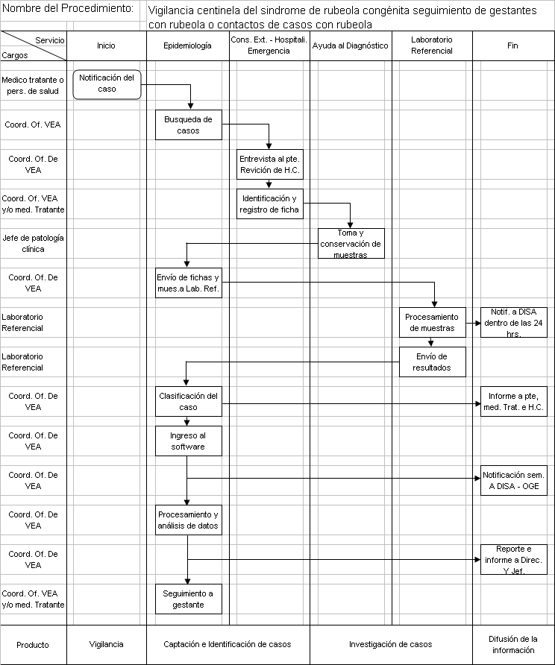

Anexo A – 6

Código N° | 5.2.00.05.01-6
(Código del Procedimiento)

FICHA DE INFORMACIÓN PRELIMINAR DEL PROCEDIMIENTO

(1) Oficina /Dirección (2° nivel organizacional) (1) Oficina /Dirección General | 00.05 Oficina de Epidemiología y Salud Ambiental |  | (2) Oficina /Dirección (de 3° nivel organizacional) | 00.05.01 Equipo de Vigilancia Epidemiológica Activa y Control de Brotes
(3) Denominación del Procedimiento (Según inventario): |  | Vigilancia y notificación de enfermedades no transmisibles

(4) Objetivo del Procedimiento: | Conocer la magnitud y gravedad de la HTA, Diabetes, Cáncer y sus complicaciones para tomar decisiones de prevención y control |  | (5)Tiempo estimado efectivo de duración del procedimiento (horas, días meses) | 5 horas por mes

(6) SECUENCIA DEL PROCEDIMIENTO
N°  Orden | ACTIVIDAD | TAREA | UNIDAD ORGÁNICA QUE EJECUTA LA TAREA
1 | Inicio | Reporte informático mensual de ENT registro informático de potes y Dx | Sistema Informático Reporte
2 | Operación | Bajar información | Coordinadora de Equipo de VEA, Oficina de Epidemiología y Salud Ambiental
3 | Operación | Control de Calidad de la información | Coordinadora de Equipo de VEA, Oficina de Epidemiología y Salud Ambiental
4 | Operación | Llenar la ficha de la notificación | Coordinadora de Equipo de VEA, Oficina de Epidemiología y Salud Ambiental
5 | Operación | Ingreso a base de datos | Digitadora de Equipo de VEA, Oficina de Epidemiología y Salud Ambiental
6 | Operación | Envió de información a DISA – OGE con copia a jefatura. | Coordinadora de Equipo de VEA, Oficina de Epidemiología y Salud Ambiental
7 | Operación | Análisis de datos e Informe trimestral – Semestral - Anual informe a jefatura | Coordinadora de Equipo de VEA, Oficina de Epidemiología y Salud Ambiental
8 | Entrega | Información Trimestral Semestral anual | Comité de Vigilancia de ENT
(7) Estadísticas del número de veces que se ha ejecutado el procedimiento en cada mes, durante los últimos 12 meses (Se utiliza en forma opcional):
Mes 1 | Mes 2 | Mes 3 | Mes 4 | Mes 5 | Mes 6 | Mes 7 | Mes 8 | Mes 9 | Mes 10 | Mes 11 | Mes 12
1 | 1 | 1 | 1 | 1 | 1 | 1 | 1 | 1 | 1 | 1 | 1
  - Indicar las Normas legales que regulan el procedimiento y adjuntar copias
Referencia | Fecha de Publicación | Breve descripción del Asunto
Directiva Nº 001-OGE-ENT-2000 | Año 2000 | Vigilancia de Enfermedades No Transmisibles

  - Anotaciones adicionales:

Firma de Director Fecha
o Responsable

F-ORG-10.0

Anexo 9

Manual de Procedimientos
Versión : 1.0
Pág. 1 de 1
Ficha de Descripción de Procedimiento
Proceso (1): 5-Prevención y Control de epidemias y desastres

NOMBRE DEL PROCEDIMIENTO (2): | Vigilancia y notificación de enfermedades no transmisibles |  | FECHA (3): | Agosto 2007
NOMBRE DEL PROCEDIMIENTO (2): |  |  | CÓDIGO (4): | 5.2.00.05.01-6
PROPÓSITO (5) : |  | Conocer la magnitud y gravedad de la Hipertensión Arterial, Diabetes, Cáncer así como sus complicaciones, para orientar la toma de decisiones en prevención y control
ALCANCE (6) : |  | Oficina Epidemiología y Salud Ambiental, Dirección General , DISA V Lima ciudad, Dirección de Epidemiología y Dirección de Salud de las Personas del MINSA
MARCO LEGAL (7) : |  | Vigilancia de Enfermedades No Transmisibles  Directiva Nº 001-OGE-ENT-2000

ÍNDICES DE PERFORMANCE (8)
INDICADOR (8a) | UNIDAD DE MEDIDA (8b) | FUENTE (8c) | RESPONSABLE (8d)
Nº de Notificaciones Mensuales oportunas / Nº de meses del año por 100 | % | Registro de ingresos a solicitud de documentos de la Oficina de Epidemiología  Registro de envío de correo electrónico | Jefe de Oficina de Epidemiología y Salud Ambiental, Coordinadora de Equipo de Vigilancia Epidemiológica Activa y Control de Brotes

NORMAS (9)
Vigilancia de Enfermedades No Transmisibles, Directiva Nº 001-OGE-ENT-2000

 | DESCRIPCIÓN DE PROCEDIMIENTOS (10)
INICIO | - Reporte informático mensual de ENT, Sistema Informático Reporte ( )  - Bajar información, Coordinadora de Equipo de VEA (Oficina de Epidemiología y Salud Ambiental)  - Control de Calidad de la información, Coordinadora de Equipo de VEA (Oficina de Epidemiología y Salud Ambiental)  - Llenar la ficha de la notificación, Coordinadora de Equipo de VEA (Oficina de Epidemiología y Salud Ambiental)  - Ingreso a base de datos, Digitadora de Equipo de VEA (Oficina de Epidemiología y Salud Ambiental)  - Envió de información a DISA – OGE, Coordinadora de Equipo de VEA (Oficina de Epidemiología y Salud Ambiental)  - Análisis de datos e Informe trimestral – Semestral - Anual, Coordinadora de Equipo de VEA (Oficina de Epidemiología y Salud Ambiental)  - Evaluación Trimestral – Semestral y anual al Comité de Vig. De ENT informe a la DISA y DGE
ENTRADAS (11)
NOMBRE (11a) |  | FUENTE (11b) | FRECUENCIA (11c) | TIPO (11d)
Directiva Nº 001-OGE-ENT-2000 |  | Dirección General de Epidemiología, Ministerio de Salud, Dirección de Salud de las Personas | Mensual | Mecanizada

SALIDAS (12)
NOMBRE (12a) |  | DESTINO (12b) | FRECUENCIA (12c) | TIPO (12d)
Registro mensual de ENT |  | DISA V Lima Ciudad, Dirección General de Epidemiología del MINSA | Mensual | Mecanizada
DEFINICIONES (13) : | Enfermedades No Trasmisibles – Hipertensión Arterial – Diabetes - Cáncer
REGISTROS (14) : | Registro Mensual de Enfermedades NO Transmisibles
ANEXOS (15) : | Mapa Global del Proceso Vigilancia y notificación de enfermedades no transmisibles
F-ORG-10.0

MAPA GLOBAL DEL PROCESO

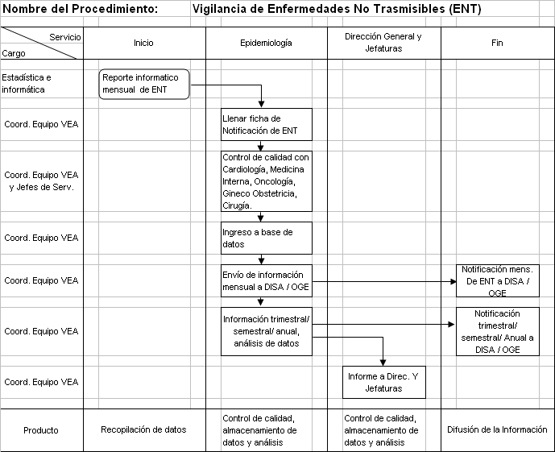

Anexo A – 6

Código N° | 5.2.00.05.01-7
(Código del Procedimiento)

FICHA DE INFORMACIÓN PRELIMINAR DEL PROCEDIMIENTO

(1) Oficina /Dirección (2° nivel organizacional) (1) Oficina /Dirección General | 00.05 Oficina de Epidemiología y Salud Ambiental |  | (2) Oficina /Dirección (de 3° nivel organizacional) | 00.05.01 Equipo de Vigilancia Epidemiológica Activa y Control de Brotes
(3) Denominación del Procedimiento (Según inventario): |  | Vigilancia y notificación daños y enfermedad HIV/SIDA, Violencia familiar, accidente de transito, mordedura de perro, gato, accidente por animal ponzoñoso

(4) Objetivo del Procedimiento: | Conocer la magnitud de las enfermedades o daños, caracterización Epidemiológica de los problemas con respeto para tomar decisiones para prevención y control |  | (5)Tiempo estimado efectivo de duración del procedimiento (horas, días meses) | 16 horas por mes

(6) SECUENCIA DEL PROCEDIMIENTO
N°  Orden | ACTIVIDAD | TAREA | UNIDAD ORGÁNICA QUE EJECUTA LA TAREA
1 | Inicio | Ficha de Vigilancia Epidemiológica | Procetss, SIS, Zoonosis, Violencia Familiar (psicología) Coordinadora de Equipo VEA, SA
2 | Operación | Control de Calidad de los datos | Coordinadora de Equipo VEA, Oficina de Epidemiología y Salud Ambiental
3 | Operación | Ingreso a software | Coordinadora de Equipo VEA, Oficina de Epidemiología y Salud Ambiental
4 | Operación | Envío de base de datos | Coordinadora de Equipo VEA, Oficina de Epidemiología y Salud Ambiental
5 | Operación | Análisis de datos- Informe trimestral – Semestral - Anual | Coordinadora de Equipo VEA, Oficina de Epidemiología y Salud Ambiental
6 | Entrega | Informe a Jefatura | Coordinadora de Equipo VEA, Oficina de Epidemiología y Salud Ambiental
(7) Estadísticas del número de veces que se ha ejecutado el procedimiento en cada mes, durante los últimos 12 meses (Se utiliza en forma opcional):
Mes 1 | Mes 2 | Mes 3 | Mes 4 | Mes 5 | Mes 6 | Mes 7 | Mes 8 | Mes 9 | Mes 10 | Mes 11 | Mes 12
4 | 4 | 4 | 4 | 3 | 3 | 3 | 4 | 4 | 4 | 4 | 4
(8)Indicar las Normas legales que regulan el procedimiento y adjuntar copias
Referencia | Fecha de Publicación | Breve descripción del Asunto
Directiva Nº 003-99-OGE/DGSP  Directiva Nº 001-OGE-ENT-2000 | Año 1999
Directiva Nº 001-OGE-ENT-2000 | Año 2000 | Vigilancia de Enfermedades No Transmisibles

(9)Anotaciones adicionales:

Firma de Director Fecha
o Responsable

F-ORG-06.1

Anexo 9

Manual de Procedimientos
Versión : 1.0
Pág. 1 de 1
Ficha de Descripción de Procedimiento
Proceso (1): 5-Prevención y Control de epidemias y desastres

NOMBRE DEL PROCEDIMIENTO (2): | Vigilancia y notificación daños y enfermedad HIV/SIDA, Violencia familiar, accidente de transito, mordedura de perro, gato, accidente por animal ponzoñoso | FECHA (3): | Agosto 2007
NOMBRE DEL PROCEDIMIENTO (2): |  | CÓDIGO (4): | 5.2.00.05.01-7

PROPÓSITO (5) : | Conocer la magnitud del VIH / SIDA, Violencia Familiar, Accidente de tránsito, accidentes por mordedura de perro, gato o animal silvestre y animales ponzoñosos, caracterización epidemiológica para orientar la toma de decisiones en prevención y control
ALCANCE (6) : | Oficina de Epidemiología y Salud Ambiental, Dirección General, DISA V Lima Ciudad, Dirección de Epidemiología, Dirección de salud de las Personas del MINSA
MARCO LEGAL (7) : | Directiva Nº 003-99-OGE/DGSP  Directiva Nº 001-OGE-ENT-2000

ÍNDICES DE PERFORMANCE (8)
INDICADOR (8a) | UNIDAD DE MEDIDA (8b) | FUENTE (8c) | RESPONSABLE (8d)
Nº de Notificaciones oportunas por mordedura / Nº de meses del año por 100  Nº de Notificaciones oportunas por VIH – SIDA / Nº de meses del año por 100 | %  % | Registro de entrada y salida de documentos de la oficina  Registro de envío del correo electrónico | Jefe de Oficina de Epidemiología y Salud Ambiental, Coordinadora de Equipo de Vigilancia Epidemiológica Activa y Control de Brotes

NORMAS (9)
Directiva Nº 003-99-OGE/DGSP, Directiva Nº 001-OGE-ENT-2000

 | DESCRIPCIÓN DE PROCEDIMIENTOS (10)
INICIO | - Ficha de Vigilancia Epidemiológica, Procetss, SIS, Zoonosis, Violencia Familiar (psicología)  - Control de Calidad de los datos, Coordinadora de Equipo VEA (Oficina de Epidemiología y Salud Ambiental)  - Ingreso a software, Coordinadora de Equipo VEA (Oficina de Epidemiología y Salud Ambiental)  - Envío de base de datos, Coordinadora de Equipo VEA (Oficina de Epidemiología y Salud Ambiental)  - Análisis de datos- Informe trimestral – Semestral – Anual, Coordinadora de Equipo VEA (Oficina de Epidemiología y Salud Ambiental)  - Informe a Jefatura Coordinadora de Equipo VEA (Oficina de Epidemiología y Salud Ambiental).
ENTRADAS (11)
NOMBRE (11a) |  | FUENTE (11b) | FRECUENCIA (11c) | TIPO (11d)
Ficha de Vigilancia Epidemiológica |  | Dirección General de Epidemiología, Dirección de Salud de las Personas | Diario  Mensual | Manual
SALIDAS (12)
NOMBRE (12a) |  | DESTINO (12b) | FRECUENCIA (12c) | TIPO (12d)
Registro mensual de Notificación, Ficha de Vigilancia Epidemiológica |  | DISA V Lima Ciudad, Dirección de Salud de las Personas, Dirección de Epidemiología | Mes | Mecanizada

DEFINICIONES (13) : | Caso de VIH, Caso de SIDA, Violencia Familiar, Accidente de tránsito, Accidente por mordedura
REGISTROS (14) : | Registro de VIH / SIDA, Ficha de vigilancia de Violencia Familiar, ficha de accidente de tránsito, ficha de mordedura de perro, ficha de accidente por animal ponzoñosos
ANEXOS (15) : | Mapa Global del Proceso Vigilancia y notificación daños y enfermedad HIV/SIDA, Violencia familiar, accidente de transito, mordedura de perro, gato, accidente por animal ponzoñoso
F-ORG-10.0

MAPA GLOBAL DEL PROCESO

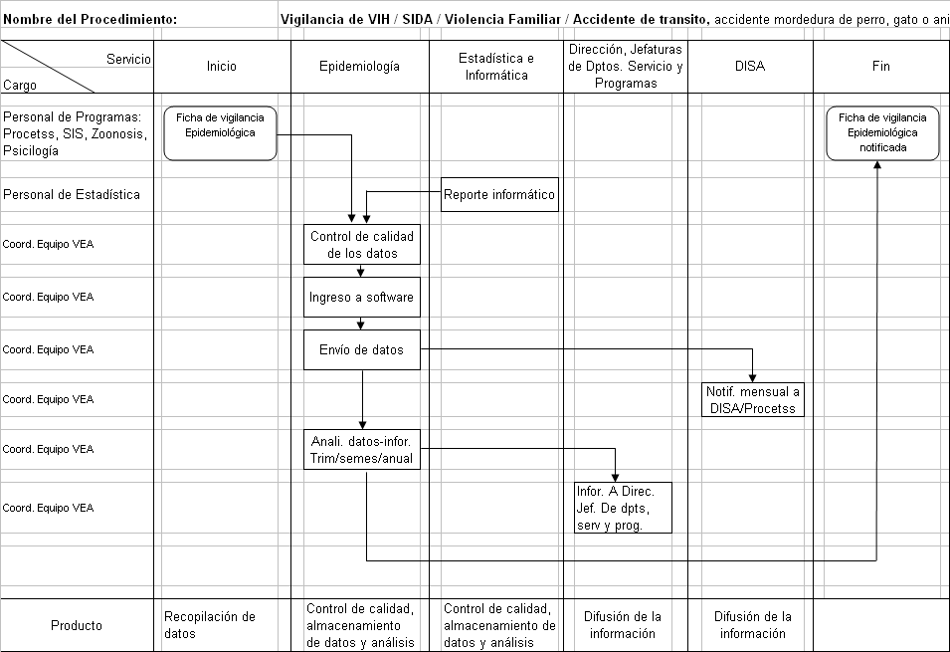

Anexo A – 6

Código N° | 5.2.00.05.01-8
(Código del Procedimiento)

FICHA DE INFORMACIÓN PRELIMINAR DEL PROCEDIMIENTO

(1) Oficina /Dirección (2° nivel organizacional) (1) Oficina /Dirección General | 00.05 Oficina de Epidemiología y Salud Ambiental |  | (2) Oficina /Dirección (de 3° nivel organizacional) | 00.05.01 Equipo de Vigilancia Epidemiológica Activa y Control de Brotes
(3) Denominación del Procedimiento (Según inventario): |  | Vigilancia e investigación de eventos supuestamente atribuidos a la vacunación e inmunizaciones

(4) Objetivo del Procedimiento: | Investigara los casos de ESAVI y clasificarlos adecuadamente para orientar la toma de decisiones de prevención y control |  | (5)Tiempo estimado efectivo de duración del procedimiento (horas, días meses) | 5 horas  10 minutos

(6) SECUENCIA DEL PROCEDIMIENTO
N°  Orden | ACTIVIDAD | TAREA | UNIDAD ORGÁNICA QUE EJECUTA LA TAREA
1 | Inicio | ESAVI notificado de servicios | Emergencia UTI, UCI, Hospitalización
2 | Operación | Verificar, Diagnóstico por Médico | Coordinadora de Equipo VEA, Oficina de Epidemiología y Salud Ambiental
3 | Operación | Clasificar ESAVI como leve o grave | Coordinadora de Equipo VEA, Oficina de Epidemiología y Salud Ambiental
4 | Operación | Observar tendencias | Coordinadora de Equipo VEA, Oficina de Epidemiología y Salud Ambiental
5 | Operación | Clasificar ESAVI leve notificar inmediata | Coordinadora de Equipo VEA, Oficina de Epidemiología y Salud Ambiental
6 | Operación | ESAVI Grave notificación inmediata | Coordinadora de Equipo VEA, Oficina de Epidemiología y Salud Ambiental
7 | Operación | Investigación en 48 horas envió de muestras a laboratorio de referencia | Personal Técnico de Equipo VEA Comité de Vigilancia de ESAVI
8 | Operación | Seguimiento de casos ESAVI | Coordinadora de Equipo VEA, Oficina de Epidemiología y Salud Ambiental
9 | Operación | Clasificación del Caso | Comité de Crisis y de Vigilancia de ESAVI
10 | Entrega | Notificar e informe final | Coordinadora de Equipo VEA, Oficina de Epidemiología y Salud Ambiental
(7) Estadísticas del número de veces que se ha ejecutado el procedimiento en cada mes, durante los últimos 12 meses (Se utiliza en forma opcional):
Mes 1 | Mes 2 | Mes 3 | Mes 4 | Mes 5 | Mes 6 | Mes 7 | Mes 8 | Mes 9 | Mes 10 | Mes 11 | Mes 12
1 | 1 | 1 | 1 | 1 | 1 | 1 | 1 | 1 | 1 | 1 | 1
(8) Indicar las Normas legales que regulan el procedimiento y adjuntar copias
Referencia | Fecha de Publicación | Breve descripción del Asunto
Vigilancia de eventos severos atribuidos de la inmunización | Directiva Nº 001-2002 – OGE-DGSP/INS 2002 | Norma la vigilancia de ESAVI en personas vacunas del MINSA aplicadas en Red de servicios de Salud del Sub sector público

(9) Anotaciones adicionales: Las acciones enunciadas se complementan con las acciones de inmunizaciones del comité de crisis de ESAVI

Firma de Director Fecha
o Responsable

F-ORG-06.1

Anexo 9

Manual de Procedimientos
Versión : 1.0
Pág. 1 de 1
Ficha de Descripción de Procedimiento
Proceso (1): 5-Prevención y Control de epidemias y desastres
NOMBRE DEL PROCEDIMIENTO (2): |  | Vigilancia e investigación de eventos supuestamente atribuidos a la vacunación e inmunizaciones |  | FECHA (3): | Agosto 2007
 |  |  |  | CÓDIGO (4): | 5.2.00.05.01-8
PROPÓSITO (5) : |  |  | Investigar los casos de ESAVI y clasificarlos adecuadamente para orientar la toma de decisiones de prevención y control
ALCANCE (6) : |  |  | Oficina de Epidemiología y salud ambiental, Dirección General, Dirección General de Epidemiología, Dirección de Salud de las Personas, Inmunizaciones
MARCO LEGAL (7) : |  |  | Como enfrentar los ESAVI 2002- Eventos supuestamente atribuidos a la vacunación e inmunizaciones 2005- Vacunación Segura 2002- Directiva 001-002 OGE- DGSP/INS

ÍNDICES DE PERFORMANCE (8)
INDICADOR (8a) |  | UNIDAD DE MEDIDA (8b) | FUENTE (8c) | RESPONSABLE (8d)
Nº de Notificaciones de ESAVI oportunas / 52 o 53 semanas al año por 100  Nº de casos investigados / Nº de Casos de ESAVI atendidas por 100 |  | %  % | Registro entrada y salida de documentación la oficina  Registro de envió de correo electrónico | Jefe de Oficina de Epidemiología y Salud Ambiental, Coordinadora de Equipo de Vigilancia Epidemiológica Activa y Control de Brotes
NORMAS (9)
Como enfrentar los ESAVI 2002- Eventos supuestamente atribuidos a la vacunación e inmunizaciones 2005- Vacunación Segura 2002- Directiva 001-002 OGE- DGSP/INS
 | DESCRIPCIÓN DE PROCEDIMIENTOS (10)
INICIO | - ESAVI notificado de servicios, personal de Emergencia, UTI, UCI, Hospitalización (Emergencia UTI, UCI, Hospitalización)  - Verificar, Diagnóstico por Médico, Coordinadora de Equipo VEA (Oficina de Epidemiología y Salud Ambiental)  - Clasificar ESAVI como leve o grave, Coordinadora de Equipo VEA (Oficina de Epidemiología y Salud Ambiental)  - Observar tendencias, Coordinadora de Equipo VEA (Oficina de Epidemiología y Salud Ambiental)  - Clasificar ESAVI leve notificar, Coordinadora de Equipo VEA (Oficina de Epidemiología y Salud Ambiental)  - ESAVI Grave notificar, Coordinadora de Equipo VEA (Oficina de Epidemiología y Salud Ambiental)  - Investigación, Comité de Envíos y atención de ESAVI  - Seguimiento de casos vacunados, Coordinadora de Equipo VEA (Oficina de Epidemiología y Salud Ambiental)  - Clasificación del Caso, VEA , Comité de Envíos y atención de ESAVI  - Notificar e Informe final, Coordinadora de Equipo VEA (Oficina de Epidemiología y Salud Ambiental)

ENTRADAS (11)
NOMBRE (11a) | FUENTE (11b) | FRECUENCIA (11c) | TIPO (11d)
Ficha de ESAVI | Dirección General de Epidemiología  Dirección de Salud de las Personas,  Instituto Nacional de Salud | Diario | Manual

SALIDAS (12)
NOMBRE (12a) | DESTINO (12b) | FRECUENCIA (12c) | TIPO (12d)
Ficha de ESAVI, Informe de investigación de ESAVI | DISA V Lima Ciudad  Dirección General de Epidemiología  Dirección de Salud de las Personas | Diario | Manual

DEFINICIONES (13) : | Evento supuestamente atribuido a la vacunación o inmunizaciones
REGISTROS (14) : | Ficha epidemiológica de investigación de ESAVI, Informe de Investigación de ESAVI
ANEXOS (15) : | Mapa Global del Proceso Vigilancia e investigación de eventos supuestamente atribuidos a la vacunación e inmunizaciones
F-ORG-10.0

MAPA GLOBAL DEL PROCESO

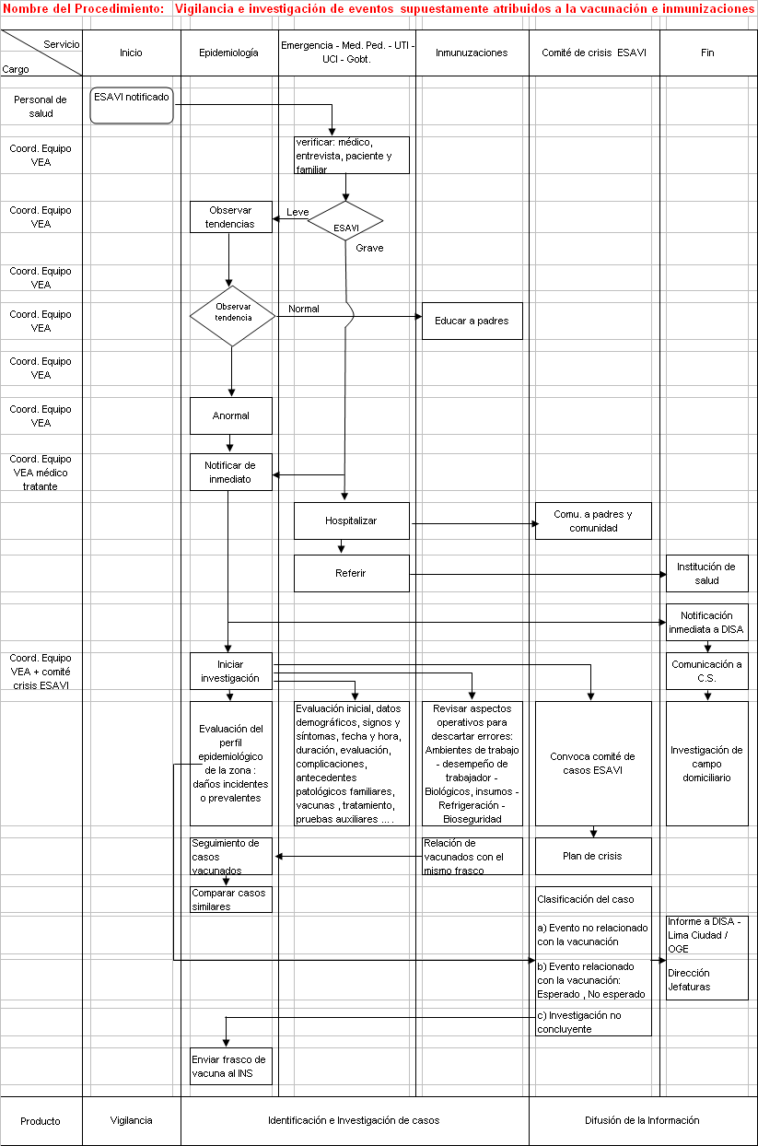
Anexo A – 6

Código N° | 5.2.00.05.01-9
(Código del Procedimiento)

FICHA DE INFORMACIÓN PRELIMINAR DEL PROCEDIMIENTO

(1) Oficina /Dirección (2° nivel organizacional) (1) Oficina /Dirección General | 00.05 Oficina de Epidemiología y Salud Ambiental |  | (2) Oficina /Dirección (de 3° nivel organizacional) | 00.05.01 Equipo de Vigilancia Epidemiológica Activa y Control de Brotes
(3) Denominación del Procedimiento (Según inventario): |  | Vigilancia e investigación y Notificación de Muerte Materna y Mortalidad Perinatal

(4) Objetivo del Procedimiento: | Conocer la magnitud del daño caracterización epidemiológica de los casos para identificar factores de riesgo y tomar medidas de prevención y control |  | (5)Tiempo estimado efectivo de duración del procedimiento (horas, días meses) | 5 horas 40 minutos

(6) SECUENCIA DEL PROCEDIMIENTO
N°  Orden | ACTIVIDAD | TAREA | UNIDAD ORGÁNICA QUE EJECUTA LA TAREA
1 | Inicio | Notificación de Muerte Materna o Peri natal | Médico Tratante, Gineco Obstetricia, Neonatología
2 | Operación | Investigación del caso | Comité de Muerte Materna y Materna Peri natal
3 | Operación | Llenado de ficha epidemiológica | Médico tratante, Gineco Obstetricia Neonatología
4 | Operación | Ingresos a base datos | Digitadora de Equipo de VEA, Oficina de Epidemiología y Salud Ambiental
5 | Operación | Reporte y notificación de MM | Coordinadora de Equipo de VEA, Oficina de Epidemiología y Salud Ambiental
6 | Entrega | Análisis de datos e informe | Coordinadora de Equipo de VEA, Oficina de Epidemiología y Salud Ambiental
(7) Estadísticas del número de veces que se ha ejecutado el procedimiento en cada mes, durante los últimos 12 meses (Se utiliza en forma opcional):
Mes 1 | Mes 2 | Mes 3 | Mes 4 | Mes 5 | Mes 6 | Mes 7 | Mes 8 | Mes 9 | Mes 10 | Mes 11 | Mes 12
1 | 1 | 1 | 1 | 1 | 1 | 1 | 1 | 1 | 1 | 1 | 1
  - Indicar las Normas legales que regulan el procedimiento y adjuntar copias
Referencia | Fecha de Publicación | Breve descripción del Asunto
Directiva Conjunta Nº 002-1999 OGE-DGSP-OEI | 26/01/1999 | Documento normativo– Proceso de Mortalidad Materna, objetivos, definición referencial , organización y funciones por niveles, plan de contingencia de reducción de Mortalidad Materna
Directiva Nº 001-2001-DGSP-OEI | 04/10/2000 | Normatividad conjunta para considerar la Mortalidad Materna, decisión de notificación inmediata

  - Anotaciones adicionales:

Firma de Director Fecha
o Responsable

F-ORG-06.1

Anexo 9

Manual de Procedimientos
Versión : 1.0
Pág. 1 de 1
Ficha de Descripción de Procedimiento
Proceso (1): 5-Prevención y Control de epidemias y desastres

NOMBRE DEL PROCEDIMIENTO (2): | Vigilancia e investigación y Notificación de Muerte Materna y Mortalidad Perinatal | FECHA (3): | Agosto 2007
NOMBRE DEL PROCEDIMIENTO (2): |  | CÓDIGO (4): | 5.2.00.05.01-9

PROPÓSITO (5) : | Conocer la magnitud de la muerte materna y de la muerte perinatal, su caracterización epidemiológica para identificara factores de riesgo y orientar medidas de prevención y control
ALCANCE (6) : | Ofician de Epidemiología y Salud Ambiental, Dirección General, DISA V Lima Ciudad, Dirección General de Epidemiología, Salud de las Personas del MINSA
MARCO LEGAL (7) : | Directiva Conjunta Nó002-1999-OGE-DGSP-OEI  Directiva Nº 001-2001-DGSP-OEI
ÍNDICES DE PERFORMANCE (8)
INDICADOR (8a) | UNIDAD DE MEDIDA (8b) | FUENTE (8c) | RESPONSABLE (8d)
Nº de Muertes Maternas notificadas oportunas / Total de Muertes Maternas | % | Registro de entradas y salidas de documentos de oficina , sello y fecha  Registro de envío de correo electrónico a DISA | Director de Epidemiología y Salud Ambiental
NORMAS (9)
Directiva Conjunta Nó002-1999-OGE-DGSP-OEI, Directiva Nº 001-2001-DGSP-OEI

 | DESCRIPCIÓN DE PROCEDIMIENTOS (10)
INICIO | - Notificación de Muerte Materna o Perinatal, Médico Tratante (Gineco Obstetricia, Neonatología)  - Investigación del caso: entrevista al Médico Tratante y familiar, Médico Tratante y Coordinadora de Equipo de VEA (Gineco Obstetricia, Neonatología y Of. De Epidemiología y Salud Ambiental)  - Llenado de ficha epidemiológica, Médico tratante (Gineco Obstetricia o Neonatología)  - Ingresos a base datos, Digitadora de Equipo de VEA (Oficina de Epidemiología y Salud Ambiental)  - Reporte y notificación de MM, Coordinadora de Equipo de VEA (Oficina de Epidemiología y Salud Ambiental)  - Análisis de datos e informe, Coordinadora de Equipo de VEA (Oficina de Epidemiología y Salud Ambiental)

ENTRADAS (11)
NOMBRE (11a) | FUENTE (11b) | FRECUENCIA (11c) | TIPO (11d)
Ficha de Muerte Materna o Perinatal | Dirección General de Epidemiología  Dirección de Salud de las Personas | Diaria | Manual  Mecanizada

SALIDAS (12)
NOMBRE (12a) | DESTINO (12b) | FRECUENCIA (12c) | TIPO (12d)
Ficha de Muerte o Perinatal  Informe de Investigación | DISA V Lima Ciudad  Dirección General de Epidemiología | Diario | Manual  Mecanizada

DEFINICIONES (13) : | Muerte Materna- Muerte Perinatal, investigación de Muerte Materna o Muerte Perinatal
REGISTROS (14) : | Ficha de Investigación Epidemiológica de muerte materna, Reporte manual de notificación de defunciones perinatales
ANEXOS (15) : | Mapa Global del Proceso Vigilancia e investigación y Notificación de Muerte Materna y Mortalidad Perinatal

F-ORG-10.0

MAPA GLOBAL DEL PROCESO

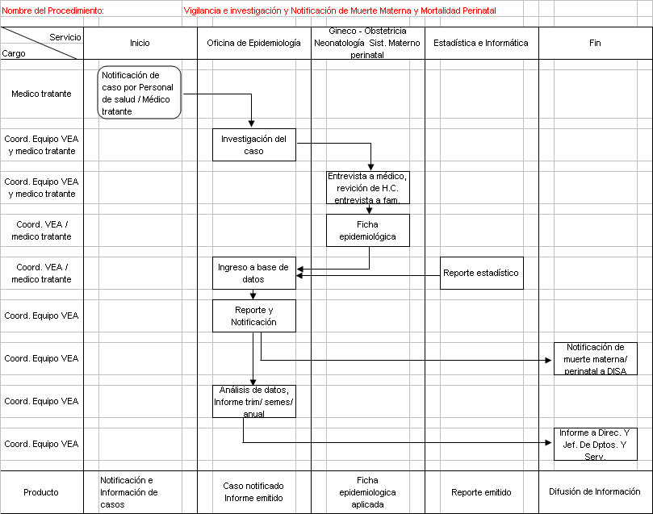

EQUIPO DE VIGILANCIA, PREVENCION Y CONTROL DE INFECCIONES INTRAHOSPITALARIASY BIOSEGURIDAD
Anexo A - 3

INVENTARIO DE PROCEDIMIENTO
Ficha N° | 01
(dejar en blanco)
PROCESO/SUBPROCESO | 5-Prevención y Control de epidemias y desastres / 5.2-Vigilancia en Salud
1) OFICINA/DIRECCIÓN (2° Nivel organizacional) | 00.05 Oficina de Epidemiología y Salud Ambiental
(2) OFICINA/DIRECCIÓN (3° nivel organizacional) | 00.05.02 Equipo de Vigilancia Prevención y Control de Infecciones Intra Hospitales ( IIH ) y Bioseguridad

N°  Orden (3) | Código del Procedimiento  (4) | Procedimiento y/o Documento de Origen  (5) | Denominación Procedimiento  (6) | Resultado/  Producto  (7) | Usuario  (8) | Base Legal  (9)
Número correla-tivo | 2 dígitos- proceso  2 dígitos-órgano  3 dígitos-No correlativo | Indicar nombre del procedimiento o documento que inicia el procedimiento | Indicar el nombre o título del procedimiento identificado | Indicar el nombre del documento, información o producto que se obtenga del procedimiento. | Persona natural o jurídica que recibe el producto | Indicar el dispositivo que sustenta el procedimiento
01 | 5.2.00.05.02-1 | Vigilancia Epidemiológica de Infecciones intra hospitalarios  Vigilancia Epidemiológica de IIH | Vigilancia de infección Intra hospitalaria por factores de riesgo: Infección Torrente Sanguíneo (ITS) asociado a catéteres venosos centrales en CCN, CCNA, Cirugía Neonatal. Vigilancia de neumonía asociada a ventilación mecánica (V.M.) en CCN, CCNA, Vigilancia de infección del tracto urinario (ITU) asociado a catéter vesical en CCN.  Vigilancia de Infección de sitio operatorio asociado a hernia inguinal en pacientes pediátricos. | Monitoreo de pacientes y llenado de ficha de seguimiento de pacientes expuestas a procedimientos invasivos en los servicios mencionados Pacientes Vigilados con factores de riesgo Vigilancia. | Oficina General de Epidemiología (OGE)  Dirección de Salud V (DISA V)  Dirección del hospital Of. De Planeamiento Estratégico, Of. De Calidad, Jefaturas de Departamentos y Servicios | Norma Técnica Nº 026 MINSA / OGE del 08 de Marzo del 2005
02 | 5.2.00.05.02-2 | Ficha de seguimiento de pacientes expuestos a procedimientos invasivos | Monitoreo, registro y análisis de tasa de infecciones intrahospitalaria | Tasas de Infección intrahospitalaria (ITH) por servicios y factor de riesgo monitorizadas y analizadas pacientes Monitorizado | OGE, DISA V Lima Ciudad, Dirección Gral. Hospital, of. Planeamiento Estratégico, Of. de Calidad, Jefaturas Dpto. y Servicios comité de IIH | Ley General de Salud
Nota: De ser necesario utilice hojas adicionales
FECHA.............Agosto................2007....... | ...............................................................  FIRMA Y SELLO DEL DIRECTOR
F-ORG-03.1

Anexo A - 3

INVENTARIO DE PROCEDIMIENTO
Ficha N° | 02

PROCESO/SUBPROCESO | 5-Prevención y Control de epidemias y desastres / 5.2-Vigilancia en Salud
1) OFICINA/DIRECCIÓN (2° Nivel organizacional) | 00.05 Oficina de Epidemiología y Salud Ambiental
(2) OFICINA/DIRECCIÓN (3° nivel organizacional) | 00.05.02 Equipo de Vigilancia Prevención y Control de Infecciones Intra Hospitales ( IIH ) y Bioseguridad

N°  Orden (3) | Código del Procedimiento  (4) | Procedimiento y/o Documento de Origen  (5) | Denominación Procedimiento  (6) | Resultado/  Producto  (7) | Usuario  (8) | Base Legal  (9)
Número correla-tivo | 2 dígitos- proceso  2 dígitos- órgano  3 dígitos- N° correlativo | Indicar nombre del procedimiento o documento que inicia el procedimiento | Indicar el nombre o título del procedimiento identificado | Indicar el nombre del documento, información o producto que se obtenga del procedimiento. | Persona natural o jurídica que recibe el producto | Indicar el dispositivo que sustenta el procedimiento
03 | 5.2.00.05.02-3 | Informe de tasas de IIH por factores de riesgo servicios | Difusión de tasas de infección intrahospitalaria | Conocimiento de tasas de IIH para la toma de decisiones | Los mismos usuarios del procedimiento Nº 2 | Norma técnica Nº 026 MINSA / OGE
04 | 5.2.00.05.02-4 | Notificación de accidentes de exposición a sangre fluidos corporales | Monitoreo o seguimiento del personal accidentado vigilancia activa | Trabajador atendido | DISA, Dirección General del Hospital, Comité de IIH | RD. 0069-D-HONADOMANI-SB del 17-05 2004
05 | 5.2.00.05.02-5 | Estudio de Prevalencia | Estudio de prevalencia de IIH | Tasa de prevalencia de IIH de la Institución | DISA, OGE, Dirección del Hospital, Of. De Calidad, Of. Planeamiento Estratégico | Ley General de Salud
Nota: De ser necesario utilice hojas adicionales
FECHA..............Agosto...............2007....... | ...............................................................  FIRMA Y SELLO DEL DIRECTOR
F-ORG-03.1
Anexo A - 3

INVENTARIO DE PROCEDIMIENTO
Ficha N° | 03

PROCESO/SUBPROCESO | 5-Prevención y Control de epidemias y desastres / 5.2-Vigilancia en Salud
1) OFICINA/DIRECCIÓN (2° Nivel organizacional) | 00.05 Oficina de Epidemiología y Salud Ambiental
(2) OFICINA/DIRECCIÓN (3° nivel organizacional) | 00.05.02 Equipo de Vigilancia Prevención y Control de Infecciones Intra Hospitales ( IIH ) y Bioseguridad

N°  Orden (3) | Código del Procedimiento  (4) | Procedimiento y/o Documento de Origen  (5) | Denominación Procedimiento  (6) | Resultado/  Producto  (7) | Usuario  (8) | Base Legal  (9)
Número correla-tivo | 2 dígitos- proceso  2 dígitos- órgano  3 dígitos- N° correlativo | Indicar nombre del procedimiento o documento que inicia el procedimiento | Indicar el nombre o título del procedimiento identificado | Indicar el nombre del documento, información o producto que se obtenga del procedimiento. | Persona natural o jurídica que recibe el producto | Indicar el dispositivo que sustenta el procedimiento
06 | 5.2.00.05.02-6 | Estudio de Brote | Estudio y control de brote de IIH | Investigación y control de Brote de IIH, recomendaciones y sugerencias | DISA, OGE, Dirección General del Hospital, Jefaturas Dpto. y Servicios comité de IIH | Norma Técnica Nº 020 MINSA / OGE del 26 de Julio 2004
07 | 5.2.00.05.02-7 | Cronograma de capacitación sobre prevención y control de Infecciones Intrahospitalaria. | Taller sobre medidas de prevención y control de infecciones intrahospitalaria | Personal sensibilizado y capacitado | Médicos Residentes, Internos, Alumnos | Ley General de Salud
08 | 5.2.00.05.02-8 | Cronograma de capacitación sobre prevención y control de Infecciones Intrahospitalaria. | Taller sobre medidas de prevención y control de infecciones intrahospitalaria | Personal sensibilizado y capacitado | Médicos Residentes, Internos, Alumnos | Ley General de Salud
09 | 5.2.00.05.02-9 | Caso reportado de accidente de exposición a sangre y fluidos. | Vigilancia activa de accidentes de exposición a sangre y fluidos corporales | Personal sensibilizado y capacitado | Personal asistencial profesional y no profesional de la Institución | Norma Técnica Nº 026 MINSA / OGE del 08 de Marzo del 2005
Nota: De ser necesario utilice hojas adicionales
FECHA.............Agosto...............2007....... | ...............................................................  FIRMA Y SELLO DEL DIRECTOR
F-ORG-03.1
Anexo A - 6

Código N° | 5.2.00.05.02-1
(Código del Procedimiento)

FICHA DE INFORMACIÓN PRELIMINAR DEL PROCEDIMIENTO
(1) Oficina /Dirección (2° nivel organizacional) (1) Oficina /Dirección General | 00.05 Oficina de Epidemiología y Salud ambiental |  | (2) Oficina /Dirección (de 3° nivel organizacional) | 00.05.02 Equipo de V. P. y C. de IIH y Bioseguridad
(3) Denominación del Procedimiento (Según inventario): |  | Vigilancia de infección Intra hospitalaria por factores de riesgo: Infección Torrente Sanguíneo (ITS) asociado a catéteres venosos centrales en CCN, CCNA, Cirugía Neonatal. Vigilancia de neumonía asociada a ventilación mecánica (V.M.) en CCN, CCNA, Vigilancia de infección del tracto urinario (ITU) asociado a catéter vesical en CCN.  Vigilancia de Infección de sitio operatorio asociado a hernia inguinal en pacientes pediátricos.

(4) Objetivo del Procedimiento: | Proporcionar información actualizada sobre la magnitud de la IIH, sus factores relacionados y orientar las acciones para la disminución de estos daños |  | (5)Tiempo estimado efectivo de duración del procedimiento (horas, días meses) | 4 horas c/día

(6) SECUENCIA DEL PROCEDIMIENTO
N°  Orden | ACTIVIDAD | TAREA | UNIDAD ORGÁNICA QUE EJECUTA LA TAREA
1 | Inicio | Monitorear a pacientes expuestos | Equipo de IIH, Of. De Epidemiología y Salud Ambiental
2 | Operación | Observar a pacientes c/factor de riesgo | Equipo de IIH, Of. De Epidemiología y Salud Ambiental
3 | Operación | Revisar Historia Clínica | Equipo de IIH, Of. De Epidemiología y Salud Ambiental
4 | Operación | Registrar en ficha de vigilancia | Equipo de IIH, Of. De Epidemiología y Salud Ambiental
5 | Operación | Interrelacionar con personal del servicio | Equipo de IIH, Of. De Epidemiología y Salud Ambiental
6 | Operación | Coordinar con personal de laboratorio | Equipo de IIH, Of. De Epidemiología y Salud Ambiental
7 | Operación | Realizar control de calidad de ficha | Equipo de IIH, Of. De Epidemiología y Salud Ambiental
8 | Entrega | Archivar fichas | Equipo de IIH, Of. De Epidemiología y Salud Ambiental
(7) Estadísticas del número de veces que se ha ejecutado el procedimiento en cada mes, durante los últimos 12 meses (Se utiliza en forma opcional):
Mes 1 | Mes 2 | Mes 3 | Mes 4 | Mes 5 | Mes 6 | Mes 7 | Mes 8 | Mes 9 | Mes 10 | Mes 11 | Mes 12
96 | 88 | 92 | 92 | 96 | 92 | 88 | 88 | 88 | 96 | 92 | 96
  - Indicar las Normas legales que regulan el procedimiento y adjuntar copias
Referencia | Fecha de Publicación | Breve descripción del Asunto
R.M. Nº 179-2005/ MINSA | 08-03-2005 | Norma Técnica Nº 026-MINSA-OGE  Vigilancia Epidemiología de los IIH

(9) Anotaciones adicionales:

Firma de Director Fecha
o Responsable

F-ORG-06.1

Anexo 9

Manual de Procedimientos
Versión : 1.0
Pág. 1 de 1
Ficha de Descripción de Procedimiento

Proceso (1): 5 Prevención y Control de Epidemias y Desastres

NOMBRE DEL PROCEDIMIENTO (2): | Vigilancia de infección Intra hospitalaria por factores de riesgo: Infección Torrente Sanguíneo (ITS) asociado a catéteres venosos centrales en CCN, CCNA, Cirugía Neonatal. Vigilancia de neumonía asociada a ventilación mecánica (V.M.) en CCN, CCNA, Vigilancia de infección del tracto urinario (ITU) asociado a catéter vesical en CCN.  Vigilancia de Infección de sitio operatorio asociado a hernia inguinal en pacientes pediátricos. | FECHA (3): | Agosto 2007
NOMBRE DEL PROCEDIMIENTO (2): |  | CÓDIGO (4): | 5.2.00.05.02-1

PROPÓSITO (5) : | Proporcionar información actualizada sobre la magnitud de la IIH, sus factores relacionados y orientar las acciones para la disminución de estos daños
ALCANCE (6) : | Unidad de Cuidados Intensivos neonatal, Unidad de Cuidados intensivos Pediátricos, Unidad de Cuidados Críticos de la Mujer, Cirugía Neonatal y Pediatría, Servicio de Obstetricia
MARCO LEGAL (7) : | Norma Técnica Nº 026-MINSA-OGE Vigilancia Epidemiológica de las infecciones Intrahospitalaria  RM. Nº 179-2005- MINSA

ÍNDICES DE PERFORMANCE (8)
INDICADOR (8a) | UNIDAD DE MEDIDA (8b) | FUENTE (8c) | RESPONSABLE (8d)
Nº de Infecciones por factor de riesgo vigilado | Densidad de incidencia (días de exposición por 100)  Incidencia (Total de pacientes con factor de riesgo por 100) | Fichas de vigilancia, Historia Clínica, Reporte de Enfermera, registro de Microbiología | Jefe Oficina  Coordinadora de Equipo de V. P. y C. de IIH y Bioseguridad

NORMAS (9)
Norma Técnica Nº 026-MINSA-OGE

 | DESCRIPCIÓN DE PROCEDIMIENTOS (10)
INICIO | - Monitorear a pacientes expuestos, Equipo de IIH (Of. De Epidemiología y Salud Ambiental)  - Observar a pacientes c/factor de riesgo, Equipo de IIH (Of. De Epidemiología y Salud Ambiental)  - Revisar Historia Clínica, Equipo de IIH (Of. De Epidemiología y Salud Ambiental)  - Registrar en ficha de vigilancia, Equipo de IIH (Of. De Epidemiología y Salud Ambiental)  - Interrelacionar con personal del servicio, Equipo de IIH (Of. De Epidemiología y Salud Ambiental)  - Coordinar con personal de laboratorio, Equipo de IIH (Of. De Epidemiología y Salud Ambiental)  - Realizar control de calidad de ficha, Equipo de IIH (Of. De Epidemiología y Salud Ambiental)  - Archivar fichas, Equipo de IIH (Of. De Epidemiología y Salud Ambiental)

ENTRADAS (11)
NOMBRE (11a) | FUENTE (11b) | FRECUENCIA (11c) | TIPO (11d)
Norma técnica 026 ficha de vigilancia de IIH | Ministerio de Salud, OGE | Diaria | Mecanizada  Manual

SALIDAS (12)
NOMBRE (12a) | DESTINO (12b) | FRECUENCIA (12c) | TIPO (12d)
Ficha de vigilancia con datos registrados Vigilancia | Oficina de Epidemiología | Mensual  Diaria | Mecanizada  Manual

DEFINICIONES (13) : | Definición IIH, definiciones operacionales de Infección del torrente sanguíneo, de neumonía, infección de tracto urinario, infección de sitio operativo, etc. Definición de incidencia, densidad de incidencia
REGISTROS (14) : | Ficha de vigilancia para neonatos con clasificación de peso, ficha de vigilancia para unidad de Cuidados Intensivos, ficha de vigilancia para obstetricia, ficha de registro de infecciones detectados
ANEXOS (15) : | Mapa Global del Proceso Vigilancia de infección Intra hospitalaria por factores de riesgo
F-ORG-10.0

MAPA GLOBAL DEL PROCESO

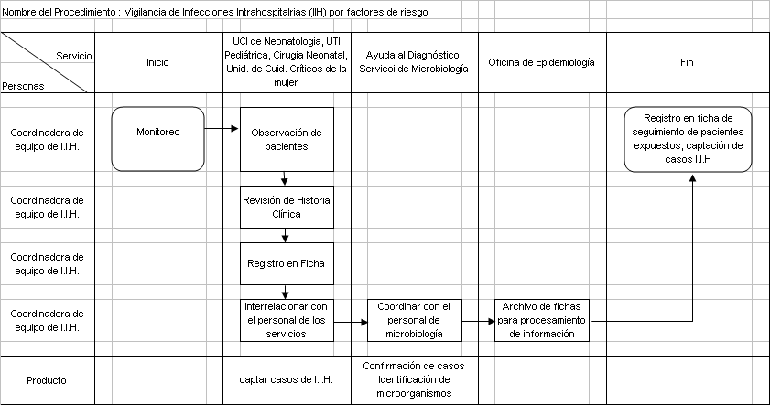

Anexo A - 6

Código N° | 5.2.00.05.02-2
(Código del Procedimiento)

FICHA DE INFORMACIÓN PRELIMINAR DEL PROCEDIMIENTO

(1) Oficina /Dirección (2° nivel organizacional) (1) Oficina /Dirección General | 00.05 Oficina de Epidemiología y Salud ambiental |  | (2) Oficina /Dirección (de 3° nivel organizacional) | 00.05.02 Equipo de V. P. y C. de IIH y Bioseguridad
(3) Denominación del Procedimiento (Según inventario): |  | Monitoreo, registro y análisis de tasa de infecciones intrahospitalaria

(4) Objetivo del Procedimiento: | Conocer la incidencia y tendencia de IIH, según factores de riesgo para poder determinar las medidas de prevención y control |  | (5)Tiempo estimado efectivo de duración del procedimiento (horas, días meses) | 2 días

(6) SECUENCIA DEL PROCEDIMIENTO
N°  Orden | ACTIVIDAD | TAREA | UNIDAD ORGÁNICA QUE EJECUTA LA TAREA
1 | Inicio | Revisar fichas | Coordinadora de equipo de IIH, Oficina de Epidemiología y Salud Ambiental
2 | Operación | Contabilizar días de exposición | Coordinadora de equipo de IIH, Oficina de Epidemiología y Salud Ambiental
3 | Operación | Contabilizar caso de infección | Coordinadora de equipo de IIH, Oficina de Epidemiología y Salud Ambiental
4 | Operación | Confeccionar tasas de infecciones por factores de riesgo | Coordinadora de equipo de IIH, Oficina de Epidemiología y Salud Ambiental
5 | Operación | Registrar datos en ficha | Coordinadora de equipo de IIH, Oficina de Epidemiología y Salud Ambiental
6 | Operación | Ingresar datos a medio electrónico | Coordinadora de equipo de IIH, Oficina de Epidemiología y Salud Ambiental
7 | Operación | Evaluar la tendencias y análisis | Coordinadora de equipo de IIH, Oficina de Epidemiología y Salud Ambiental
8 | Operación | Realizar informe | Coordinadora de equipo de IIH, Oficina de Epidemiología y Salud Ambiental
9 | Entrega | Enviar datos por correo electrónico y documento | Coordinadora de equipo de IIH, Oficina de Epidemiología y Salud Ambiental
(7) Estadísticas del número de veces que se ha ejecutado el procedimiento en cada mes, durante los últimos 12 meses (Se utiliza en forma opcional):
Mes 1 | Mes 2 | Mes 3 | Mes 4 | Mes 5 | Mes 6 | Mes 7 | Mes 8 | Mes 9 | Mes 10 | Mes 11 | Mes 12
2 | 1 | 1 | 2 | 1 | 1 | 2 | 1 | 1 | 2 | 1 | 1
(8) Indicar las Normas legales que regulan el procedimiento y adjuntar copias
Referencia | Fecha de Publicación | Breve descripción del Asunto
RM Nº 179 – 2005 / MINSA | 08/03/2005 | Norma Técnica Nº 026-MINSA-OGE de vigilancia epidemiológica de las infecciones intrahospitalarias

  - Anotaciones adicionales:

Firma de Director Fecha
o Responsable
F-ORG-06.1

Anexo 9

Manual de Procedimientos
Versión : 1.0
Pág. 1 de 1
Ficha de Descripción de Procedimiento

Proceso (1): 5 Prevención y Control de Epidemias y Desastres

NOMBRE DEL PROCEDIMIENTO (2): | Monitoreo, registro y análisis de tasa de infecciones intrahospitalaria | FECHA (3): | Agosto 2007
NOMBRE DEL PROCEDIMIENTO (2): |  | CÓDIGO (4): | 5.2.00.05.02-2

PROPÓSITO (5) : | Conocer la incidencia y tendencia de IIH según factores de riesgo para poder orientar las medidas de prevención y control
ALCANCE (6) : | Oficina de Epidemiología, Equipo de Infecciones Intrahospitalarias
MARCO LEGAL (7) : | RM. Nº 179-2005-MINSA, Norma Técnica Nº 026- MINSA-OGE

ÍNDICES DE PERFORMANCE (8)
INDICADOR (8a) | UNIDAD DE MEDIDA (8b) | FUENTE (8c) | RESPONSABLE (8d)
Nº de Infecciones por factores de riesgo vigilado | Incidencia  Tasa de densidad de incidencia | Fichas de Vigilancia de Infecciones Intrahospitalaria | Jefe Oficina  Coordinadora de Equipo de V. P. y C. de IIH y Bioseguridad

NORMAS (9)
Norma T♪0cnica Nº 026-MINSA-OGE

 | DESCRIPCIÓN DE PROCEDIMIENTOS (10)
INICIO | - Revisar fichas, Coordinadora de equipo de IIH (Oficina de Epidemiología y Salud Ambiental)  - Contabilizar días de exposición, Coordinadora de equipo de IIH (Oficina de Epidemiología y Salud Ambiental)  - Contabilizar caso de infección, Coordinadora de equipo de IIH (Oficina de Epidemiología y Salud Ambiental)  - Confeccionar tasas de infecciones por factores de riesgo, Coordinadora de equipo de IIH (Oficina de Epidemiología y Salud Ambiental)  - Registrar datos en ficha, Coordinadora de equipo de IIH (Oficina de Epidemiología y Salud Ambiental)  - Ingresar datos a medio electrónico, Coordinadora de equipo de IIH (Oficina de Epidemiología y Salud Ambiental)  - Evaluar la tendencias y análisis, Coordinadora de equipo de IIH (Oficina de Epidemiología y Salud Ambiental)  - Realizar informe, Coordinadora de equipo de IIH (Oficina de Epidemiología y Salud Ambiental)  - Enviar datos por correo electrónico y documento, Coordinadora de equipo de IIH (Oficina de Epidemiología y Salud Ambiental)

ENTRADAS (11)
NOMBRE (11a) | FUENTE (11b) | FRECUENCIA (11c) | TIPO (11d)
Fichas de vigilancia de IIH | Oficina de Epidemiología | Mensual | Manual  Mecanizado

SALIDAS (12)
NOMBRE (12a) | DESTINO (12b) | FRECUENCIA (12c) | TIPO (12d)
Informe con tasas de incidencia y densidad de incidencia de IIH | Jefe de Of. De Epidemiología, Director, Jefe de Calidad, DISA V Lima Ciudad | Mensual | Manual  Mecanizado

DEFINICIONES (13) : | Definición operacionales de cada tipo de infección, def. de factor de riesgo, def. de tasa de Incidencia, densidad de incidencia
REGISTROS (14) : | Fichas de registro de tasas de infecciones  Software de infecciones intrahospitalaria para enviar a DISA
ANEXOS (15) : | Mapa Global del Proceso Monitoreo, registro y análisis de tasa de infecciones intrahospitalaria
F-ORG-10.0

MAPA GLOBAL DEL PROCESO

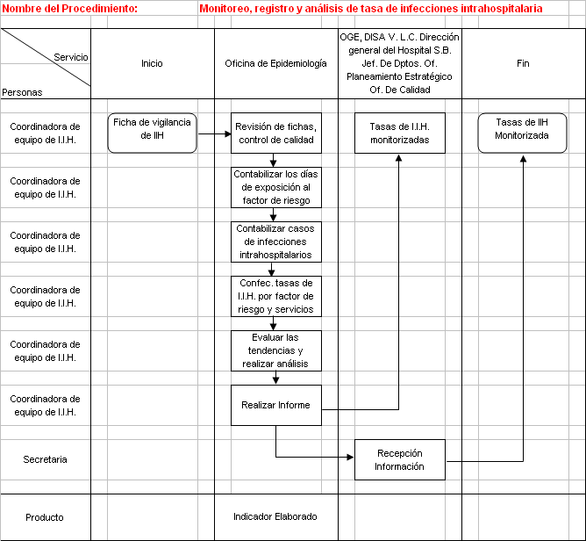

Anexo A - 6

Código N° | 5.2.00.05.02-3
(Código del Procedimiento)

FICHA DE INFORMACIÓN PRELIMINAR DEL PROCEDIMIENTO

(1) Oficina /Dirección (2° nivel organizacional) (1) Oficina /Dirección General | 00.05 Oficina de Epidemiología y Salud ambiental |  | (2) Oficina /Dirección (de 3° nivel organizacional) | 00.05.02 Equipo de V. P. y C. de IIH y Bioseguridad
(3) Denominación del Procedimiento (Según inventario): |  | Difusión de tasas de infección intrahospitalaria

(4) Objetivo del Procedimiento: | Proporcionar información y tendencia de las IIH para la toma de decisiones |  | (5)Tiempo estimado efectivo de duración del procedimiento (horas, días meses) | 3 Horas,

(6) SECUENCIA DEL PROCEDIMIENTO
N°  Orden | ACTIVIDAD | TAREA | UNIDAD ORGÁNICA QUE EJECUTA LA TAREA
1 | Inicio | Informe de tasas de IIH | Coordinadora de equipo de Infecciones Intrahospitalaria, Oficina de Epidemiología y Salud Ambiental
2 | Operación | Recepción de informe en oficina de epidemiología | Coordinadora de equipo de Infecciones Intrahospitalaria, Oficina de Epidemiología y Salud Ambiental
3 | Operación | Revisión de informe | Coordinadora de equipo de Infecciones Intrahospitalaria, Oficina de Epidemiología y Salud Ambiental
4 | Operación | Envió de informe | Coordinadora de equipo de Infecciones Intrahospitalaria, Oficina de Epidemiología y Salud Ambiental
5 | Operación | Recepción de de los diferentes establecimientos y oficinas | Coordinadora de equipo de Infecciones Intrahospitalaria, Oficina de Epidemiología y Salud Ambiental
6 | Entrega | Conocimiento de tasas de IIH | Coordinadora de equipo de Infecciones Intrahospitalaria, Oficina de Epidemiología y Salud Ambiental
(7) Estadísticas del número de veces que se ha ejecutado el procedimiento en cada mes, durante los últimos 12 meses (Se utiliza en forma opcional):
Mes 1 | Mes 2 | Mes 3 | Mes 4 | Mes 5 | Mes 6 | Mes 7 | Mes 8 | Mes 9 | Mes 10 | Mes 11 | Mes 12
2 | 1 | 1 | 2 | 1 | 1 | 2 | 1 | 1 | 1 | 1 | 1
  - Indicar las Normas legales que regulan el procedimiento y adjuntar copias
Referencia | Fecha de Publicación | Breve descripción del Asunto
RM. Nº 179 – 2005 / MINSA | 08 de Marzo del 2005 | Norma técnica Nº 026 MINSA – OGE de vigilancia Epidemiológica de las infecciones intra hospitalarias

  - Anotaciones adicionales:

Firma de Director Fecha
o Responsable
F-ORG-06.1

Anexo 9

Manual de Procedimientos
Versión : 1.0
Pág. 1 de 1
Ficha de Descripción de Procedimiento

Proceso (1): 5 Prevención y Control de Epidemias y Desastres

NOMBRE DEL PROCEDIMIENTO (2): | Difusión de tasas de infección intrahospitalaria | FECHA (3): | Agosto 2007
NOMBRE DEL PROCEDIMIENTO (2): | Difusión de tasas de infección intrahospitalaria | CÓDIGO (4): | 5.2.00.05.02-3

PROPÓSITO (5) : | Proporcionar información y tendencia de las IIH para la toma de decisiones
ALCANCE (6) : | OGE – DISA VLC , Dirección General del Hospital, Oficina de Planeamiento Estratégico, Oficina de Calidad, Oficina de Epidemiología, Jefaturas de Departamentos
MARCO LEGAL (7) : | Norma Técnica Nº 026 – MINSA - OGE

ÍNDICES DE PERFORMANCE (8)
INDICADOR (8a) | UNIDAD DE MEDIDA (8b) | FUENTE (8c) | RESPONSABLE (8d)
Nº de informes difundidos / Total de informes por 100 | % | Cuaderno de registro de envió de documentos | Jefe Oficina  Coordinadora de Equipo de V. P. y C. de IIH y Bioseguridad

NORMAS (9)
Norma Técnica Nº 026 – MINSA OGE

 | DESCRIPCIÓN DE PROCEDIMIENTOS (10)
INICIO | - Informe de tasas de IIH, Coordinadora de equipo de Infecciones Intrahospitalaria (Oficina de Epidemiología y Salud Ambiental)  - Recepción de informe en oficina de epidemiología, Coordinadora de equipo de Infecciones Intrahospitalaria (Oficina de Epidemiología y Salud Ambiental)  - Revisión de informe, Coordinadora de equipo de Infecciones Intrahospitalaria (Oficina de Epidemiología y Salud Ambiental)  - Envió de informe, Coordinadora de equipo de Infecciones Intrahospitalaria (Oficina de Epidemiología y Salud Ambiental)  - Recepción de de los diferentes establecimientos y oficinas, Coordinadora de equipo de Infecciones Intrahospitalaria (Oficina de Epidemiología y Salud Ambiental)  - Conocimiento de tasas de IIH, Coordinadora de equipo de Infecciones Intrahospitalaria (Oficina de Epidemiología y Salud Ambiental)

ENTRADAS (11)
NOMBRE (11a) | FUENTE (11b) | FRECUENCIA (11c) | TIPO (11d)
Informe de tasa de incidencia y densidad de incidencia de IIH | Oficina de Epidemiología, Equipo de IIH | Mensual | Mecanizada
SALIDAS (12)
NOMBRE (12a) | DESTINO (12b) | FRECUENCIA (12c) | TIPO (12d)
Documento para envío de informe de tasas | OGE – DISA VLC, Dirección, Oficina de Planeamiento Estratégico, Oficina de Calidad, Departamentos Finales | Mensual | Mecanizada

DEFINICIONES (13) : | Definiciones de Tasas de incidencia, Densidad de Incidencia
REGISTROS (14) : | Ficha de Registro y envío de IIH
ANEXOS (15) : | Mapa Global del Proceso Difusión de tasas de infección intrahospitalaria
F-ORG-10.0

Anexo A – 6

Código N° | 5.2.00.05.02-4
(Código del Procedimiento)

FICHA DE INFORMACIÓN PRELIMINAR DEL PROCEDIMIENTO
(1) Oficina /Dirección (2° nivel organizacional) (1) Oficina /Dirección General | 00.05 Oficina de Epidemiología y Salud ambiental |  | (2) Oficina /Dirección (de 3° nivel organizacional) | 00.05.02 Equipo de V. P. y C. de IIH y Bioseguridad
(3) Denominación del Procedimiento (Según inventario): |  | Monitoreo o seguimiento del personal accidentado vigilancia pasiva

(4) Objetivo del Procedimiento: | Conocer la magnitud de los accidentes de exposición a sangre y fluidos corporales para orientar las acciones de prevención |  | (5)Tiempo estimado efectivo de duración del procedimiento (horas, días meses) | 65 minutos

(6) SECUENCIA DEL PROCEDIMIENTO
N°  Orden | ACTIVIDAD | TAREA | UNIDAD ORGÁNICA QUE EJECUTA LA TAREA
1 | Inicio | Búsqueda de casos | Coordinadora de equipo de Infecciones Intrahospitalaria, Oficina de Epidemiología y Salud Ambiental
2 | Operación | Coordina y sensibiliza al personal | Coordinadora de equipo de Infec. Intrahospitalaria, Oficina de Epidemiología y Salud Ambiental
3 | Operación | Realiza vigilancia activa | Coordinadora de equipo de Infec Intrahospitalaria, Oficina de Epidemiología y Salud Ambiental
4 | Operación | Recibe informe de casos | Coordinadora de equipo de Infec. Intrahospitalaria, Oficina de Epidemiología y Salud Ambiental
5 | Operación | Llenado de ficha | Coordinadora de equipo de Infec. Intrahospitalaria, Oficina de Epidemiología y Salud Ambiental
6 | Operación | Si hay riesgo coordina para evaluación Médica | Coordinadora de equipo de Infec. Intrahospitalaria, Oficina de Epidemiología y Salud Ambiental
7 | Operación | Seguimiento de caso | Coordinadora de equipo de Infecc. Intrahospitalaria, Oficina de Epidemiología y Salud Ambiental
8 | Entregado | Elaboración y envió de Informe | Coordinadora de equipo de Infecciones Intrahospitalaria, Oficina de Epidemiología y Salud Ambiental
(7) Estadísticas del número de veces que se ha ejecutado el procedimiento en cada mes, durante los últimos 12 meses (Se utiliza en forma opcional):
Mes 1 | Mes 2 | Mes 3 | Mes 4 | Mes 5 | Mes 6 | Mes 7 | Mes 8 | Mes 9 | Mes 10 | Mes 11 | Mes 12
0 | 0 | 0 | 0 | 0 | 0 | 0 | 0 | 0 | 0 | 0 | 0
  - Indicar las Normas legales que regulan el procedimiento y adjuntar copias
Referencia | Fecha de Publicación | Breve descripción del Asunto
RM Nº 179 – 2005 / MINSA | 08/03/2005 | Norma técnica Nº 026- MINSA – OGE de Vigilancia Epidemiológica de la Infección Intrahospitalaria

  - Anotaciones adicionales:

Firma de Director Fecha
o Responsable

F-ORG-06.1

Anexo 9

Manual de Procedimientos
Versión : 1.0
Pág. 1 de 1
Ficha de Descripción de Procedimiento

Proceso (1): 5 Prevención y Control de Epidemias y Desastres

NOMBRE DEL PROCEDIMIENTO (2): | Monitoreo o seguimiento del personal accidentado vigilancia pasiva |  | FECHA (3): | Agosto 2007
NOMBRE DEL PROCEDIMIENTO (2): |  |  | CÓDIGO (4): | 5.2.00.05.02-4
PROPÓSITO (5) : |  | Conocer la magnitud de los accidentes de exposición a sangre y fluidos corporales para orientar las acciones de prevención
ALCANCE (6) : |  | Servicios de Hospitalización, Emergencia, Centro Quirúrgico, Centro Obstétrico
MARCO LEGAL (7) : |  | Norma Técnica Nº 026 – MINSA - OGE

ÍNDICES DE PERFORMANCE (8)
INDICADOR (8a) | UNIDAD DE MEDIDA (8b) | FUENTE (8c) | RESPONSABLE (8d)
Nº de Personas accidentadas con punzo cortantes / Total de personas que laboran en un servicio por 100 | % | Ficha de vigilancia, resolución del personal de servicio elegido | Jefe Oficina  Coordinadora de Equipo de V. P. y C. de IIH y Bioseguridad

NORMAS (9)
Norma Técnica Nº 026 – MINSA - OGE
 | DESCRIPCIÓN DE PROCEDIMIENTOS (10)
INICIO | - Búsqueda de casos, Coordinadora de equipo de Infecciones Intrahospitalaria (Oficina de Epidemiología y Salud Ambiental)  - Coordina y sensibiliza al personal, Coordinadora de equipo de Infecciones Intrahospitalaria (Oficina de Epidemiología y Salud Ambiental)  - Realiza vigilancia activa, Coordinadora de equipo de Infecciones Intrahospitalaria (Oficina de Epidemiología y Salud Ambiental)  - Recibe informe de casos, Coordinadora de equipo de Infecciones Intrahospitalaria (Oficina de Epidemiología y Salud Ambiental)  - Llenado de ficha, Coordinadora de equipo de Infecciones Intrahospitalaria (Oficina de Epidemiología y Salud Ambiental)  - Si hay riesgo coordina para evaluación Médica, Coordinadora de equipo de Infecciones Intrahospitalaria (Oficina de Epidemiología y Salud Ambiental)  - Seguimiento de caso, Coordinadora de equipo de Infecciones Intrahospitalaria (Oficina de Epidemiología y Salud Ambiental)  - Elaboración y envió de Informe, Coordinadora de equipo de Infecciones Intrahospitalaria (Oficina de Epidemiología y Salud Ambiental)

ENTRADAS (11)
NOMBRE (11a) | FUENTE (11b) | FRECUENCIA (11c) | TIPO (11d)
Ficha de vigilancia de accidentes con punzo cortantes | MINSA – OGE, Oficina de Epidemiología y Salud Ambiental | Trimestral | Manual

SALIDAS (12)
NOMBRE (12a) | DESTINO (12b) | FRECUENCIA (12c) | TIPO (12d)
Ficha de vigilancia de accidentes con datos registrados | DISA V Lima Ciudad, Dirección, Jefe de Dptos y/o servicios, Of. De Epidemiología | Trimestral | Mecanizada

DEFINICIONES (13) : | Vigilancia activa, vigilancia pasiva, accidente de exposición a sangre y fluidos corporales
REGISTROS (14) : | Ficha de vigilancia de accidentes con punzo cortantes, ficha de notificación de caso
ANEXOS (15) : | Mapa Global del Proceso Monitoreo o seguimiento del personal accidentado vigilancia pasiva
F-ORG-10.0

MAPA GLOBAL DEL PROCESO

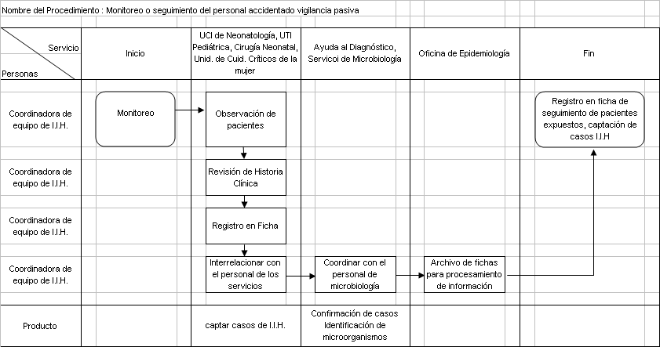
Anexo A - 6

Código N° | 5.2.00.05.02-5
(Código del Procedimiento)

FICHA DE INFORMACIÓN PRELIMINAR DEL PROCEDIMIENTO
(1) Oficina /Dirección (2° nivel organizacional) (1) Oficina /Dirección General | 00.05 Oficina de Epidemiología y Salud ambiental |  | (2) Oficina /Dirección (de 3° nivel organizacional) | 00.05.02 Equipo de V. P. y C. de IIH y Bioseguridad
(3) Denominación del Procedimiento (Según inventario): |  | Estudio de prevalencia de IIH

(4) Objetivo del Procedimiento: | Determinar la prevalencia puntual de Infecciones Intrahospitalaria, su distribución y frecuencias según tipo de informe , servicio de hospitalización, dispositivos empleados |  | (5)Tiempo estimado efectivo de duración del procedimiento (horas, días meses) | 4 días
(6) SECUENCIA DEL PROCEDIMIENTO
N°  Orden | ACTIVIDAD | TAREA | UNIDAD ORGÁNICA QUE EJECUTA LA TAREA
1 | Inicio | Programación de estudio | Coordinadora de equipo de Infecciones Intrahospitalaria, Oficina de Epidemiología y Salud Ambiental
2 | Operación | Coordinar con Dirección y Jefe. Dptos. | Coordinadora de equipo de Infecciones Intrahospitalaria, Oficina Epidemiología y S.Amb
3 | Operación | Realizar documentos para conocimiento y facilidades | Coordinadora de equipo de Infecciones Intrahospitalaria, Oficina Epidemiología y S.Amb
4 | Operación | Coordinación para refrigerio | Coordinadora de equipo de Infecciones Intrahospitalaria, Oficina Epidemiología y S.Amb
5 | Operación | Capacitación y distribución encuesta | Coordinadora de equipo de Infecciones Intrahospitalaria, Oficina Epidemiología y S.Amb
6 | Operación | Llenado de fichas | Coordinadora de equipo de Infecciones Intrahospitalaria, Oficina Epidemiología y S.Amb
7 | Operación | Supervisión del proceso | Coordinadora de equipo de Infecciones Intrahospitalaria, Oficina Epidemiología y S.Amb
8 | Operación | Control de calidad de fichas | Coordinadora de equipo de Infecciones Intrahospitalaria, Oficina Epidemiología y S.Amb.
9 | Operación | Tabulación y procesamiento de informe | Coordinadora de equipo de Infecciones Intrahospitalaria, Oficina Epidemiología y S.Amb.
10 | Entregado | Elaboración y envió de informe | Coordinadora de equipo de Infecciones Intrahospitalaria, Oficina de Epidemiología y Salud Ambiental
(7) Estadísticas del número de veces que se ha ejecutado el procedimiento en cada mes, durante los últimos 12 meses (Se utiliza en forma opcional):
Mes 1 | Mes 2 | Mes 3 | Mes 4 | Mes 5 | Mes 6 | Mes 7 | Mes 8 | Mes 9 | Mes 10 | Mes 11 | Mes 12
0 | 0 | 0 | 0 | 0 | 1 | 0 | 0 | 0 | 0 | 0 | 1
- Indicar las Normas legales que regulan el procedimiento y adjuntar copias
Referencia | Fecha de Publicación | Breve descripción del Asunto
Protocolo d investigación “Estudio de la prevalencia IIH frecuencias en pacientes hospitalizados en establecimientos de MINSA | Mayo 2005 | Oficina General de Epidemiología

- Anotaciones adicionales:

Firma de Director Fecha
o Responsable

F-ORG-06.1

Anexo 9

Manual de Procedimientos
Versión : 1.0
Pág. 1 de 1
Ficha de Descripción de Procedimiento

Proceso (1): 5 Prevención y Control de Epidemias y Desastres

NOMBRE DEL PROCEDIMIENTO (2): | Estudio de prevalencia de IIH | FECHA (3): | Agosto 2007
NOMBRE DEL PROCEDIMIENTO (2): | Estudio de prevalencia de IIH | CÓDIGO (4): | 5.2.00.05.02-5

PROPÓSITO (5) : | Determinar la prevalencia puntual de IIH, su distribución y frecuencias: según tipo de infección, servicio, dispositivos empleados, sitio quirúrgico
ALCANCE (6) : | Todos los servicios de Hospitalización del Hospital
MARCO LEGAL (7) : | Protocolo de investigación “Estudio de la prevalencia puntual de IIH, su distribución y frecuencias en pacientes hospitalizados en establecimientos del Ministerio de Salud

ÍNDICES DE PERFORMANCE (8)
INDICADOR (8a) | UNIDAD DE MEDIDA (8b) | FUENTE (8c) | RESPONSABLE (8d)
Nº de infecciones / Total de pacientes encuestados por 100 | % | MINSA – OGE – Oficina de Epidemiología | Jefe Oficina  Coordinadora de Equipo de V. P. y C. de IIH y Bioseguridad
NORMAS (9)
Protocolo Vigilancia del Síndrome de Rubéola

 | DESCRIPCIÓN DE PROCEDIMIENTOS (10)
INICIO | - Programación de estudio, Coordinadora de equipo de Infecciones Intrahospitalaria (Oficina de Epidemiología y Salud Ambiental)  - Coordinar con Dirección y Jefe. Dptos., Coordinadora de equipo de I I H (Oficina de Epidemiología y S. Amb.)  - Realizar documentos para conocimiento y facilidades, Coordinadora de equipo de I I H (Oficina de Epidemiología y Salud A.)  - Coordinación para refrigerio, Coordinadora de equipo de Infecc. Intrah. (Oficina de Epidemiología y Salud Ambiental)  - Capacitación y distribución encuesta, coord. de equipo de I IH (Oficina de Epidemiología y Salud Ambiental)  - Llenado de fichas, Coordinadora de equipo de I I H (Oficina de Epidemiología y Salud Ambiental)  - Supervisión del proceso, Coordinadora de equipo de I I H(Oficina de Epidemiología y Salud Ambiental)  - Control de calidad de fichas, Coordinadora de equipo de I I H(Oficina de Epidemiología y Salud Ambiental)  - Tabulación y procesamiento de informe, Coordinadora de equipo de I I H (Oficina de Epidemiología y Salud Ambiental)  - Elaboración y envió de informe, Coordinadora de equipo de I I H (Oficina de Epidemiología y Salud Ambiental)

ENTRADAS (11)
NOMBRE (11a) | FUENTE (11b) | FRECUENCIA (11c) | TIPO (11d)
Ficha de estudio de prevalencia puntual de IIH | MINSA – OGE, Oficina de Epidemiología | Semestral | Manual
SALIDAS (12)
NOMBRE (12a) | DESTINO (12b) | FRECUENCIA (12c) | TIPO (12d)
Ficha de estudio de prevalencia con datos registrados | OGE, DISA V Lima Ciudad, Dirección del Hospital | Semestral | Mecanizada

DEFINICIONES (13) :
REGISTROS (14) : | Protocolo de estudio de prevalencia
ANEXOS (15) : | Mapa Global del Proceso Estudio de prevalencia de IIH
F-ORG-10.0

MAPA GLOBAL DEL PROCESO

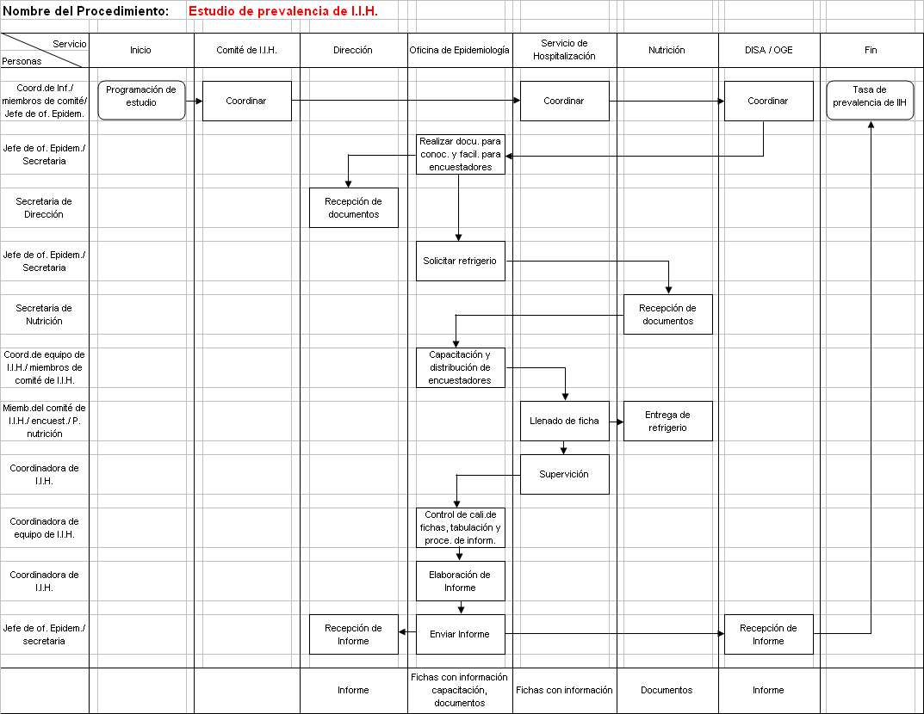

Anexo A – 6

Código N° | 5.2.00.05.02-6
(Código del Procedimiento)

FICHA DE INFORMACIÓN PRELIMINAR DEL PROCEDIMIENTO

(1) Oficina /Dirección (2° nivel organizacional) (1) Oficina /Dirección General | 00.05 Oficina de Epidemiología y Salud ambiental |  | (2) Oficina /Dirección (de 3° nivel organizacional) | 00.05.02 Equipo de V. P. y C. de IIH y Bioseguridad
(3) Denominación del Procedimiento (Según inventario): |  | Estudio y control de brote de IIH

(4) Objetivo del Procedimiento: | Determinar y controlar los factores asociados del brote y orientar las medidas de prevención |  | (5)Tiempo estimado efectivo de duración del procedimiento (horas, días meses) | 5 días

(6) SECUENCIA DEL PROCEDIMIENTO
N°  Orden | ACTIVIDAD | TAREA | UNIDAD ORGÁNICA QUE EJECUTA LA TAREA
1 | Inicio | Incrementar inusual de IIH | Coord. de equipo de Infecciones Intrahospitalaria, Oficina de Epidemiología y Salud Ambiental
2 | Operación | Coordinar con personal microbiología y personal del servicio afectado | Coord. de equipo de Infecciones Intrahospitalaria, Oficina de Epidemiología y Salud Ambiental
3 | Operación | Conformación de equipo para investigación | Coord. de equipo de Infecciones Intrahospitalaria, Oficina de Epidemiología y Salud Ambiental
4 | Operación | Identificación de casos | Coord. de equipo de I I H Oficina Epidemiología S.A.
5 | Operación | Estudio epidemiológico y toma de msta. | Coord. de equipo de I I H Oficina Epidemiología S.A.
6 | Operación | Implementar medidas de control | Coord. de equipo de I I H Oficina Epidemiología S.A
7 | Operación | Elaborar informe preliminar | Coord. de equipo de I I H Oficina Epidemiología S.A.
8 | Operación | Carácter brote y desarrollar hipótesis | Coord. de equipo de I I H Oficina Epidemiología S.A.
9 | Operación | Procesamiento de cultivos e informe | Coord. de equipo de I I H Oficina Epidemiología S.A.
10 | Operación | Monitoreo de casos | Coord. de equipo de I I H Oficina Epidemiología S.A.
11 | Operación | Elaborar informe final e implementar medidas de prevención y control | Coord. de equipo de Infecciones Intrahospitalaria, Oficina de Epidemiología y Salud Ambiental
12 | Entrega | Difusión del informe | Coord. de equipo de I I H Oficina Epidemiología S.A.
(7) Estadísticas del número de veces que se ha ejecutado el procedimiento en cada mes, durante los últimos 12 meses (Se utiliza en forma opcional):
Mes 1 | Mes 2 | Mes 3 | Mes 4 | Mes 5 | Mes 6 | Mes 7 | Mes 8 | Mes 9 | Mes 10 | Mes 11 | Mes 12
0 | 2 | 0 | 0 | 0 | 0 | 0 | 0 | 0 | 0 | 0 | 0
(8) Indicar las Normas legales que regulan el procedimiento y adjuntar copias
Referencia | Fecha de Publicación | Breve descripción del Asunto

(9) Anotaciones adicionales:

Firma de Director Fecha
o Responsable

F-ORG-06.1

Anexo 9

Manual de Procedimientos
Versión : 1.0
Pág. 1 de 1
Ficha de Descripción de Procedimiento

Proceso (1): 5 Prevención y Control de Epidemias y Desastres

NOMBRE DEL PROCEDIMIENTO (2): | Estudio y control de brote de IIH |  | FECHA (3): | Agosto 2007
NOMBRE DEL PROCEDIMIENTO (2): |  |  | CÓDIGO (4): | 5.2.00.05.02-6
PROPÓSITO (5) : |  | Determinar y controlar los factores asociados del brote y orientar las medidas de prevención
ALCANCE (6) : |  | Servicios de Hospitalización, unidades de cuidados intensivos donde se presente el brote
MARCO LEGAL (7) :

ÍNDICES DE PERFORMANCE (8)
INDICADOR (8a) | UNIDAD DE MEDIDA (8b) | FUENTE (8c) | RESPONSABLE (8d)
Nº de estudios realizados en un periodo de tiempo | Tasa de letalidad tasa de ataque | Registros | Jefe Oficina  Coordinadora de Equipo de V. P. y C. de IIH y Bioseguridad

NORMAS (9)
Vigilancia de Enfermedades No Transmisibles, Directiva Nº 001-OGE-ENT-2000

 | DESCRIPCIÓN DE PROCEDIMIENTOS (10)
INICIO | - Incrementar inusual de IIH, Coord. de equipo de Infecciones Intrahospitalaria (Oficina de Epidemiología y Salud Amb.)  - Coordinar con personal microbiología y personal del servicio afectado, Coord. de equipo de Infecciones Intrahospitalaria (Oficina de Epidemiología y Salud Amb.)  - Conformación de equipo para investigación, Coord. de equipo de Infecciones Intrahospitalaria (Oficina de Epidemiología y Salud Amb.)  - Identificación de casos, Coord. de equipo de Infecciones Intrahospitalaria (Oficina de Epidemiología y Salud Amb.)  - Estudio epidemiológico y toma de muestras, Coord. de equipo de Infecciones Intrahospitalaria (Oficina de Epidemiología y Salud Amb.)  - Implementar medidas de control, Coord. de equipo de Infecciones Intrahospitalaria (Oficina de Epidemiología y Salud Amb.)  - Elaborar informe preliminar, Coord. de equipo de Infecciones Intrahospitalaria (Oficina de Epidemiología y Salud Amb.)  - Carácter brote y desarrollar hipótesis, Coord. de equipo de Infecciones Intrahospitalaria (Oficina de Epidemiología y Salud Amb.)  - Procesamiento de cultivos e informe, Coord. de equipo de Infecciones Intrahospitalaria (Oficina de Epidemiología y Salud Amb.)  - Monitoreo de casos, Coord. de equipo de Infecciones Intrahospitalaria (Oficina de Epidemiología y Salud Amb.)  - Elaborar informe final e implementar medidas de prevención y control, Coord. de equipo de Infecciones Intrahospitalaria (Oficina de Epidemiología y Salud Amb.)  - Difusión del informe, Coord. de equipo de Infecciones Intrahospitalaria (Oficina de Epidemiología y Salud Amb.)
ENTRADAS (11)
NOMBRE (11a) |  | FUENTE (11b) | FRECUENCIA (11c) | TIPO (11d)
Norma Técnica Nº 026, protocolo de estudio de brote |  | MINSA – OGE, Oficina de Epidemiología | A demanda | Manual
SALIDAS (12)
NOMBRE (12a) |  | DESTINO (12b) | FRECUENCIA (12c) | TIPO (12d)
Informe final de investigación de brote |  | OGE - DISA V Lima Ciudad, Dirección General del Hospital, Serv. Afectado | A demanda | Mecanizada

DEFINICIONES (13) :
REGISTROS (14) : | Formatos para casos de brote
ANEXOS (15) : | Mapa Global del Proceso Estudio y control de brote de IIH
F-ORG-10.0

MAPA GLOBAL DEL PROCESO

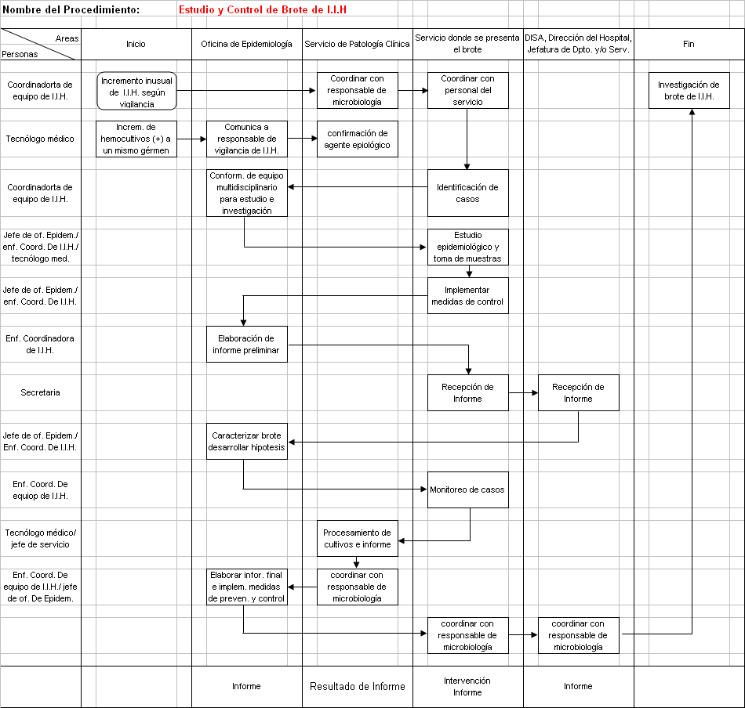

Anexo A – 6

Código N° | 5.2.00.05.02-7
(Código del Procedimiento)

FICHA DE INFORMACIÓN PRELIMINAR DEL PROCEDIMIENTO

(1) Oficina /Dirección (2° nivel organizacional) (1) Oficina /Dirección General | 00.05 Oficina de Epidemiología y Salud ambiental |  | (2) Oficina /Dirección (de 3° nivel organizacional) | 00.05.02 Equipo de V. P. y C. de IIH y Bioseguridad
(3) Denominación del Procedimiento (Según inventario): |  | Taller sobre medidas de prevención y control de infecciones intrahospitalaria

(4) Objetivo del Procedimiento: | Capacitar al personal de salud en medidas de prevención y control de IIH |  | (5)Tiempo estimado efectivo de duración del procedimiento (horas, días meses) | 6 horas

(6) SECUENCIA DEL PROCEDIMIENTO
N°  Orden | ACTIVIDAD | TAREA | UNIDAD ORGÁNICA QUE EJECUTA LA TAREA
1 | Inicio | Ingreso de personal | Coord. de equipo de Infecciones Intrahospitalaria, Oficina de Epidemiología y Salud Amb.
2 | Operación | Coordinación con jefes y/o responsables | Coord. de equipo de Infecciones Intrahospitalaria, Oficina de Epidemiología y Salud Amb.
3 | Operación | Coordinar con miembros de comité | Coord. de equipo de Infecciones Intrahospitalaria, Oficina de Epidemiología y Salud Amb.
4 | Operación | Reproducción y entrega de guías | Coord. de equipo de Infecciones Intrahospitalaria, Oficina de Epidemiología y Salud Amb.
5 | Operación | Realizar taller 1 y taller 2 | Coord. de equipo de Infecciones Intrahospitalaria, Oficina de Epidemiología y Salud Amb.
6 | Operación | Aplicara prueba de evaluación | Coord. de equipo de Infecciones Intrahospitalaria, Oficina de Epidemiología y Salud Amb.
7 | Operación | Registrar asistencia | Coord. de equipo de Infecciones Intrahospitalaria, Oficina de Epidemiología y Salud Amb.
8 | Operación | Calificar pruebas | Coord. de equipo de Infecciones Intrahospitalaria, Oficina de Epidemiología y Salud Amb.
9 | Operación | Archivo de asistencia | Coord. de equipo de Infecciones Intrahospitalaria, Oficina de Epidemiología y Salud Amb.
10 | Entrega | Realizar informe y envío | Coord. de equipo de Infecciones Intrahospitalaria, Oficina de Epidemiología y Salud Amb.
(7) Estadísticas del número de veces que se ha ejecutado el procedimiento en cada mes, durante los últimos 12 meses (Se utiliza en forma opcional):
Mes 1 | Mes 2 | Mes 3 | Mes 4 | Mes 5 | Mes 6 | Mes 7 | Mes 8 | Mes 9 | Mes 10 | Mes 11 | Mes 12
0 | 2 | 0 | 2 | 0 | 2 | 2 | 0 | 2 | 0 | 0 | 0
- Indicar las Normas legales que regulan el procedimiento y adjuntar copias
Referencia | Fecha de Publicación | Breve descripción del Asunto

- Anotaciones adicionales:

Firma de Director Fecha
o Responsable

F-ORG-06.1

Anexo 9

Manual de Procedimientos
Versión : 1.0
Pág. 1 de 1
Ficha de Descripción de Procedimiento

Proceso (1): 5 Prevención y Control de Epidemias y Desastres

NOMBRE DEL PROCEDIMIENTO (2): | Taller sobre medidas de prevención y control de infecciones intrahospitalaria | FECHA (3): | Agosto 2007
NOMBRE DEL PROCEDIMIENTO (2): |  | CÓDIGO (4): | 5.2.00.05.02-7

PROPÓSITO (5) : | Capacitar al personal de salud en medidas de prevención y control de IIH
ALCANCE (6) : | Personal de la institución asistencial, residentes, internos, pasantes
MARCO LEGAL (7) : | Acuerdos de miembros del comité d IIH

ÍNDICES DE PERFORMANCE (8)
INDICADOR (8a) | UNIDAD DE MEDIDA (8b) | FUENTE (8c) | RESPONSABLE (8d)
Nº de Talleres realizados / Nº de Talleres programados | % | Oficina de epidemiología, Comité de IIH | Jefe Oficina  Coordinadora de Equipo de V. P. y C. de IIH y Bioseguridad

NORMAS (9)

 | DESCRIPCIÓN DE PROCEDIMIENTOS (10)
INICIO | - Ingreso de personal, Coord. de equipo de I.I.H.(Oficina de Epidemiología y Salud Amb.)  - Coordinación con jefes y/o responsables, Coord. de equipo de I.I.H (Oficina de Epidemiología y Salud Amb.)  - Coordinar con miembros de comité, Coord. de equipo de I.I.H. (Oficina de Epidemiología y Salud Amb.)  - Reproducción y entrega de guías, Coord. de equipo de I.I.H. (Oficina de Epidemiología y Salud Amb.)  - Realizar taller 1 y taller 2, Coord. de equipo de I.I.H.(Oficina de Epidemiología y Salud Amb.)  - Aplicara prueba de evaluación, Coord. de equipo de IIH (Oficina de Epidemiología y Salud Amb.)  - Registrar asistencia, Coord. de equipo de I I H (Oficina de Epidemiología y Salud Amb.)  - Calificar pruebas, Coord. de equipo de I.I.H. (Oficina de Epidemiología y Salud Amb.)  - Archivo de asistencia, Coord. de equipo de I.I.H. (Oficina de Epidemiología y Salud Amb.)  - Realizar informe y envío, Coord. de equipo de Infecciones Intrahospitalaria (Oficina de Epidemiología y Salud Amb.)

ENTRADAS (11)
NOMBRE (11a) | FUENTE (11b) | FRECUENCIA (11c) | TIPO (11d)
Relación de personal que ingresa a la institución | Oficina de personal, Departamento y/o servicios | Bimensual | Acción

SALIDAS (12)
NOMBRE (12a) | DESTINO (12b) | FRECUENCIA (12c) | TIPO (12d)
Taller realizado | Personal de Gineco Obstetricia y Medicina Pediátrica y Cirugía Pediátrica | Bimensual | Mecanizada

DEFINICIONES (13) :
REGISTROS (14) : | Registro de asistencia Guía de procedimientos de: Lavado de Manos Clínicos y quirúrgico, calzado de guantes técnica abierta y cerrada, tacto vaginal, colocación de sonda vesical colocación de ropa estéril, preparación de mesa quirúrgica, antisepsia de sitio operatorio, Manejo de elementos punzo cortantes
ANEXOS (15) : | Mapa Global del Proceso Taller sobre medidas de prevención y control de infecciones intrahospitalaria
F-ORG-10.0

MAPA GLOBAL DEL PROCESO

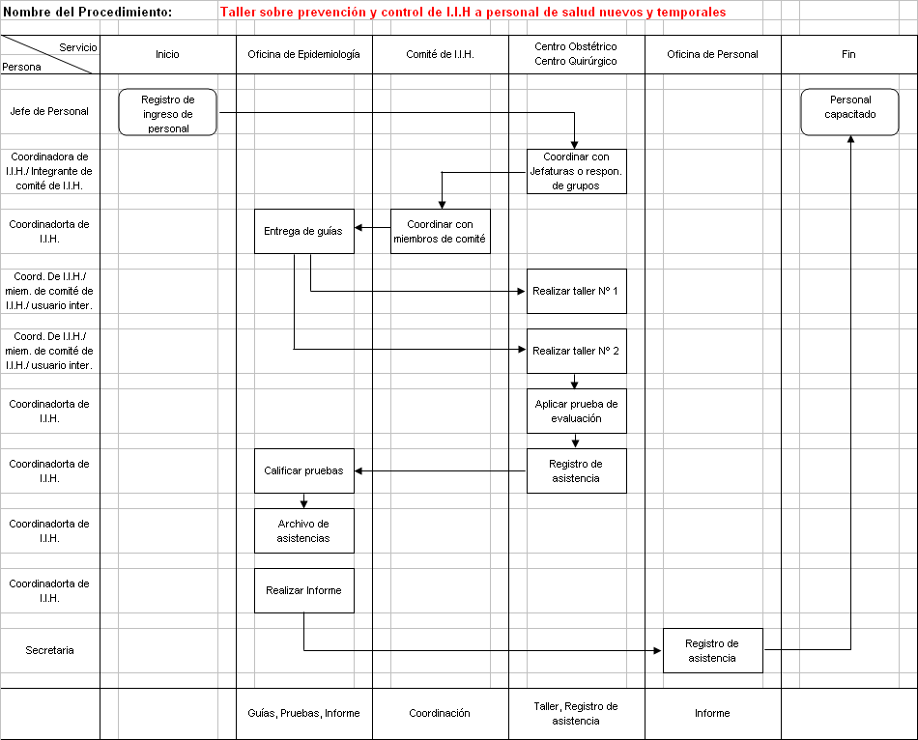

Anexo A – 6

Código N° | 5.2.00.05.02-8
(Código del Procedimiento)

FICHA DE INFORMACIÓN PRELIMINAR DEL PROCEDIMIENTO
(1) Oficina /Dirección (2° nivel organizacional) (1) Oficina /Dirección General | 00.05 Oficina de Epidemiología y Salud ambiental |  | (2) Oficina /Dirección (de 3° nivel organizacional) | 00.05.02 Equipo de V. P. y C. de IIH y Bioseguridad
(3) Denominación del Procedimiento (Según inventario): |  | Capacitación continua sobre medidas de prevención y control de infecciones intrahospitalaria

(4) Objetivo del Procedimiento: | Incrementar el conocimiento de medidas de Bioseguridad, prevención y control de IIH |  | (5)Tiempo estimado efectivo de duración del procedimiento (horas, días meses) | 4 horas

(6) SECUENCIA DEL PROCEDIMIENTO
N°  Orden | ACTIVIDAD | TAREA | UNIDAD ORGÁNICA QUE EJECUTA LA TAREA
1 | Inicio | Realizar cronograma de capacitación | Coord. de equipo de Infecciones Intrahospitalaria, Oficina de Epidemiología y Salud Amb.
2 | Operación | Coordinar con jefes de servicios | Coord. de equipo de Infecciones Intrahospitalaria, Oficina de Epidemiología y Salud Amb.
3 | Operación | Preparar material audio visual | Coord. de equipo de Infecciones Intrahospitalaria, Oficina de Epidemiología y Salud Amb.
4 | Operación | Solicitar Equipos a capacitación | Coord. de equipo de Infecciones Intrahospitalaria, Oficina de Epidemiología y Salud Amb.
5 | Operación | Realizar Charla | Coord. de equipo de Infecciones Intrahospitalaria, Oficina de Epidemiología y Salud Amb.
6 | Operación | Registrar Asistencia | Coord. de equipo de Infecciones Intrahospitalaria, Oficina de Epidemiología y Salud Amb.
7 | Entrega | Archivar asistencia | Coord. de equipo de Infecciones Intrahospitalaria, Oficina de Epidemiología y Salud Amb.
(7) Estadísticas del número de veces que se ha ejecutado el procedimiento en cada mes, durante los últimos 12 meses (Se utiliza en forma opcional):

Mes 1 | Mes 2 | Mes 3 | Mes 4 | Mes 5 | Mes 6 | Mes 7 | Mes 8 | Mes 9 | Mes 10 | Mes 11 | Mes 12
0 | 1 | 1 | 3 | 1 | 1 | 1 | 1 | 3 | 2 | 0 | 1
(8) Indicar las Normas legales que regulan el procedimiento y adjuntar copias
Referencia | Fecha de Publicación | Breve descripción del Asunto

(9) Anotaciones adicionales

Firma de Director Fecha
o Responsable

F-ORG-06.1

Anexo 9

Manual de Procedimientos
Versión : 1.0
Pág. 1 de 1
Ficha de Descripción de Procedimiento

Proceso (1): 5 Prevención y Control de Epidemias y Desastres

NOMBRE DEL PROCEDIMIENTO (2) : | Capacitación continua sobre medidas de prevención y control de infecciones intrahospitalaria | FECHA (3): | Agosto 2007
NOMBRE DEL PROCEDIMIENTO (2) : |  | CÓDIGO (4): | 5.2.00.05.02-8

PROPÓSITO (5) : | Incrementar el conocimiento de medidas de Bioseguridad, prevención y control de IIH
ALCANCE (6) : | A todo el personal asistencial que labora en la institución
MARCO LEGAL (7) :

ÍNDICES DE PERFORMANCE (8)
INDICADOR (8a) | UNIDAD DE MEDIDA (8b) | FUENTE (8c) | RESPONSABLE (8d)
Nº de charlas realizados / Total de charlas programadas por 100 | % | Rol de programación de charlas | Jefe Oficina  Coordinadora de Equipo de V. P. y C. de IIH y Bioseguridad

NORMAS (9)

 | DESCRIPCIÓN DE PROCEDIMIENTOS (10)
INICIO | - Realizar cronograma de capacitación, Coord. de equipo de Infecciones Intrahospitalaria (Oficina de Epidemiología y Salud Amb.)  - Coordinar con jefes de servicios, Coord. de equipo de Infecciones Intrahospitalaria (Oficina de Epidemiología y Salud Amb.)  - Preparar material audio visual, Coord. de equipo de Infecciones Intrahospitalaria (Oficina de Epidemiología y Salud Amb.)  - Solicitar Equipos a capacitación, Coord. de equipo de Infecciones Intrahospitalaria (Oficina de Epidemiología y Salud Amb.)  - Realizar Charla, Coord. de equipo de Infecciones Intrahospitalaria (Oficina de Epidemiología y Salud Amb.)  - Registrar Asistencia, Coord. de equipo de Infecciones Intrahospitalaria (Oficina de Epidemiología y Salud Amb.)  - Archivar asistencia, Coord. de equipo de Infecciones Intrahospitalaria (Oficina de Epidemiología y Salud Amb.)

ENTRADAS (11)
NOMBRE (11a) | FUENTE (11b) | FRECUENCIA (11c) | TIPO (11d)
Coordinación con jefe de servicios, según cronograma | Plan general de prevención de Infecciones Intrahospitalaria | Mensual | Acción

SALIDAS (12)
NOMBRE (12a) | DESTINO (12b) | FRECUENCIA (12c) | TIPO (12d)
Charla realizada | A todo el personal de la Institución | Mensual | Acción

DEFINICIONES (13) :
REGISTROS (14) : | Registro de asistencia, cronograma de capacitación
ANEXOS (15) : | Mapa Global del Proceso Taller sobre medidas de prevención y control de infecciones intrahospitalaria

F-ORG-10.0

MAPA GLOBAL DEL PROCESO
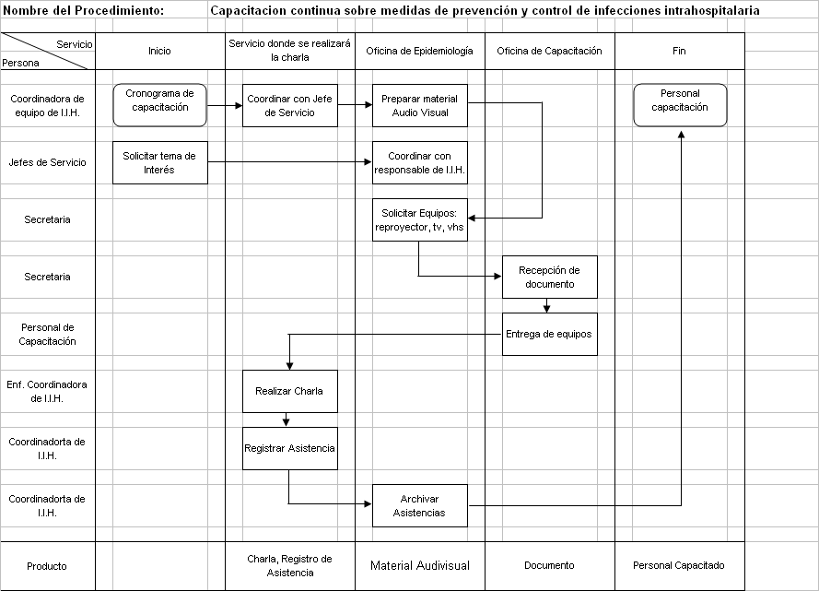

Anexo A – 6

Código N° | 5.2.00.05.02-9
(Código del Procedimiento)

FICHA DE INFORMACIÓN PRELIMINAR DEL PROCEDIMIENTO
(1) Oficina /Dirección (2° nivel organizacional) (1) Oficina /Dirección General | 00.05 Oficina de Epidemiología y Salud Ambiental |  | (2) Oficina /Dirección (de 3° nivel organizacional) | 00.05.02 Equipo de V. P. y C. de IIH y Bioseguridad
(3) Denominación del Procedimiento (Según inventario): |  | Vigilancia activa de accidentes de exposición a sangre y fluidos corporales

(4) Objetivo del Procedimiento: | Evitar o disminuir el riesgo de transmisión de infección en los trabajadores que presentan un accidente de exposición a sangre y fluidos corporales |  | (5)Tiempo estimado efectivo de duración del procedimiento (horas, días meses) | 3 horas 30 minutos

(6) SECUENCIA DEL PROCEDIMIENTO
N°  Orden | ACTIVIDAD | TAREA | UNIDAD ORGÁNICA QUE EJECUTA LA TAREA
1 | Inicio | Caso de Accidente de Exposición a Sangre | Personal de emergencia, Servicio de emergencia
2 | Operación | Recepción de atención del trabajador | Personal de Patología Clínica, Servicio de Patología Clínica
3 | Operación | Entrevista y llenado de ficha | Medico de guardia, Coord. de equipo de Infecciones Intrahospitalaria, Oficina de Epidemiología y Salud Amb.
4 | Operación | Evaluación de la exposición y estatus de VIH de la fuente | Medico de guardia, Coord. de equipo de Infecciones Intrahospitalaria, Oficina de Epidemiología y Salud Amb.
5 | Operación | Llenado de formato para análisis | Medico de guardia, Coord. de equipo de Infecciones Intrahospitalaria, Oficina de Epidemiología y Salud Amb.
6 | Operación | Exoneración de costo de análisis | Personal de Servicio Social, Coord. de equipo de Infecciones Intrahospitalaria, Oficina de Epidemiología y Salud Amb.
7 | Operación | Toma de muestra y procesamiento | Personal técnico de Laboratorio - Coord. de equipo de Infecciones Intrahospitalaria, Oficina de Epidemiología y Salud Amb.
8 | Operación | Evaluación, si hay Rx, pedido de antivirales | Medico de guardia, Coord. de equipo de Infecciones Intrahospitalaria, Oficina de Epidemiología y Salud Amb.
9 | Operación | Coordinara con infectólogo | Medico de guardia, Coord. de equipo de Infecciones Intrahospitalaria, Oficina de Epidemiología y Salud Amb
10 | Operación | Evaluación por infectólogo | Medico de infectologo, Coord. de equipo de Infecciones Intrahospitalaria, Oficina de Epidemiología y Salud Amb
11 | Operación | Seguimiento de trabajar accidentado | Coord. de equipo de Infecciones Intrahospitalaria, Oficina de Epidemiología y Salud Amb
12 | Entregado | Archivo de ficha | Coord. de equipo de Infecciones Intrahospitalaria, Oficina de Epidemiología y Salud Ambiental
(7) Estadísticas del número de veces que se ha ejecutado el procedimiento en cada mes, durante los últimos 12 meses (Se utiliza en forma opcional):
Mes 1 | Mes 2 | Mes 3 | Mes 4 | Mes 5 | Mes 6 | Mes 7 | Mes 8 | Mes 9 | Mes 10 | Mes 11 | Mes 12
 | 2 | 2 | 1 | 1 |  |  | 3 | 3 | 1 | 1 | 3
(8)Indicar las Normas legales que regulan el procedimiento y adjuntar copias
 | Referencia | Fecha de Publicación | Breve descripción del Asunto
 | R.D. Nº 0069-D-HONADOMANI-SB-04 | 2004 | Protocolo de manejo y eliminación de punzo cortantes y de exposición a sangre y fluidos corporales
(9)Anotaciones adicionales:

Firma de Director Fecha
o Responsable

F-ORG-06.1

Anexo 9

Manual de Procedimientos
Versión : 1.0
Pág. 1 de 1
Ficha de Descripción de Procedimiento

Proceso (1): 5 Prevención y Control de Epidemias y Desastres

NOMBRE DEL PROCEDIMIENTO (2): | Vigilancia activa de accidentes de exposición a sangre y fluidos corporales | FECHA (3): | Agosto 2007
NOMBRE DEL PROCEDIMIENTO (2): |  | CÓDIGO (4): | 5.2.00.05.02-9

PROPÓSITO (5) : |  | Evitar o disminuir el riesgo de transmisión de infección en los trabajadores que presentan accidente de exposición a sangre y fluidos corporales
ALCANCE (6) : |  | A todo el personal asistencial de la Institución
MARCO LEGAL (7) : |  | R.D. Nº 0069-D-HONADOMANI-SB-04 “protocolo de manejo y eliminación de punzo cortantes y de exposición a sangre y fluidos corporales
 | ÍNDICES DE PERFORMANCE (8)
 | INDICADOR (8a) |  | UNIDAD DE MEDIDA (8b) | FUENTE (8c) | RESPONSABLE (8d)
 | Nº de personas accidentadas / Total de personal asistencial por 100 |  | % | Ficha de registro de accidente | Jefe Oficina  Coordinadora de Equipo de V. P. y C. de IIH y Bioseguridad Médico de guardia
NORMAS (9)
R.D. Nº 0069-D-HONADOMANI-SB-04

 | DESCRIPCIÓN DE PROCEDIMIENTOS (10)
INICIO | - Caso de Accidente de Exposición a Sangre, Personal de emergencia (Servicio de emergencia)  - Recepción de atención del trabajador, Personal de Patología Clínica (Servicio de Patología Clínica)  - Entrevista y llenado de ficha, Coord. de equipo de I.I.H (Oficina de Epidemiología y Salud Amb.)  - Evaluación de la exposición y estatus de VIH de la fuente, Coord. de equipo de I.I.H. (Oficina de Epidemiología y Salud Amb.)  - Llenado de formato para análisis, Coord. de equipo de I.I.H. (Oficina de Epidemiología y Salud Amb.)  - Exoneración de costo de análisis, Coord. de equipo de I.I.H. (Oficina de Epidemiología y Salud Amb.)  - Toma de muestra y procesamiento, Coord. de equipo de I.I.H. (Oficina de Epidemiología y Salud Amb.)  - Evaluación, si hay Rx, pedido de antivirales, Coord. de equipo de I.I.H.(Oficina de Epidemiología y Salud Amb.)  - Coordinara con infectó logo, Coord. de equipo de I.I.H.(Oficina de Epidemiología y Salud Amb.)  - Evaluación por infectó logo, Coord. de equipo de Infecciones Intrahospitalaria (Oficina de Epidemiología y Salud Amb.)  - Seguimiento de trabajar accidentado, Coord. de equipo de Infecciones Intrahospitalaria (Oficina de Epidemiología y Salud Amb.)  - Archivo de ficha, Coord. de equipo de Infecciones Intrahospitalaria (Oficina de Epidemiología y Salud Amb.).

ENTRADAS (11)
NOMBRE (11a) | FUENTE (11b) | FRECUENCIA (11c) | TIPO (11d)
Caso reportado de accidente de exposición a sangre y fluidos corporales | Oficina de Epidemiología y Salud Ambiental | A demanda | Manual  Acción
SALIDAS (12)
NOMBRE (12a) | DESTINO (12b) | FRECUENCIA (12c) |  | TIPO (12d)
Trabajador atendido | Oficina de Epidemiología y Salud Ambiental | A demanda |  | Manual

DEFINICIONES (13) : | Definición de accidente de exposición a sangre y fluidos corporales, código de exposición, código de estatus de VIH, recomendaciones para la profilaxis
REGISTROS (14) : | Ficha de Notificación de accidentes laborales
ANEXOS (15) : | Mapa Global del Proceso Vigilancia pasiva de accidentes de exposición a sangre y fluidos corporales
F-ORG-10.0

MAPA GLOBAL DEL PROCESO

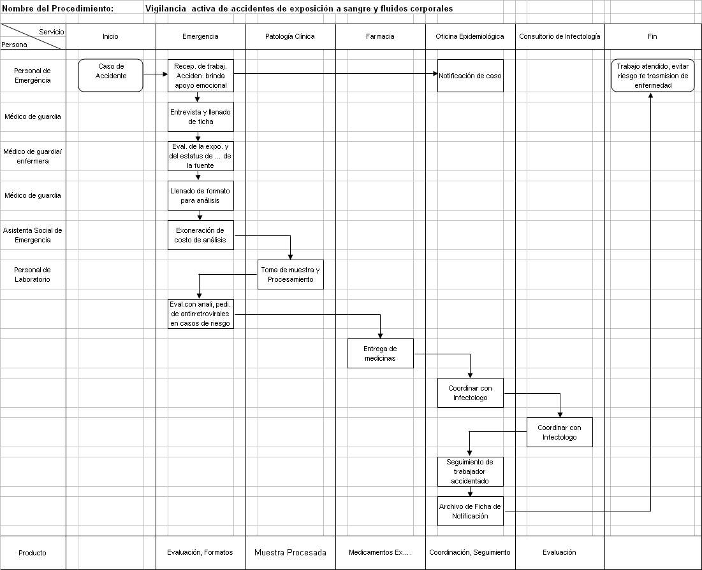

EQUIPO DE SANEAMIENTO AMBIENTAL
Anexo A - 3

INVENTARIO DE PROCEDIMIENTO
Ficha N° | 01

(dejar en blanco)
PROCESO/SUBPROCESO | 5 Prevención y Control de Epidemias y Desastres / 5.2 Vigilancia en alud
1) OFICINA/DIRECCIÓN (2° Nivel organizacional) | 00.05 Oficina de Epidemiología y salud Ambiental
(2) OFICINA/DIRECCIÓN (3° nivel organizacional) | 00.05.03 Equipo de Saneamiento Ambiental

N°  Orden (3) | Código del Procedimiento  (4) | Procedimiento y/o Documento de Origen  (5) | Denominación Procedimiento  (6) | Resultado/  Producto  (7) | Usuario  (8) | Base Legal  (9)
Número correla-tivo | 2 dígitos- proceso  2 dígitos-órgano  3 dígitos-No correlativo | Indicar nombre del procedimiento o documento que inicia el procedimiento | Indicar el nombre o título del procedimiento identificado | Indicar el nombre del documento, información o producto que se obtenga del procedimiento. | Persona natural o jurídica que recibe el producto | Indicar el dispositivo que sustenta procedimiento
01 | 5.2.00.05.03-1 | Plan Operativo Anual | MANEJO DE RESIDUOS SÓLIDOS: Segregación - Almacenamiento - Eliminación de Residuos Sólidos | Realizar una adecuada segregación de residuo | Of. Epidemiología Áreas Críticas Hospitalización-Consultorios- Dirección SERVIS Vigilancia, Limpieza – Empresa Transporte residuos Relleno Sanitario – Dirección Gral. DIGESA | Ley General de Residuos 27314
02 | 5.2.00.05.03-2 | Plan Operativo Anual | Manipulación de Alimentos | Prevenir la contaminación cruzada y las ETAS | .Epidemiología, Servicio Nutrición Accesos, dispensario, Sótano, pasillos, reposteros hospitalización, Comedor, Dpto., Servicios Oficinas | Ley General Nº 26842
03 | 5.2.00.05.03-3 | Plan Operativo Anual | Monitoreo de l sistema de almacenamiento de agua | Prevención de Contaminación del Agua | Of Epidemiología, Of. de Logística, Centro Salud Pérez Carranza, Hospitalización, Dirección Gral., DISA
04 | 5.2.00.05.03-4 | Plan Operativo Anual | Monitoreo de l sistema de distribución de agua | Prevención de Contaminación del Agua | Of Epidemiología, Of. de Logística, Centro de Salud Pérez Carranza, Hospitalización, Dirección Gral., DISA
05 | 5.2.00.05.03-5 | Plan Operativo Anual | CONTROL DE PLAGAS: Vectores rastreros y voladores | Control de Plagas efectivo | Of. Epidemiología SERVIS Limpieza Áreas Criticas Hospitalización Consultorios Admi.. Dirección –Of. Planificación - DISA | Ley General de Salud Nº 26842
06 | 5.2.00.05.03-6 | Plan Operativo Anual | CONTROL DE PLAGAS: ROEDORES | Control de Plagas efectivo | Of. Epidemiología SERVIS Limpieza Áreas Criticas Hospitalización Consultorios Admi.. Dirección –Of. Planificación - DISA | Ley General de Salud Nº 26842
Nota: De ser necesario utilice hojas adicionales
FECHA.............-.Agosto...........-..2007....... | ..............................................................  FIRMA Y SELLO DEL DIRECTOR
F-ORG-03.1
Anexo A – 6
Código N° | 5.2.00.05.03-1
(Código del Procedimiento)

FICHA DE INFORMACIÓN PRELIMINAR DEL PROCEDIMIENTO

(1) Oficina /Dirección (2° nivel organizacional) (1) Oficina /Dirección General | 00.05Oficina de Epidemiología y Salud Ambiental |  | (2) Oficina /Dirección (de 3° nivel organizacional) | 00.05.02 Equipo de Saneamiento Ambiental
(3) Denominación del Procedimiento (Según inventario): |  | MANEJO DE RESIDUOS SÓLIDOS: Segregación - Almacenamiento - Eliminación de Residuos Sólidos

(4) Objetivo del Procedimiento: | Realizar una adecuada segregación de residuos |  | (5)Tiempo estimado efectivo de duración del procedimiento (horas, días meses) | 12 meses

(6) SECUENCIA DEL PROCEDIMIENTO
N°  Orden | ACTIVIDAD | TAREA | UNIDAD ORGÁNICA QUE EJECUTA LA TAREA
1 | Inicio | Programa Anual Actividades | Equipo de Saneamiento Ambiental
2 | Operación | Conocimiento de programación de actividades | Jefe de Oficina de Epidemiología
3 | Operación | Realizar el Cronograma mensual de actividades | Equipo de Saneamiento Ambiental
4 | Operación | Monitoreo de segregación de residuos en puntos identificados | Equipo de Saneamiento Ambiental
5 | Operación | Llenado de Acta | Equipo de Saneamiento Ambiental
6 | Operación | Recibe Información | Jefe de Oficina de Epidemiología
7 | Operación | Coordinación con el Supervisor de Limpieza | Supervisor de Limpieza , Coordinador del Equipo de Saneamiento Ambiental
8 | Operación | Almacenamiento Primario (Acopio ) | Personal de Limpieza
9 | Operación | Recojo de residuo | Encargado del recojo

(7) Estadísticas del número de veces que se ha ejecutado el procedimiento en cada mes, durante los últimos 12 meses (Se utiliza en forma opcional):
Mes 1 | Mes 2 | Mes 3 | Mes 4 | Mes 5 | Mes 6 | Mes 7 | Mes 8 | Mes 9 | Mes 10 | Mes 11 | Mes 12
31 | 28 | 31 | 30 | 31 | 30 | 31 | 31 | 30 | 31 | 30 | 31
(8) Indicar las Normas legales que regulan el procedimiento y adjuntar copias
Referencia | Fecha de Publicación | Breve descripción del Asunto
Ley General de Residuos Sólidos 27314 | 24/07/2004 | Ley General de Residuos  Sólidos, se estableció los derechos, obligaciones, atribuciones y responsabilidades de la sociedad en su conjunto,  para asegurar una gestión y manejo de los residuos sóli-  dos, sanitaria y ambientalmente adecuada, con sujeción a  los principios de minimización, prevención de riesgos am-  bientales y protección de la salud y el bienestar de la per-  sona humana;  Aspectos Generales  Capítulo II  Residuos Sólidos del Ámbito de Gestión Municipal  Capítulo III  Residuos Sólidos del Ámbito de Gestión no Municipal
D.S. Nº 057-2004-PCM - Reglamento de la Ley Nº 27314 | 22/07/2004 | Apruébese el Reglamento de la Ley Nº 27314, Ley General de Residuos Sólidos, que consta de diez (10) Títulos, ciento cincuenta (150) Artículos, doce (12) Disposiciones  Complementarias, Transitorias y Finales, y seis (6) Anexos,  que forma parte del presente Decreto Supremo.  Capítulo II  Minimización de Residuos Sólidos  Capítulo III

(9) Anotaciones adicionales

Firma de Director Fecha
o Responsable

F-ORG-06.1

Anexo A - 6

Código N° | 5.2.00.05.03-1
(Código del Procedimiento)

FICHA DE INFORMACIÓN PRELIMINAR DEL PROCEDIMIENTO

(1) Oficina /Dirección (2° nivel organizacional) (1) Oficina /Dirección General | 00.05Oficina de Epidemiología y Salud Ambiental |  | (2) Oficina /Dirección (de 3° nivel organizacional) | 00.05.02 Equipo de Saneamiento Ambiental
(3) Denominación del Procedimiento (Según inventario): |  | MANEJO DE RESIDUOS SÓLIDOS: Segregación - Almacenamiento - Eliminación de Residuos Sólidos

(4) Objetivo del Procedimiento: | Realizar una adecuada segregación de residuos |  | (5)Tiempo estimado efectivo de duración del procedimiento (horas, días meses) | 12meses

(6) SECUENCIA DEL PROCEDIMIENTO
N°  Orden | ACTIVIDAD | TAREA | UNIDAD ORGÁNICA QUE EJECUTA LA TAREA
10 | Operación  Entrega | Verificación del pesaje de residuos, llenado de la ficha y entrega del Manifiesto | Supervisor Administrativo, Personal de Saneamiento, Ambiental, Vigilancia
11 | Operación  Entrega | Recibe Información Anexo 01 | Coordinador Equipo de Saneamiento Ambiental
12 | Operación  Entrega | Entrega de Manifiesto al Relleno Sanitario para la verificación de generación de residuos | Personal de Relleno Sanitario
13 | Operación  Entrega | Refrendan los residuos y devuelven el manifiesto al generador | Personal de Relleno Sanitario
14 | Operación  Entrega | Recibe manifiesto | Coordinador del Equipo de Saneamiento Ambiental
15 | Operación  Entrega | Recibe Información, manifiesto y eleva | Jefe de Oficina de Epidemiología
(7) Estadísticas del número de veces que se ha ejecutado el procedimiento en cada mes, durante los últimos 12 meses (Se utiliza en forma opcional):
Mes 1 | Mes 2 | Mes 3 | Mes 4 | Mes 5 | Mes 6 | Mes 7 | Mes 8 | Mes 9 | Mes 10 | Mes 11 | Mes 12
31 | 28 | 31 | 30 | 31 | 30 | 31 | 31 | 30 | 31 | 30 | 31
(8)Indicar las Normas legales que regulan el procedimiento y adjuntar copias
 | Referencia | Fecha de Publicación | Breve descripción del Asunto
 | Ley General de Residuos Sólidos 27314 | 24/07/2004 | Ley General de Residuos  Sólidos, se estableció los derechos, obligaciones, atribuciones y responsabilidades de la sociedad en su conjunto,  para asegurar una gestión y manejo de los residuos sóli-  dos, sanitaria y ambientalmente adecuada, con sujeción a  los principios de minimización, prevención de riesgos am-  bientales y protección de la salud y el bienestar de la per-  sona humana;  Aspectos Generales  Capítulo II  Residuos Sólidos del Ámbito de Gestión Municipal  Capítulo III  Residuos Sólidos del Ámbito de Gestión no Municipal
 | D.S. Nº 057-2004-PCM - Reglamento de la Ley Nº 27314 | 22/07/2004 | Apruébese el Reglamento de la Ley Nº 27314, Ley General de Residuos Sólidos, que consta de diez (10) Títulos, ciento cincuenta (150) Artículos, doce (12) Disposiciones  Complementarias, Transitorias y Finales, y seis (6) Anexos,  que forma parte del presente Decreto Supremo.  Capítulo II  Minimización de Residuos Sólidos  Capítulo III
(9)Anotaciones adicionales:

Firma de Director Fecha
o Responsable

F-ORG-06.1

Anexo 9

Manual de Procedimientos
Versión : 1.0
Pág. 1 de 1
Ficha de Descripción de Procedimiento
Proceso (1): 5 Prevención y Control de Epidemias y Desastres

 | NOMBRE DEL PROCEDIMIENTO (2) : |  | MANEJO DE RESIDUOS SÓLIDOS: Segregación - Almacenamiento - Eliminación de Residuos Sólidos | FECHA (3): | Agosto 2007
 |  |  |  | CÓDIGO (4): | 5.2.00.05.03-1
 | PROPÓSITO (5) : |  | Realizar una adecuada segregación de residuos
 | ALCANCE (6) : |  | Of. De Epidemiología – Áreas Críticas – Hospitalización- Consultorios- Administración – Dirección SERVIS de Vigilancia y Limpieza – Empresa de Transporte de Residuos – Relleno Sanitario – Dirección General - DIGESA
 | MARCO LEGAL (7) : |  | Ley General de Residuos 27314

ÍNDICES DE PERFORMANCE (8)
INDICADOR (8a) |  | UNIDAD DE MEDIDA (8b) | FUENTE (8c) | RESPONSABLE (8d)
Todo el año |  | 28 – 30 – 31 días | Norma | Unidad de Saneamiento Ambiental
NORMAS (9)
Decreto Suprema Nº 057 – 04 – PCM
 | DESCRIPCIÓN DE PROCEDIMIENTOS (10)
INICIO | - Programa Anual Actividades Equipo de Saneamiento Ambiental  - Conocimiento de programación de actividades Jefe de Oficina de Epidemiología  - Realizar el Cronograma mensual de actividades Equipo de Saneamiento Ambiental  - Monitoreo de segregación de residuos en puntos identificados Equipo de Saneamiento Ambiental  - Llenado de Acta Equipo de Saneamiento Ambiental  - Recibe Información Jefe de Oficina de Epidemiología  - Coordinación con el Supervisor de Limpieza Supervisor de Limpieza , Coordinador Equipo Saneamiento Ambiental  - Almacenamiento Primario (Acopio ) Personal de Limpieza  - Recojo de residuo Encargado del recojo  - Verificación del pesaje de residuos, llenado de la ficha y entrega del Manifiesto Supervisor Administrativo, Personal de Saneamiento, Ambiental, Vigilancia  - Recibe Información Anexo 01 Coordinador Equipo de Saneamiento Ambiental  - Entrega de Manifiesto al Relleno Sanitario para la verificación de generación de residuos Personal de Relleno Sanitario  - Refrendan los residuos y devuelven el manifiesto al generador Personal de Relleno Sanitario  - Recibe manifiesto Coordinador del Equipo de Saneamiento Ambiental  - Recibe Información, manifiesto y eleva Jefe de Oficina de Epidemiología

ENTRADAS (11)
NOMBRE (11a) | FUENTE (11b) | FRECUENCIA (11c) | TIPO (11d)
Programa de actividades | Según ambientes | Una vez al año | Informe

SALIDAS (12)
NOMBRE (12a) | DESTINO (12b) | FRECUENCIA (12c) | TIPO (12d)
Recibe Información | DIGESA | Mensual | Oficio

DEFINICIONES (13) : | Tiene por finalidad asegurar que la gestión y el manejo de los residuos sólidos sean apropiados para prevenir riesgos sanitarios proteger y promover la calidad ambiental la salud y el bienestar de la persona humana
REGISTROS (14) : | Formatos, Ficha diaria de notificaciones de residuos sólidos y/o patológicos, Contratación del servicio de transporte, tratamiento y disposición final de residuos sólidos hospitalarios y anatomopatológicos
ANEXOS (15) : | Mapa Global del Proceso MANEJO DE RESIDUOS SÓLIDOS: Segregación - Almacenamiento - Eliminación de Residuos Sólidos
F-ORG-10.0
MAPA GLOBAL DEL PROCESO

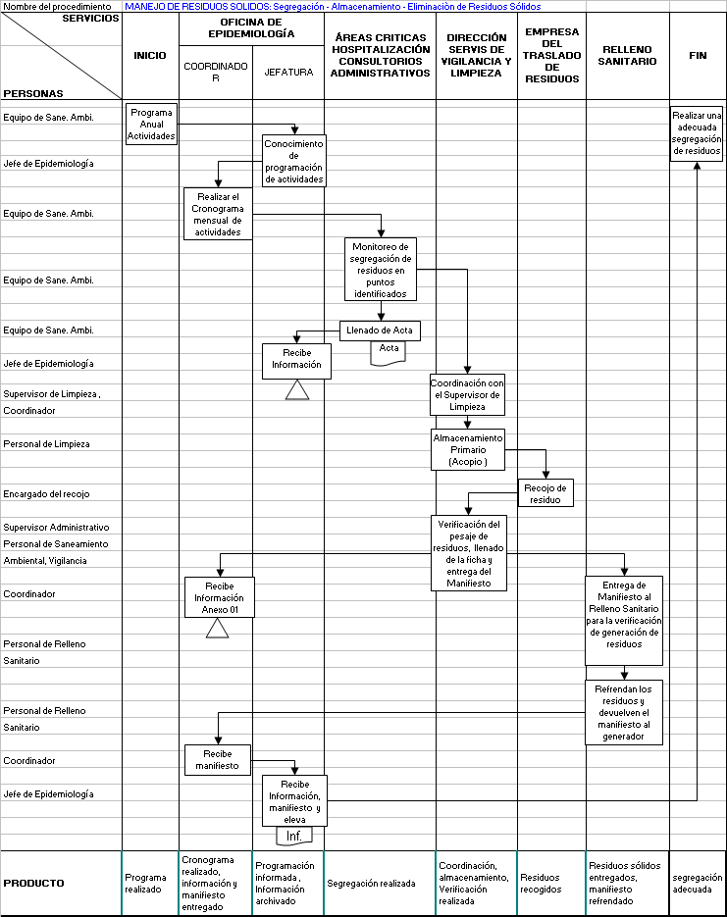
Anexo A – 6

Código N° | 5.2.00.05.03-2
(Código del Procedimiento)

FICHA DE INFORMACIÓN PRELIMINAR DEL PROCEDIMIENTO

(1) Oficina /Dirección (2° nivel organizacional) (1) Oficina /Dirección General |  | 00.05Oficina de Epidemiología y Salud Ambiental |  |  |  | (2) Oficina /Dirección (de 3° nivel organizacional) | 00.05.02 Equipo de Saneamiento Ambiental
(3) Denominación del Procedimiento (Según inventario): |  |  | Manipulación de Alimentos
(4) Objetivo del Procedimiento: | Prevenir la contaminación cruzada y las ETAS |  |  |  | (5)Tiempo estimado efectivo de duración del procedimiento (horas, días meses) |  |  | 10 días

(6) SECUENCIA DEL PROCEDIMIENTO
N°  Orden | ACTIVIDAD | TAREA | UNIDAD ORGÁNICA QUE EJECUTA LA TAREA
1 | Inicio | Programa Anual Actividades | Equipo de Saneamiento Ambiental
2 | Operación | Conocimiento de programación de actividades | Jefe de Epidemiología
3 | Operación | Realizar el Cronograma mensual de actividades | Equipo de Saneamiento Ambiental
4 | Operación | Supervisa el Transporte de Productos Alimenticios | Equipo de Saneamiento Ambiental
5 | Operación | Coordinación y llenado de Acta | Coordinador Equipo de Saneamiento Ambiental, Jefe de Servicio de Nutrición
6 | Operación | Verifica el Almacenamiento del producto | Equipo de Saneamiento Ambiental
7 | Operación | Supervisa que el manipulador de alimentos este correctamente protegido | Equipo de Saneamiento Ambiental
8 | Operación | Supervisa que las vajillas, cubiertos y utensilios de preparación y servido estén limpios y desinfectados | Equipo de Saneamiento Ambiental
9 | Operación | Evalúa el lavado de manos | Equipo de Saneamiento Ambiental
10 | Operación | Supervisa el lavado y desinfección de los productos | Equipo de Saneamiento Ambiental
(7) Estadísticas del número de veces que se ha ejecutado el procedimiento en cada mes, durante los últimos 12 meses (Se utiliza en forma opcional):

Mes 1 | Mes 2 | Mes 3 | Mes 4 | Mes 5 | Mes 6 | Mes 7 | Mes 8 | Mes 9 | Mes 10 | Mes 11 | Mes 12
4 | 4 | 4 | 4 | 4 | 4 | 4 | 4 | 4 | 4 | 4 | 4
(8) Indicar las Normas legales que regulan el procedimiento y adjuntar copias
Referencia | Fecha de Publicación | Breve descripción del Asunto
Ley General de Salud Nº 26842 | 09-07-1997 | Reglamento sobre vigilancia y control sanitaria de alimentos y bebidas
Decreto Supremo Nº 007-98-SA
Decreto Supremo Nº 026-87-SA |  | Reglamento de funcionamiento higiénico sanitario de quioscos escolares

(9) Anotaciones adicionales

F-ORG-06.1
Anexo A - 6

Código N° | 5.2.00.05.03-2
(Código del Procedimiento)

FICHA DE INFORMACIÓN PRELIMINAR DEL PROCEDIMIENTO

(1) Oficina /Dirección (2° nivel organizacional) (1) Oficina /Dirección General | 00.05Oficina de Epidemiología y Salud Ambiental |  | (2) Oficina /Dirección (de 3° nivel organizacional) | 00.05.02 Equipo de Saneamiento Ambiental
(3) Denominación del Procedimiento (Según inventario): |  | Manipulación de Alimentos

(4) Objetivo del Procedimiento: | Prevenir la contaminación cruzada y las ETAS |  | (5)Tiempo estimado efectivo de duración del procedimiento (horas, días meses) | 10 días

(6) SECUENCIA DEL PROCEDIMIENTO
N°  Orden | ACTIVIDAD | TAREA | UNIDAD ORGÁNICA QUE EJECUTA LA TAREA
11 | Operación | Supervisa la preparación de alimentos | Equipo de Saneamiento Ambiental
12 | Operación | Supervisa el servido para el traslado a reposteros y comedor | Equipo de Saneamiento Ambiental
13 | Operación | Vigilar el traslado | Equipo de Saneamiento Ambiental
14 | Operación | Vigilar el servido | Equipo de Saneamiento Ambiental
15 | Operación | Observación: Repartir a los pacientes y comensales | Equipo de Saneamiento Ambiental
16 | Operación | Llenado de Acta del Proceso de manipulación de alimentos | Coordinador Equipo de Saneamiento Ambiental
17 | Operación | Registrar acta | Coordinador Equipo de Saneamiento Ambiental
18 | Entrega | Recibe Informe | Jefe de Oficina de Epidemiología
(7) Estadísticas del número de veces que se ha ejecutado el procedimiento en cada mes, durante los últimos 12 meses (Se utiliza en forma opcional):
Mes 1 | Mes 2 | Mes 3 | Mes 4 | Mes 5 | Mes 6 | Mes 7 | Mes 8 | Mes 9 | Mes 10 | Mes 11 | Mes 12
4 | 4 | 4 | 4 | 4 | 4 | 4 | 4 | 4 | 4 | 4 | 4
(8)Indicar las Normas legales que regulan el procedimiento y adjuntar copias
Referencia | Fecha de Publicación | Breve descripción del Asunto
Ley General de Salud Nº 26842 | 09-07-1997 | Reglamento sobre vigilancia y control sanitaria de alimentos y bebidas
Decreto Supremo Nº 007-98-SA
Decreto Supremo Nº 026-87-SA |  | Reglamento de funcionamiento higiénico sanitario de quioscos escolares

(9)Anotaciones adicionales:

Firma de Director Fecha
o Responsable

F-ORG-06.1

Anexo 9

Manual de Procedimientos
Versión : 1.0
Pág. 1 de 2
Ficha de Descripción de Procedimiento
Proceso (1): 5 Prevención y Control de Epidemias y Desastres

NOMBRE DEL PROCEDIMIENTO (2) : | Manipulación de Alimentos | FECHA (3): | Agosto 2007
NOMBRE DEL PROCEDIMIENTO (2) : | Manipulación de Alimentos | CÓDIGO (4): | 5.2.00.05.03-2

PROPÓSITO (5) : | Prevenir la contaminación cruzada y las ETAS
ALCANCE (6) : | Of. De Epidemiología, Servicio de Nutrición y Accesos, Servicio de Nutrición Dispensario, Sótano, pasillos, Reposteros de hospitalización, Comedor, Departamentos, Servicios y Oficinas
MARCO LEGAL (7) : | Ley General Nº 26842

ÍNDICES DE PERFORMANCE (8)
INDICADOR (8a) | UNIDAD DE MEDIDA (8b) | FUENTE (8c) | RESPONSABLE (8d)
Nº de días verificados por semana | Día verificado | Registros | Jefe Oficina y Coordinador Equipo de Saneamiento Ambiental
NORMAS (9)
Decreto Supremo Nº 007-98-SA
Decreto Supremo Nº 026-87-SA

 | DESCRIPCIÓN DE PROCEDIMIENTOS (10)
INICIO | - Programa Anual Actividades / Equipo de Saneamiento Ambiental  - Conocimiento de programación de actividades / Jefe de Epidemiología  - Realizar el Cronograma mensual de actividades / Equipo de Saneamiento Ambiental  - Supervisa el Transporte de Productos Alimenticios / Equipo de Saneamiento Ambiental  - Coordinación y llenado de Acta Coordinador / Equipo de Saneamiento Ambiental, Jefe de Servicio de Nutrición  - Verifica el Almacenamiento del producto / Equipo de Saneamiento Ambiental  - Supervisa que el manipulador de alimentos este correctamente protegido / Equipo de Saneamiento Ambiental  - Supervisa que las vajillas, cubiertos y utensilios de preparación y servido estén limpios y desinfectados. / Equipo de Saneamiento Ambiental  - Evalúa el lavado de manos. / Equipo de Saneamiento Ambiental  - Supervisa el lavado y desinfección de los productos / Equipo de Saneamiento Ambiental

ENTRADAS (11)
NOMBRE (11a) |  | ^{FUENTE (11b)} |  | ^{FRECUENCIA (11c)} |  | ^{TIPO (11d)}
Programa de actividades |  | Según ambientes |  | Una vez al año |  | Informe
SALIDAS (12)
NOMBRE (12a) | DESTINO (12b) |  | FRECUENCIA (12c) |  | TIPO (12d)
Recibe Información | Dpto. Servicios - Oficinas |  | Semanal |  | Informe

DEFINICIONES (13) : | La Ley General de Salud establece las normas generales sobre vigilancia y control sanitario de alimentos y bebidas en protección de la salud
REGISTROS (14) : | Formatos
ANEXOS (15) : | Programa de Vigilancia Higiénico Sanitario de Cocinas, Reposteros y Cafeterías, Formato para monitoreo y la evaluación de las medidas de seguridad sanitaria en restaurantes y servicios de alimentos.
F-ORG-10.0

Anexo 9

Manual de Procedimientos
Versión : 1.0
Pág. 2 de 2
Ficha de Descripción de Procedimiento

Proceso (1): 5 Prevención y Control de Epidemias y Desastres

NOMBRE DEL PROCEDIMIENTO (2): | Manipulación de Alimentos | FECHA (3): | Agosto 2007
NOMBRE DEL PROCEDIMIENTO (2): | Manipulación de Alimentos | CÓDIGO (4): | 5.2.00.05.03-2

PROPÓSITO (5) : | Prevenir la contaminación cruzada y las ETAS
ALCANCE (6) : | Of. De Epidemiología, Servicio de Nutrición y Accesos, Servicio de Nutrición Dispensario, Sótano, pasillos, Reposteros de hospitalización, Comedor, Departamentos, Servicios y Oficinas
MARCO LEGAL (7) . : | Ley General Nº 26842

ÍNDICES DE PERFORMANCE (8)
INDICADOR (8a) | UNIDAD DE MEDIDA (8b) | FUENTE (8c) | RESPONSABLE (8d)
Nº de días verificados por semana | Día verificado | Registros | Jefe Oficina y Coordinador Equipo de Saneamiento Ambiental
NORMAS (9)
Decreto Supremo Nº 007-98-SA
Decreto Supremo Nº 026-87-SA

 | DESCRIPCIÓN DE PROCEDIMIENTOS (10)
INICIO | - Supervisa la preparación de alimentos / Equipo de Saneamiento Ambiental  - Supervisa el servido para el traslado a reposteros y comedor / Equipo de Saneamiento Ambiental  - Vigilar el traslado / Equipo de Saneamiento Ambiental  - Vigilar el servido / Equipo de Saneamiento Ambiental  - Observación: Repartir a los pacientes y comensales / Equipo de Saneamiento Ambiental  - Llenado de Acta del Proceso de manipulación de alimentos / Coordinador Equipo de Saneamiento Ambiental  - Registrar acta / Coordinador Equipo de Saneamiento Ambiental  - Recibe Informe / Jefe de Oficina de Epidemiología

ENTRADAS (11)
NOMBRE (11a) | FUENTE (11b) | FRECUENCIA (11c) | TIPO (11d)
Programa de actividades | Según ambientes | Una vez al año | Informe

SALIDAS (12)
NOMBRE (12a) | DESTINO (12b) | FRECUENCIA (12c) | TIPO (12d)
Recibe Información | Dpto. Servicios - Oficinas | Semanal | Informe

DEFINICIONES (13) :
REGISTROS (14) : | Registros
ANEXOS (15) : | Mapa Global del Proceso: Manipulación de Alimentos
F-ORG-10.0

MAPA GLOBAL DEL PROCESO
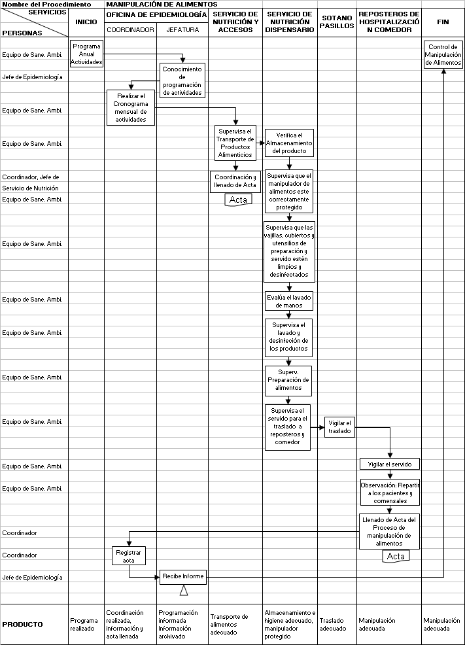
Anexo A – 6

Código N° | 5.2.00.05.03-3
(Código del Procedimiento)

FICHA DE INFORMACIÓN PRELIMINAR DEL PROCEDIMIENTO

(1) Oficina /Dirección (2° nivel organizacional) (1) Oficina /Dirección General | 00.05Oficina de Epidemiología y Salud Ambiental |  | (2) Oficina /Dirección (de 3° nivel organizacional) | 00.05.02 Equipo de Saneamiento Ambiental
(3) Denominación del Procedimiento (Según inventario): |  | Monitoreo del Sistema de Distribución del Agua

(4) Objetivo del Procedimiento: | Prevención de Contaminación de agua |  | (5)Tiempo estimado efectivo de duración del procedimiento (horas, días meses) | 20 días

(6) SECUENCIA DEL PROCEDIMIENTO
N°  Orden | ACTIVIDAD | TAREA | UNIDAD ORGÁNICA QUE EJECUTA LA TAREA
1 | Inicio | Programa de Actividades | Equipo de Saneamiento Ambiental
2 | Operación | Conocimiento de programación de actividades | Jefe de Oficina de Epidemiología
3 | Operación | Coordinación con el Centro de Salud Pérez Carranza | Coordinador Equipo de Saneamiento Ambiental
4 | Operación | Monitoreo de la calidad del agua en puntos determinados : Prueba del Cloro y llenado del formato 01 | Inspector Sanitario
5 | Operación | Recibe Formato 01 | Personal de Saneamiento Ambiental
6 | Operación | Envía informe, Formato 01 | Coordinador Equipo de Saneamiento Ambiental
7 | Entregado | Recibe Información , Formato 01 y eleva | Jefe de Oficina de Epidemiología
( 7) Estadísticas del número de veces que se ha ejecutado el procedimiento en cada mes, durante los últimos 12 meses (Se utiliza en forma opcional):
Monitoreo del Sistema Distribución del Agua
Mes 1 | Mes 2 | Mes 3 | Mes 4 | Mes 5 | Mes 6 | Mes 7 | Mes 8 | Mes 9 | Mes 10 | Mes 11 | Mes 12
4 | 4 | 4 |  | 4 | 4 | 4 | 4 | 4 |  | 4 | 4
(8) Indicar las Normas legales que regulan el procedimiento y adjuntar copias
Referencia | Fecha de Publicación | Breve descripción del Asunto
Ley General de salud Nº 26842 | 26/07/2001 | Aprobara la norma sanitaria para los trabajadores de limpieza y desinfección de tanques y cisternas de reservorio de agua y limpieza de tanques sépticos
Resolución Ministerial Nº 449-2001-SA/DM

(9) Anotaciones adicionales

Firma de Director Fecha
o Responsable

F-ORG-06.1

Anexo 9

Manual de Procedimientos
Versión : 1.0
Pág. 1 de 1
Ficha de Descripción de Procedimiento
Proceso (1): 5 Prevención y Control de Epidemias y Desastres / 5.2 Vigilancia en Salud

NOMBRE DEL PROCEDIMIENTO (2) : | Monitoreo de agua Sistema de Distribución | FECHA (3): | Agosto 2007
NOMBRE DEL PROCEDIMIENTO (2) : | Monitoreo de agua Sistema de Distribución | CÓDIGO (4): | 5.2.00.05.03-3

PROPÓSITO (5) : | Prevención de Contaminación del Agua
ALCANCE (6) : | Of. De Epidemiología, Of. De Logística, Centro de Salud Pérez Carranza, Hospitalización, Dirección General, DISA
MARCO LEGAL (7) :

ÍNDICES DE PERFORMANCE (8)
INDICADOR (8a) | UNIDAD DE MEDIDA (8b) | FUENTE (8c) | RESPONSABLE (8d)
Nº de monitoreo por mes | Monitoreo efectuado | Registros | Jefe Oficina y Coordinador de Equipo de Saneamiento Ambiental

NORMAS (9)
Resolución Ministerial Nº 449-2001-SA/DM

 | DESCRIPCIÓN DE PROCEDIMIENTOS (10)
INICIO | - Programa de Actividades / Equipo de Saneamiento Ambiental  - Conocimiento de programación de actividades / Jefe de Oficina de Epidemiología  - Coordinación con el Centro de Salud Pérez Carranza / Coordinador Equipo de Saneamiento Ambiental  - Monitoreo de la calidad del agua en puntos determinados : Prueba del Cloro y llenado del formato 01 / Inspector Sanitario  - Recibe Formato 01 / Personal de Saneamiento Ambiental  - Envía informe, Formato 01 / Coordinador Equipo de Saneamiento Ambiental  - Recibe Información , Formato 01 y eleva / Jefe de Oficina de Epidemiología

ENTRADAS (11)
NOMBRE (11a) | FUENTE (11b) | FRECUENCIA (11c) | TIPO (11d)
Programa de actividades y Plan Anual | Según Ambientes | Una vez al año | Informe

SALIDAS (12)
NOMBRE (12a) | DESTINO (12b) | FRECUENCIA (12c) | TIPO (12d)
Recibe informe | DISA V Lima Ciudad | Mensual | Oficio

DEFINICIONES (13) : | Los reservorios de agua, materia de la presente norma sanitaria pueden ser enterrados (cisternas), apoyados o elevados los reservorios deben contar con una tapa hermética en sus bocas de acceso; para evitar la contaminación del agua por el ingreso de polvo o por la presencia de cucarachas
REGISTROS (14) : | Formato 01 de Medicines de Cloro Residual
ANEXOS (15) : | Mapa Global del Proceso Monitoreo de agua Sistema de Distribución
F-ORG-10.0

MAPA GLOBAL DEL PROCESO
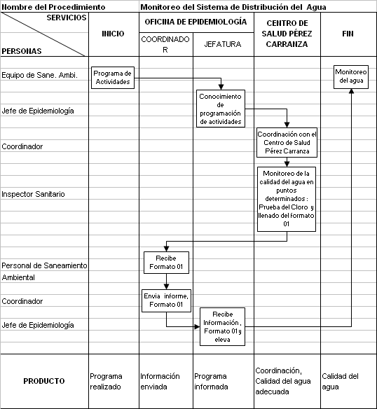

Anexo A – 6
Código N° | 5.2.00.05.03-4
(Código del Procedimiento)

FICHA DE INFORMACIÓN PRELIMINAR DEL PROCEDIMIENTO
(1) Oficina /Dirección (2° nivel organizacional) (1) Oficina /Dirección General | 00.05Oficina de Epidemiología y Salud Ambiental |  | (2) Oficina /Dirección (de 3° nivel organizacional) | 00.05.02 Equipo de Saneamiento Ambiental
(3) Denominación del Procedimiento (Según inventario): |  | Monitoreo de agua (Almacenamiento )

(4) Objetivo del Procedimiento: | Prevención de Contaminación de agua |  | (5)Tiempo estimado efectivo de duración del procedimiento (horas, días meses) | 20 días

(6) SECUENCIA DEL PROCEDIMIENTO
N°  Orden | ACTIVIDAD | TAREA | UNIDAD ORGÁNICA QUE EJECUTA LA TAREA
1 | Inicio | Programación Limpieza desinfección Tanques y cisternas 2 veces al año | Equipo de Saneamiento ambiental, Oficina de Epidemiología y Salud Ambiental
2 | Operación | Recibe especificaciones técnicas | Jefe de la Oficina de Epidemiología y Salud Amb.
3 | Operación | Envía especificaciones técnicas | Jefe de la Oficina de Epidemiología y Salud Amb.
4 | Operación | Coordinación con Mantenimiento y Logística Almacenamiento | Jefe de Mantenimiento y Jefe de Logística
5 | Operación | Recibe cronograma de actividades | Coordinador equipo de Saneamiento ambiental
6 | Operación | Coordinación con el Centro de Salud Pérez Carranza | Inspector de Saneamiento ambiental
7) Estadísticas del número de veces que se ha ejecutado el procedimiento en cada mes, durante los últimos 12 meses (Se utiliza en forma opcional): Monitoreo del Sistema Almacenamiento del Agua

Mes 1 | Mes 2 | Mes 3 | Mes 4 | Mes 5 | Mes 6 | Mes 7 | Mes 8 | Mes 9 | Mes 10 | Mes 11 | Mes 12
 |  |  | 20 |  |  |  |  |  | 20
(8) Indicar las Normas legales que regulan el procedimiento y adjuntar copias
Referencia | Fecha de Publicación | Breve descripción del Asunto
Ley General de salud Nº 26842 | 26/07/2001 | Aprobara la norma sanitaria para los trabajadores de limpieza y desinfección de tanques y cisternas de reservorio de agua y limpieza de tanques sépticos
Resolución Ministerial Nº 449-2001-SA/DM

(9) Anotaciones adicionales

Firma de Director Fecha
o Responsable

F-ORG-06.1

Anexo A – 6
Código N° | 5.2.00.05.03-4
(Código del Procedimiento)

FICHA DE INFORMACIÓN PRELIMINAR DEL PROCEDIMIENTO
(1) Oficina /Dirección (2° nivel organizacional) (1) Oficina /Dirección General | 00.05Oficina de Epidemiología y Salud Ambiental |  | (2) Oficina /Dirección (de 3° nivel organizacional) | 00.05.02 Equipo de Saneamiento Ambiental
(3) Denominación del Procedimiento (Según inventario): |  | Monitoreo de agua (Almacenamiento )

(4) Objetivo del Procedimiento: | Prevención de Contaminación de agua |  | (5)Tiempo estimado efectivo de duración del procedimiento (horas, días meses) | 20 días

(6) SECUENCIA DEL PROCEDIMIENTO
N°  Orden | ACTIVIDAD | TAREA | UNIDAD ORGÁNICA QUE EJECUTA LA TAREA
7 | Operación | Inspector supervisa la actividad | Inspector de Saneamiento ambiental
8 | Operación | Limpieza y desinfección de tanques y cisterna | Coord. de equipo de Saneamiento ambiental, Empresa prestadora Servicio
9 | Operación | Envían Certificado | Empresa prestadora Servicio
10 | Operación | Inspector realiza la prueba de cloro y mediciones, Llenado de formato 01 | Inspector de Saneamiento ambiental
11 | Operación | Recibe Formato 01 y Certificado | Personal de Saneamiento ambiental
12 | Operación | Envía Informe, formato y certificado | Coord. de equipo de Saneamiento ambiental,
13 | Entrega | Recibe Información y eleva | Jefe de la Oficina de Epidemiología y Salud
7) Estadísticas del número de veces que se ha ejecutado el procedimiento en cada mes, durante los últimos 12 meses (Se utiliza en forma opcional): Monitoreo del Sistema Almacenamiento del Agua

Mes 1 | Mes 2 | Mes 3 | Mes 4 | Mes 5 | Mes 6 | Mes 7 | Mes 8 | Mes 9 | Mes 10 | Mes 11 | Mes 12
 |  |  | 20 |  |  |  |  |  | 20
(8) Indicar las Normas legales que regulan el procedimiento y adjuntar copias
Referencia | Fecha de Publicación | Breve descripción del Asunto
Ley General de salud Nº 26842 | 26/07/2001 | Aprobara la norma sanitaria para los trabajadores de limpieza y desinfección de tanques y cisternas de reservorio de agua y limpieza de tanques sépticos
Resolución Ministerial Nº 449-2001-SA/DM

(9) Anotaciones adicionales

Firma de Director Fecha
o Responsable

F-ORG-06.1
Anexo 9

Manual de Procedimientos
Versión : 1.0
Pág. 1 de 1
Ficha de Descripción de Procedimiento
Proceso (1): 5 Prevención y Control de Epidemias y Desastres

NOMBRE DEL PROCEDIMIENTO (2) : | Monitoreo del agua ( Almacenamiento ) | FECHA (3): | Agosto 2007
NOMBRE DEL PROCEDIMIENTO (2) : | Monitoreo del agua ( Almacenamiento ) | CÓDIGO (4): | 5.2.00.05.03-4

PROPÓSITO (5) : | Prevención de Contaminación del Agua
ALCANCE (6) : | Of. De Epidemiología, Of. De Logística, Centro de Salud Pérez Carranza, Hospitalización, Dirección General, DISA
MARCO LEGAL (7) :

ÍNDICES DE PERFORMANCE (8)
INDICADOR (8a) | UNIDAD DE MEDIDA (8b) | FUENTE (8c) | RESPONSABLE (8d)
Nº de monitoreo por mes | Monitoreo efectuado | Registros | Jefe Oficina y Coordinador de Equipo de Saneamiento Ambiental

NORMAS (9)
Resolución Ministerial Nº 449-2001-SA/DM
 | DESCRIPCIÓN DE PROCEDIMIENTOS (10)
INICIO | - Programación Limpieza desinfección Tanques y cisternas 2 veces al año / Equipo de Saneamiento  ambiental, Oficina de Epidemiología y Salud Ambiental  - Recibe especificaciones técnicas / Jefe de la Oficina de Epidemiología y Salud Amb.  - Envía especificaciones técnicas / Jefe de la Oficina de Epidemiología y Salud Amb.  - Coordinación con Mantenimiento y Logística Almacenamiento / Jefe de Mantenimiento y Jefe de Logística  - Recibe cronograma de actividades / Coordinador equipo de Saneamiento ambiental  - Coordinación con el Centro de Salud Pérez Carranza / Inspector de Saneamiento ambiental  - Inspector supervisa la actividad / Inspector de Saneamiento ambiental  - Limpieza y desinfección de tanques y cisterna / Coord. de equipo de Saneamiento ambiental, Empresa prestadora Servicio  - Envían Certificado / Empresa prestadora Servicio  - Inspector realiza la prueba de cloro y mediciones, Llenado de formato 01 / Inspector de Saneamiento ambiental  - Recibe Formato 01 y Certificado / Personal de Saneamiento ambiental  - Envía Informe, formato y certificado / Coord. de equipo de Saneamiento ambiental,  - Recibe Información y eleva / Jefe de la Oficina de Epidemiología y Salud

ENTRADAS (11)
NOMBRE (11a) | FUENTE (11b) | FRECUENCIA (11c) | TIPO (11d)
Programa de actividades y Plan Anual | Según Ambientes | Una vez al año | Informe

SALIDAS (12)
NOMBRE (12a) | DESTINO (12b) | FRECUENCIA (12c) | TIPO (12d)
Recibe informe | DISA | Semestral | Oficio

DEFINICIONES (13) : | Los reservorios de agua, materia de la presente norma sanitaria pueden ser enterrados (cisternas), apoyados o elevados los reservorios deben contar con una tapa hermética en sus bocas de acceso; para evitar la contaminación del agua por el ingreso de polvo o por la presencia de cucarachas
REGISTROS (14) : | Formato 01 de Medicines de Cloro Residual
ANEXOS (15) : | Mapa Global del Proceso Monitoreo del agua ( Almacenamiento )
F-ORG-10.0

MAPA GLOBAL DEL PROCESO

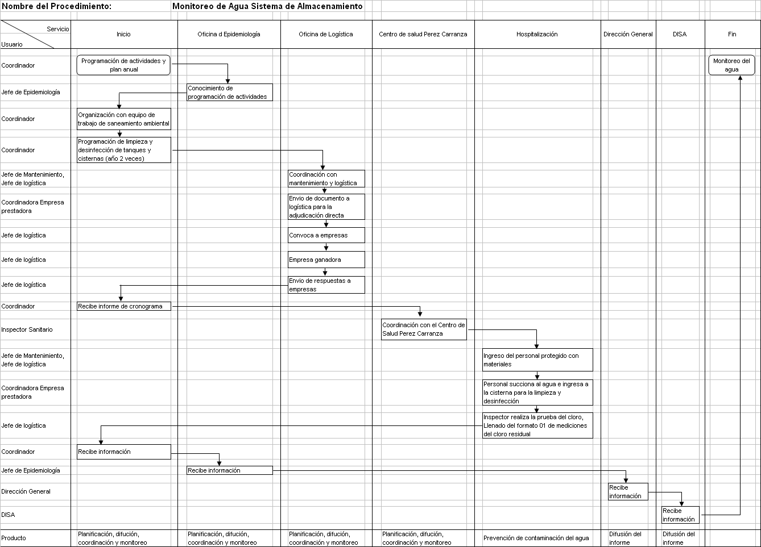

Anexo A – 6
Código N° | 5.2.00.05.03-5
(Código del Procedimiento)

FICHA DE INFORMACIÓN PRELIMINAR DEL PROCEDIMIENTO
(1) Oficina /Dirección (2° nivel organizacional) (1) Oficina /Dirección General |  | 00.05Oficina de Epidemiología y Salud Ambiental |  |  |  | (2) Oficina /Dirección (de 3° nivel organizacional) | 00.05.02 Equipo de Saneamiento Ambiental
(3) Denominación del Procedimiento (Según inventario): |  |  | Control de Plagas: Roedores y Vectores
(4) Objetivo del Procedimiento: | Control de Plagas Efectivo |  |  |  | (5)Tiempo estimado efectivo de duración del procedimiento (horas, días meses) |  |  | 27 días

(6) SECUENCIA DEL PROCEDIMIENTO
N°  Orden | ACTIVIDAD | TAREA | UNIDAD ORGÁNICA QUE EJECUTA LA TAREA
1 | Inicio | Programa de actividades y Plan Anual | Coord. equipo Oficina Epidemiología Salud Amb.
2 | Operación | Conocimiento de programación de actividades | Coord. de equipo de Saneamiento ambiental, Oficina de Epidemiología y Salud Amb.
3 | Operación | Organiza actividades para realizar el plan de trabajo con el equipo de saneamiento ambiental | Coord. de equipo de Saneamiento ambiental, Oficina de Epidemiología y Salud Amb.
4 | Operación | Coordina con el inspector sanitario para la inspección previa de los servicios y dar las recomendaciones | Coord. de equipo de Saneamiento ambiental, Oficina de Epidemiología y Salud Amb.
5 | Operación | Envío dcto de realización de actividades | Coord. de equipo de S.A., Oficina Epidemia S.A.
6 | Operación | Coordinación de actividades | Coord. de equipo de Saneamiento ambiental,
7 | Operación | Control de Roedores: Preparación y colocación de cartuchos. Informar al supervisor, Limpieza. Desinfección | Coord. de equipo de Saneamiento ambiental, DISA, Oficina de Epidemiología y Salud Amb.
8 | Operación | Llenado de fichas por el inspector | Coord. de equipo de Saneamiento ambiental, DISA, Oficina de Epidemiología y Salud Amb.
9 | Operación | Operativo de limpieza | Coord. de equipo de, Oficina de Epidemiología y Salud Amb. SERVIS de Limpieza
10 | Operación | Supervisa y prepara informe | Coord. de equipo de S.A., Oficina Epidemia S.A
11 | Operación | Recibe informe | Coord. de equipo de S.A., Oficina Epidemia S.A.
12 | Entregado | Recibe informe | Coord. Equipo S.A., Oficina de Epidemiología y Salud Amb. Dirección , Planificación
(7) Estadísticas del número de veces que se ha ejecutado el procedimiento en cada mes, durante los últimos 12 meses (Se utiliza en forma opcional):
Mes 1 | Mes 2 | Mes 3 | Mes 4 | Mes 5 | Mes 6 | Mes 7 | Mes 8 | Mes 9 | Mes 10 | Mes 11 | Mes 12
8 | 8 | 8 | 6 | 6 | 6 | 5 | 8 | 8 | 6 | 8 | 8
8) Indicar las Normas legales que regulan el procedimiento y adjuntar copias
Referencia | Fecha de Publicación | Breve descripción del Asunto
Ley General de Salud Nº 26842 | 26/07/2001 | Aprobar la norma sanitaria para los trabajos de desratización y control de roedores y desinfectación
Resolución Ministerial Nº 449 – 2001 – SA/DM
(9) Anotaciones adicionales

Firma de Director Fecha
o Responsable

F-ORG-06.1

Anexo 9

Manual de Procedimientos
Versión : 1.0
Pág. 1 de 1
Ficha de Descripción de Procedimiento
Proceso (1): 5 Prevención y Control de Epidemias y Desastres

 | NOMBRE DEL PROCEDIMIENTO (2) : |  |  | Control de roedores y vectores |  |  |  |  | FECHA (3): |  | Agosto 2007
 |  |  |  |  |  |  |  |  | CÓDIGO (4): |  | 5.2.00.05.03-5
 | PROPÓSITO (5) : |  |  | Control de Plagas efectivo
 | ALCANCE (6) : |  |  | Of. De Epidemiología – SERVIS de Limpieza – Áreas Criticas – Hospitalización – Consultorios Administrativos – Dirección – Of. De Planificación - DISA
 | MARCO LEGAL (7) : |  |  | Ley General de Salud Nº 26842
 | ÍNDICES DE PERFORMANCE (8)
 | INDICADOR (8a) |  |  |  |  | UNIDAD DE MEDIDA (8b) | FUENTE (8c) |  |  | RESPONSABLE (8d)
 | Nº de control de roedores y vectores por año |  |  |  |  | Controles efectuados | Registro |  |  | Jefe Oficina – Coordinadora Equipo de Saneamiento Ambiental
 | NORMAS (9)
 |  | DESCRIPCIÓN DE PROCEDIMIENTOS (10)
 | INICIO | - Programa de actividades y Plan Anual, Coord. de equipo de San. Amb. (Oficina de Epidemiología y Salud Amb.)  - Conocimiento de programación de actividades, Coord. de equipo de San. Amb.(Oficina de Epidemiología y Salud Amb.)  - Organiza actividades para realizar el plan de trabajo con el equipo de San. Amb., Coord. de equipo de Saneamiento ambiental (Oficina de Epidemiología y Salud Amb.)  - Coordina con el inspector sanitario para la inspección previa de los servicios y dar las recomendaciones, Coord. de equipo de San. Amb. (Oficina de Epidemiología y Salud Amb.)  - Envío de documento de realización de las actividades, Coord. de equipo de San. Amb. (Oficina de Epidemiología y Salud Amb.)  - Coordinación de actividades, Coord. de equipo de San. Amb. (Oficina de Epidemiología y Salud Amb.)  - Control de Roedores: Preparación y colocación de cartuchos. Informar al supervisor, Limpieza donde están colocados. Desinfección, Coord. de equipo de San. Amb., DISA (Oficina de Epidemiología y Salud Amb. , DISA)  - Llenado de fichas por el inspector, Coord. de equipo de San. Amb., DISA (Oficina de Epidemiología y Salud Amb. , DISA)  - Operativo de limpieza, Coord. de equipo de San. Amb, Personal de Limpieza (Oficina de Epidemiología y Salud Amb. , SERVIS de Limpieza)  - Supervisa y prepara informe, Coord. de equipo de San. Amb. (Oficina de Epidemiología y Salud Amb.)  - Recibe informe, Coord. de equipo de San. Amb. (Oficina de Epidemiología y Salud Amb.)  - Recibe informe, Coord. de equipo de San. Amb. (Oficina de Epidemiología y Salud Amb. Dirección, Planificación)
 | ENTRADAS (11)
 | NOMBRE (11a) |  |  |  | FUENTE (11b) |  |  | FRECUENCIA (11c) |  |  |  | TIPO (11d)
 | Programa de Actividades |  |  |  | Según ambientes |  |  | Una vez al año |  |  |  | Informe
 | SALIDAS (12)
 | NOMBRE (12a) |  |  |  | DESTINO (12b) |  |  | FRECUENCIA (12c) |  |  |  | TIPO (12d)
 | Recibe Información |  |  |  | Dirección, Of. De Planificación |  |  | Mensual |  |  |  | Oficio

DEFINICIONES (13) : | La presente norma sanitarias aplicación obligatoria en la realización de trabajos de desratización que viene hacer el conjunto de acciones de carácter técnico que se efectúan con el propósito de disminuir el número de roedores presentes en el local, zona o área determinada y la desinsectación que viene hacer un conjunto de actividades t♪0cnicas que se realiza para tratar de eliminar o disminuir la cantidad de insectos presentes en un local, zona o área determinada.
REGISTROS (14) | Formato Informe de evaluación del servicio
ANEXOS (15) : | Mapa Global del Proceso Control de roedores y vectores
F-ORG-10.0

MAPA GLOBAL DEL PROCESO

